

**Серия «Организация»**

**Инструктивное письмо**

**ИСТОРИЯ РАЗВИТИЯ ГРУППЫ КОМПАНИЙ ВБА**

От 15.07.17  
Пересмотрено 18.01.2023

В папку штатного сотрудника

На сегодняшний день, особенно среди молодёжи очень распространено мнение, что для того, чтобы добиться успеха, необходимо иметь много денег, связи, и какого-то покровителя, который будет рассказывать, как себя вести в той или иной ситуации или отстаивать твои интересы в контролирующих органах.

Я решил развеять этот миф и на примере истории компании ВБА продемонстрировать к чему может привести энтузиазм, твёрдое желание и упорство. Для этого я расскажу, какой была компания в начале своей деятельности, как она развилась и как продолжает развиваться.

А ещё я пишу эту историю для того, чтоб любой сотрудник компании знал, что трудности всегда были, есть и будут. Но как зима меняется на лето, чёрная полоса меняется на белую, так и трудности меняются на возможности. И только от взгляда каждого человека на эти трудности зависит то, кем и где окажется каждый человек, или компания после выхода из трудностей.

**«Компания ВБА» была основана в 2007 году** молодыми энтузиастами Морозом Геннадием Сергеевичем, Войченко Богданом Анатольевичем и Войченко Владимиром Анатольевичем. В начале 2007 года мы собрались вместе и решили начать совместный бизнес. Полные энтузиазма и веры в то, что у нас все получится мы приступили к делу. Доли собственности в компании мы распределили следующим образом: Мороз Геннадий 38%, Войченко Богдан 42%, Войченко Владимир 20%

Изучив рынок строительных материалов, мы решили заняться производством шлакоблока. Денег для старта не было, и Богдан пошёл на курсы для будущих частных предпринимателей, которые организовывал центр по безработице. Там, успешно защитив проект, он получил 10000 гривен в виде гранта на старт производства. На покупку станка денег не хватало, поэтому Богдан вместе с Войченко Анатолием Николаевичем, отцом Богдана и Владимира, сконструировали станок для производства шлакоблока самостоятельно. Далее нужны были оборотные деньги, и Геннадий прошёлся по друзьям и знакомым и занял 50000 грн. Это и стали первые оборотные деньги компании. Далее функции распределились следующим образом: Геннадий занялся административными и стратегическими вопросами, Богдан отвечал за производство, а Владимир организовывал поставки сырья на производство. И в апреле мы начали пробовать делать шлакоблок на собственном оборудовании.

**14.04.2007** года была произведена первая партия шлакоблока на арендованной открытой бетонной площадке в посёлке Кировское размером 1000 м. кв. Этот день стал по праву считаться Днём рождения фирмы. С этого дня началось постоянное производство шлакоблока.

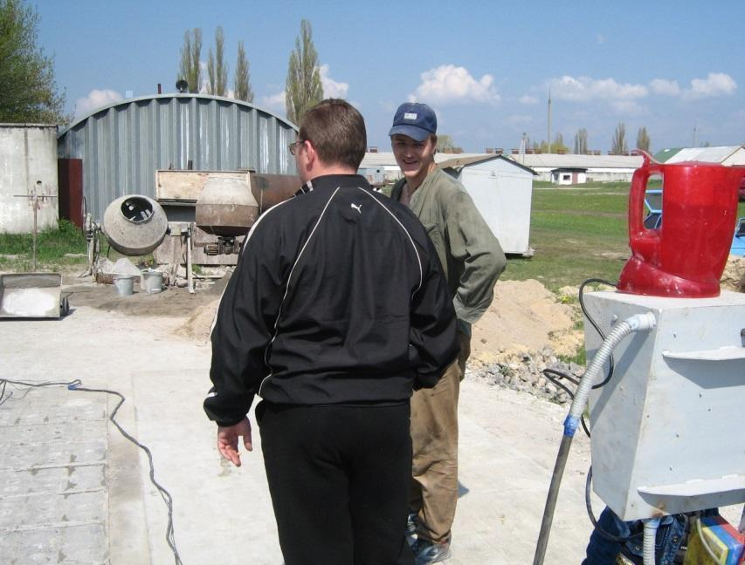

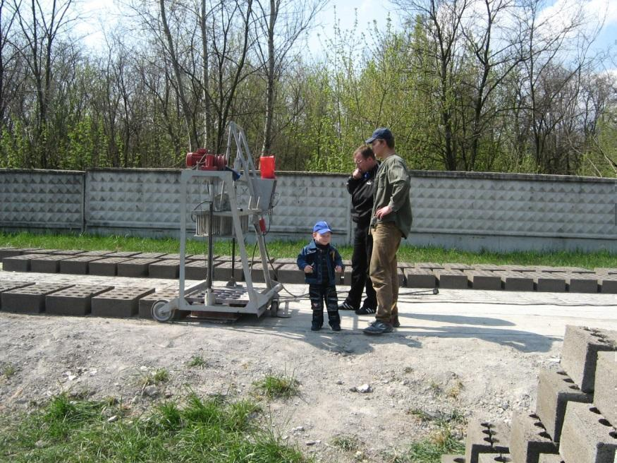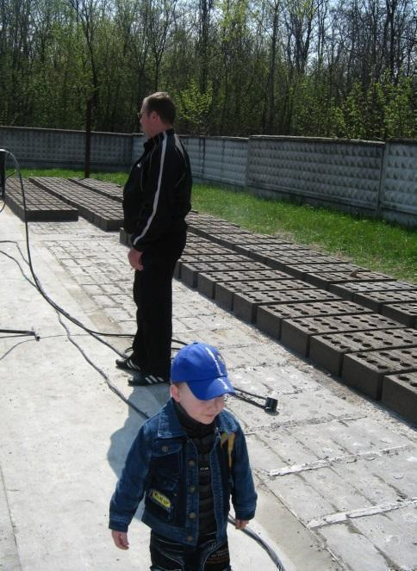

На это время в Компании трудились 4 человека. Геннадий Мороз занимался финансами, Божко Владимир продажами, а Войченко Богдан и Войченко Владимир производством шлакоблока. Мы постоянно стремились к совершенству, с каждым днём мы улучшали качество нашей продукции и увеличивали объёмы производства, улучшали технологию, модернизировали оборудование. Осенью 2007 года на заводе «Петровка» начались проблемы с продажей гранулированного шлака, который является основным компонентом для производства шлакоблока. И мы оказались перед выбором: искать решение, или прекратить деятельность… И нам повезло. Мы должны были деньги и поэтому нельзя было закрываться. Пришлось искать решение. И мы нашли его. Оказалось, в г. Никополь есть Никопольский ферросплавный завод и на нем есть альтернативный шлак, который можно было применять для производства шлакоблока. Мы привезли пробную машину и оказалось, что этот шлак нам подходит. Но появилась проблема. При доставке шлака из Никополя в Днепр автомобилями Шлак получался настолько дорогим, что шлакоблок по такой цене никому не нужен был. Опять пришлось решать сложную проблему. И мы ее успешно решили. Для того, чтобы привозить шлак из Никополя в Днепр был заключён договор с Приднепровской железной дорогой, и вот уже 26.12.2007 мы получили первые 2 вагона гран шлака с Никопольского ферросплавного завода. Причём, при такой доставке этот шлак оказался настолько дешёвым, что мы стали продавать этот шлак другим производителям шлакоблока. Это дало существенный прорыв в нашей работе, так как появилось новое направление.

**2008 год.** Весной 2008 года мы полным ходом торговали гран шлаком, который привозили вагонами на станцию Баловка в с. Партизанское. и составляли конкуренцию Днепропетровскому заводу имени Петровского, так как у нас покупали шлак не только наши конкуренты по производству шлакоблока, но и частные перевозчики, которые продавали шлак для нужд населения.

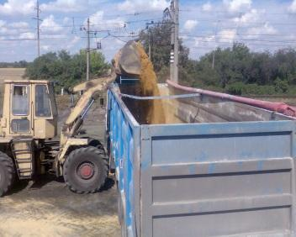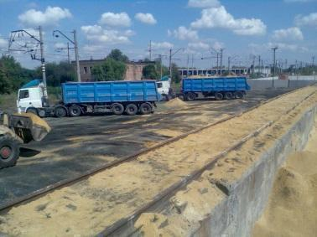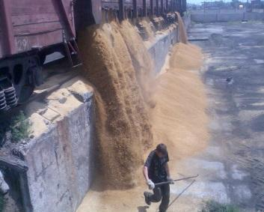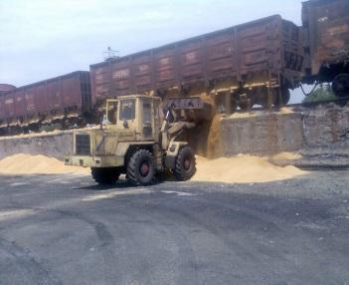На производстве шлакоблока уже трудились наемные люди. Весной был снят первый офис в селе Партизанское размером 36 кв.м., который находился в административном здании завода ЖБИ. Войченко Владимир занимался продажами, Войченко Богдан управлял доставкой материалов и производством, а Мороз Геннадий занимался администрированием и стратегическим управлением.

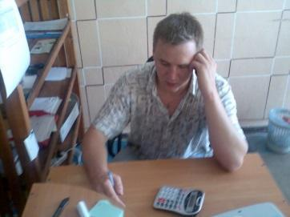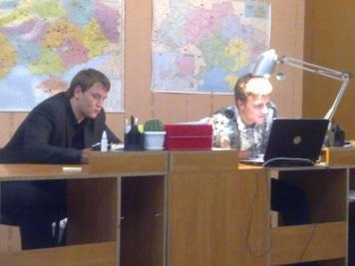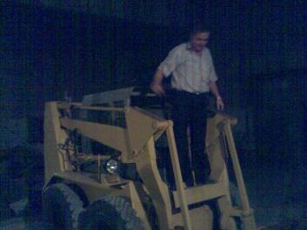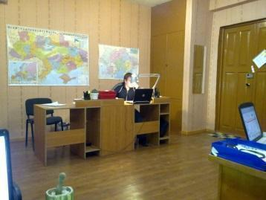

Летом 2008 года продажи шлака возросли до двух тысяч тонн в месяц, а производительность шлакоблочного цеха достигала 800 штук в день. Мы искали все новые и новые рынки сбыта и начали продавать шлак на производителей декоративного кирпича. Одним из них был завод “Сентоза Брик”. Этому заводу шлак не очень нравился с точки зрения экологичности и “Сентоза Брик” сделали нам запрос на поставку мелкого известняка в качестве экологичного наполнителя для кирпича. Мы поставили им пробный вагон. А затем ещё вагон. Им все подошло и завод “Сентоза Брик” сделал огромный для нас по тем меркам заказ. Ещё 4 вагона известняка. Для того, чтобы выполнить этот заказ, мы собрали все наши деньги, но этого не хватало. И мы схитрили. Взяли предоплаты у клиентов за будущий проданный шлакоблок и шлак гранулированный. И чуть-чуть одолжили у друзей. В итоге, собрав достаточную сумму, мы закупили 4 вагона и отправили их на “Сентоза Брик”. Но... 2008 год запомнился многим благодаря кризису. Курс доллара вырос в 2,5 раза, а с ним и проценты по валютным кредитам. Покупательская способность уменьшилась в разы и многие компании закрылись. К большому сожалению “Сентоза Брик” постигла та же участь. Когда вагоны были на подходе, руководство компании сообщило, что они не пережили кризис и закрываются. И вот снова проблема. Мы должны всем. Вагоны стоят на станции и за каждый день простоя приходиться платить деньги. И чем дольше стоят вагоны - тем больше суммы за простой. И как на зло ни одному нашему клиенту известняк не нужен. Можно было бы просто взять и высыпать известняк с вагонов, но тогда точно придётся закрывать фирму и ещё и пуститься в бега. Так как в таком случае мы теряем все наши деньги и остаёмся должны многим нашим клиентам и друзьям. Выход один: срочно продать известняк любым способом. И продали! Оказалось, известняк добавляется в комбикорма для птицы в качестве кальция. И мы продали все 4 вагона на Лозоватскую птицефабрику. Причём по цене гораздо выше, чем планировали продать на “Сентозу Брик”. Это событие дало нам возможность начать торговать известняком и находить новых клиентов не только в Днепропетровской области, но и по всей Украине, а также открыло перед нами принципиально новый рынок сбыта – производителей комбикормов и птицефабрики.

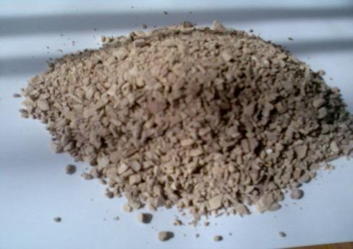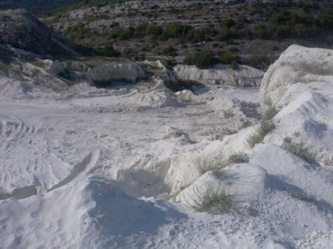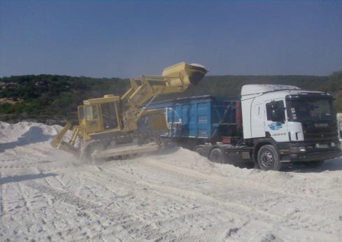

**2009 год.** Штат компании увеличился до 6 человек. Появился отдел логистики для доставки нашего материала к конечному потребителю и оказания услуг по перевозке грузов. Производство шлакоблока было перенесено в с. Партизанское в крытое помещение 1200 м.кв, где производительность была увеличена до 1500 шт в день. Мы продавали Никопольский гран шлак по Днепропетровску и известняк с Крыма по всей Украине

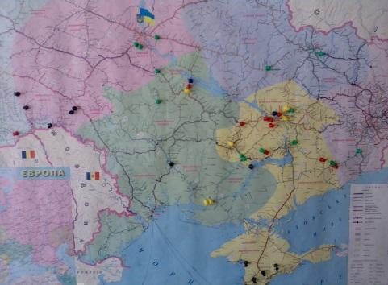

Было принято решение расширить линейку производимых стеновых материалов, и мы запустили производство пенобетона. Это производство было очень капризное. Блоки получались то не прочные, то не равномерные. Мы начали подводить наших клиентов по качеству и по срокам. Поэтому производство пенобетона мы закрыли уже в следующем году, заморозив в оборудовании приличную сумму денег.

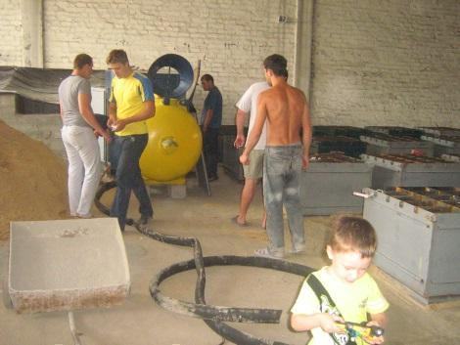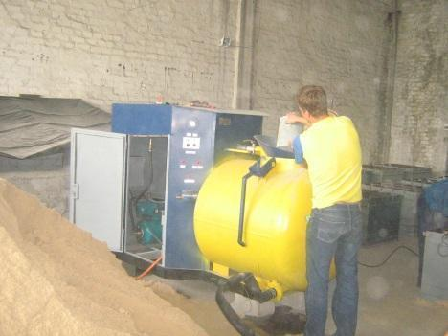

**2010 год.** Мы добавили в ассортимент отсев гранитный и щебень гранитный для продажи по Днепропетровской области. Это направление возглавил Александр Бондарь.

.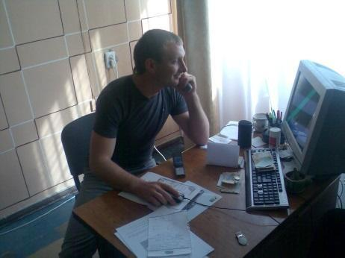

Затем с целью уменьшения издержек при производстве шлакоблока мы купили грузовую машину для обслуживания нашего производства. Ее мы использовали в том числе для доставки небольших заказов клиентам по Днепропетровской области.

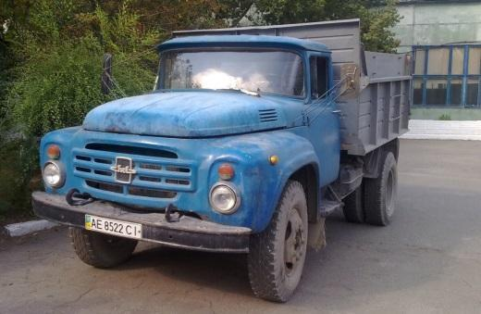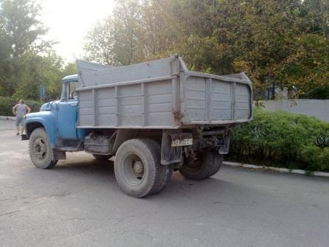

**2011 год.** Мы поставляем известняк по Украине насыпью и в биг-бегах, машинами и железной дорогой. Объем продаж известняка составляет около 5000т в месяц. Работая над уменьшением себестоимости и повышением качества поставляемой продукции, мы заметили одну особенность. Первое: поставщики известняка не отвечают за качество биг-бега. То есть если в процессе разгрузки биг-бег рвётся, то они говорят - “это же не наш биг-бег и мы за него не отвечаем”. И второе: поставщики известняка продавали продукцию в биг-бегах дороже, чем стоимость биг-бега и известняка на 20 гривен. Когда мы начали выяснять, оказалось, что 10 гривен они берут за погрузку известняка в биг-бег, а 10 гривен просто зарабатывают, перепродавая биг-бег нам. 10 гривен на каждой тонне материала. Это 50 000 гривен ежемесячно. Просто так. И не отвечают за качество. А если мы будем давать свои биг-беги поставщикам известняка, то мы сможем эти деньги сэкономить и гарантировать клиентам, что биг-беги не будут рваться при разгрузке. И мы решили найти поставщика биг-бегов, чтобы отправлять на карьер свои биг-беги. Это оказалось не просто: либо поставщики отказывались от маленького заказа в 2000 штук, либо подводили очень сильно по срокам, либо также не отвечали за качество биг-бегов. Отказываться от этой идеи? Нет! Но нужно что-то с этим делать. И было принято решение производить биг-беги самостоятельно. В июне запущено производство биг-бегов. Все вопросы по организации и запуску производства, отладкой всех рабочих процессов и развитием направления в целом занялся Войченко Владимир. В первый месяц цех выдаёт 2000 биг-бегов. Благодаря упорству, трудолюбию и вере в себя, уже к Новому году мы достигли производительности в 6000 шт в месяц.

Также в этом году было добавлено новое направление: переработка полимерных отходов. Мы собирали отходы полиэтилена и полипропилена на различных крупных предприятиях, в том числе и у наших клиентов, сортировали их и продавали на переработку.

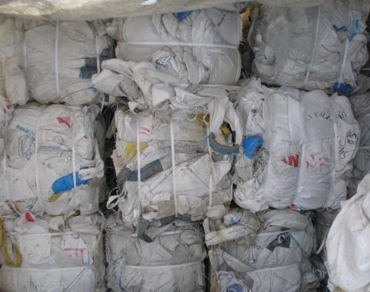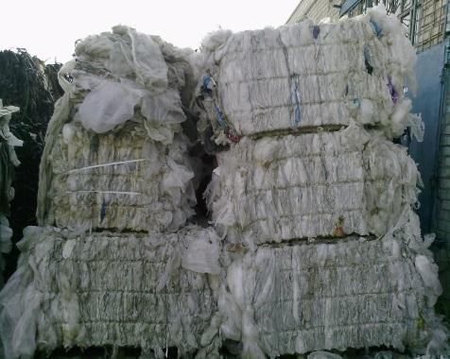

**2012 год.** Мы активно развиваем направление переработки полимеров. Запущена линия по дроблению твёрдых пластиков. Офис компании — 90 кв. м., штат сотрудников — 16 человек офисных работников и 12 человек на производстве.

Производство биг-бегов выпускает в среднем 10 тысяч штук в месяц, а пиковые показатели производительности достигают 15000 штук в месяц.

**02.09.2012 год.** Пожар на производстве. Сгорели 1680 кв. м. производственных площадей. Огнём полностью уничтожено производство биг-бегов и линия по переработке полимерных отходов. Сгорело все хранимое на складе сырье и склад готовой продукции. Плакать и горевать было бесполезно, и вместо этого мы бросили все силы на подготовку нового цеха по производству биг-бегов и комплектацией его необходимым оборудованием. Но мы не могли себе позволить, чтобы наши проблемы обернулись проблемами и у клиентов. 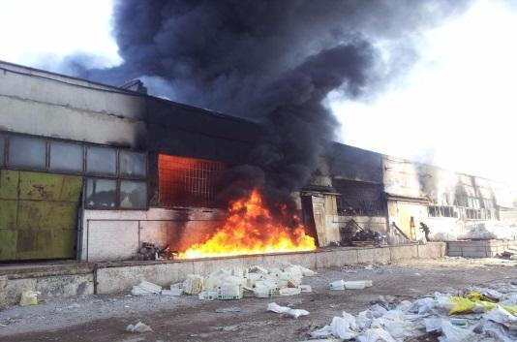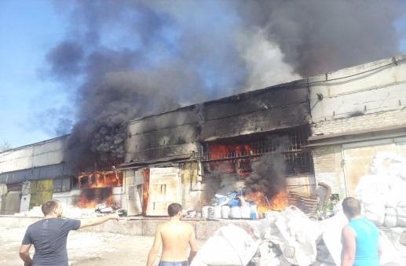

И для того, чтобы выполнить свои обязательства мы сделали маленький цех, где производили небольшое количество биг-бегов и закупали продукцию у конкурентов. Все это мы продавали нашим клиентам. Иногда даже с убытком для компании. В итоге ни одного клиента мы не подвели ни по срокам, ни по количеству отгружаемой продукции. И наши поставщики не испытали на себе последствия пожара. Со всеми мы рассчитывались своевременно и выполняли все взятые на себя обязательства. В течении трёх недель был готов новый цех по производству биг-бегов в г. Днепр, который мог выпускать в потенциале больше готовой продукции. Также мы запустили производство по пошиву биг-бегов на нескольких колониях в Днепропетровской области.

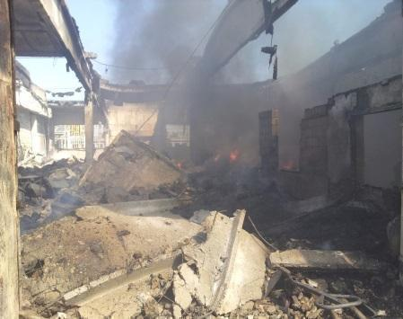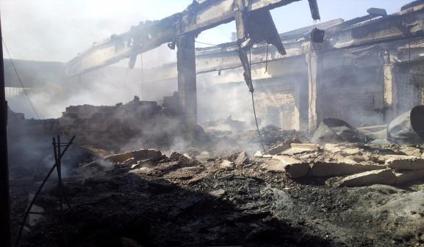

**2013 год.** Компания переезжает из маленького и тесного офиса площадью 90 кв. м. в с. Партизанское в большой просторный и тёплый офис площадью 300 м. кв. в г. Днепре на левом берегу. Штат офисных сотрудников составляет 25 человек.



Производство биг-бегов выпускает в среднем 12 тысяч штук в месяц, а пиковые показатели производительности достигают 17000 штук в месяц.

Основные поставщики известняка сосредоточены в Крыму. Из Крыма у нас выходят до 20 машин в день с известняком в биг-бегах. Общий вес продаваемого известняка достигает 8000 тонн в месяц. Для того, чтобы обеспечить такой объем продаж, компания принимает участие в тематических конференциях птицеводов Украины и различных аграрных и сельскохозяйственных выставках.

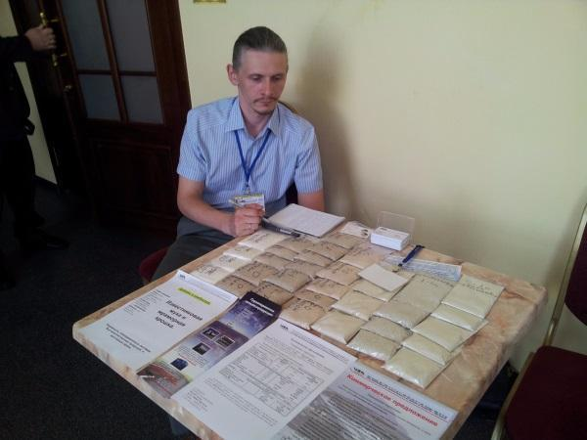

**2014 год.**  На производстве биг-бегов работает около 30 человек. Ежедневная производительность до 200 биг-бегов в день.

В компании постоянно велась работа над улучшением качества поставляемой продукции. И мы заметили, что клиенты очень требовательны к фракции (к крупности) известняка. А повлиять на производителей у нас не получалось. Они просто не хотели прислушиваться к нашим советам и просьбам. Тогда было принято решение приобрести собственное оборудование для рассева известняка. Это позволило бы самостоятельно отвечать за то, чтобы фракция известняка была постоянной и соответствовала нашим требованиям. Можно сказать, что именно этот шаг изменил направление известняки и перевёл компанию от просто «Торговой» до «Производственно-Торговой». Весной 2014 г было куплено необходимое оборудование, которое было установлено на заводе наших партнёров в г. Каменец-Подольский. Выбором поставщика оборудования, составлением проекта линии, контролем ее изготовления, монтажом и пуско-наладочной работой занимались Мороз Геннадий и Войченко Богдан.

**14.05.2014г** начато производство известняка фракций 0-1 и 1-3мм, производительность линии достигала 3000 тонн в месяц.

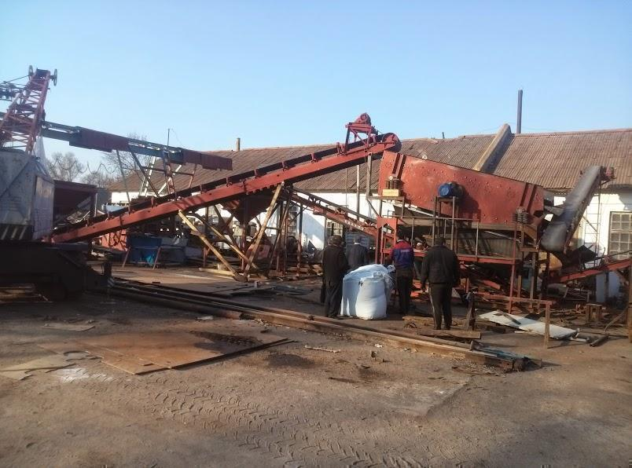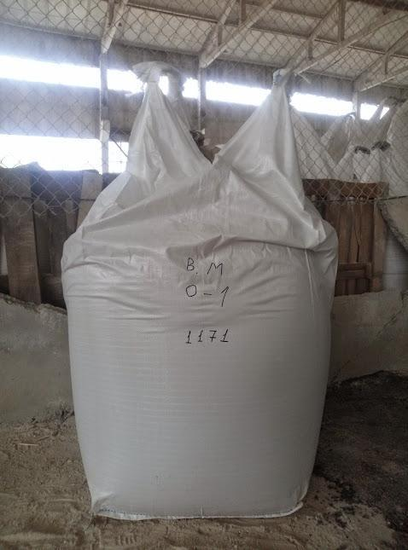

В 2014г на Украине произошла оккупация Крыма. В сентябре 2014г, было полностью заблокировано транспортное (торговое) сообщение между Крымом и Украиной. Возможность покупать известняк в Крыму пропала. Компания потеряла около 80% объёма закупаемого известняка. Вся нагрузка по восстановлению объёма продаж известняка легла на нашу линию по рассеву. Благодаря этой линии мы не только не подвели наших клиентов в столь сложное время, но и смогли предоставить им известняк очень высокого качества. Это качество удалось добиться благодаря тому, что в отличии от Крымского известняка, известняк нашего производства проходил этап сушки. И именно сухой материал стабильной фракции и был ценным для многих клиентов. После оккупации Крыма, большинство наших конкурентов прекратили поставки известняка в Украину. Ситуация на рынке изменилась и спрос начал превышать предложение. Теперь вопрос стоял только в наращивании объёмов производства, чтобы удовлетворить потребность всех клиентов.

**2015 год.**  Мороз Геннадий закончил годовой консалтинговый проект “Школа Владельцев Бизнеса”. Благодаря этой школе в компанию были внедрены инструменты управления компанией. Для внедрения инструментов управления нужно было провести очень много изменений внутри компании. Эти изменения затронули всех сотрудников и все процессы. Инструменты управления включили в себя организующую схему, систему измерения результатов, систему письменной коммуникации, финансовое планирование, стратегическое управление, систему планирования, систему совещаний и координаций на всех уровнях. Благодаря этим изменениям управлять развитием компании стало намного проще и понятнее. И для простоты управления компанией произошло разделение между двумя направлениями Известняки и Биг-Беги. С этого момента это стали абсолютно независимые друг от друга фирмы, каждая из которых начала развиваться самостоятельно под управлением совета руководителей.

Также в этом году был запущен в работу обновлённый сайт компании.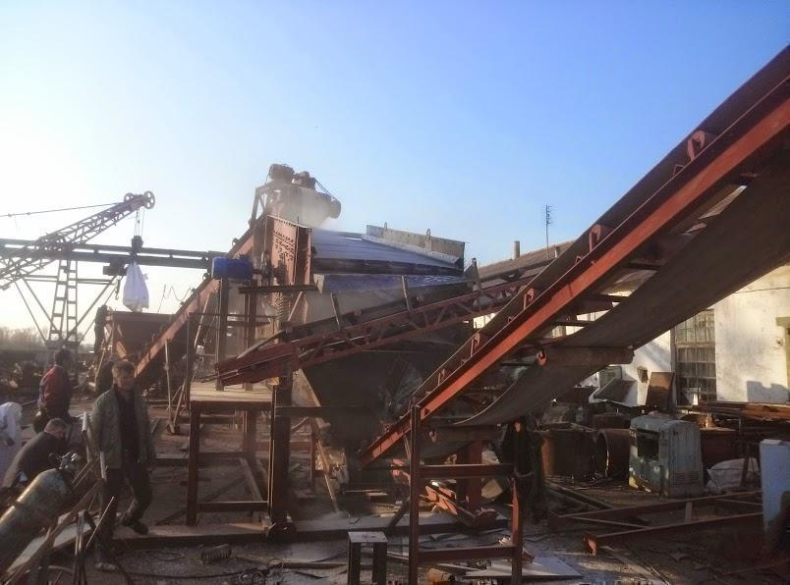

В ноябре 2015 года наша Компания пережила неправомерную проверку со стороны Налоговой полиции. Без предупреждения был проведён выезд в офис нашей Компании. В этот день были арестованы все расчётные счета компании, изъяты все деньги и документы, которые находились в офисе Компании, заблокированы рабочие процессы. Было остановлено и опечатано производство. Но, благодаря слаженной работе абсолютно каждого сотрудника — деятельность Компании не прекращалась ни на один рабочий день. Работа велась в удалённом режиме. Мы собирались в кафе и в торговых центрах по вечерам для того, чтоб провести координацию и принять решение, что делать дальше. Такой режим работы продолжался в течении 3-х рабочих недель. И мы победили. Мы отстояли свои права в суде. Нам разблокировали счета, открыли производство, и мы вернулись к своей полноценной работе. При этом ни один сотрудник компании не уволился. Ни у кого из сотрудников даже мысли не возникло о том, что он уйдёт на это время в отпуск, а когда все решится - он вернётся. Каждый понимал, что именно от него зависит то, насколько быстро компания справится с этой ситуацией. Это событие ещё сильнее сплотило всех сотрудников компании, которые после победы над контролирующими органами с ещё большим усердием взялись за развитие Компании.

**Достижения за 2015 год:**

**по направлению «Известняки»:** доход в 2015 г. по сравнению с 2014 г. увеличился на 32%. Компания участвовала в XI Международной конференции «Птицеводство 2015». Появились новые крупные клиенты. Для одного из них, для группы компаний «Единство» мы начали поставлять продукцию в биг-бегах с фирменным логотипом «ВБА». В результате чего поднялся наш статус, как производителя. Была произведена пробная партия тонко молотого известняка (минерального порошка), который применяется в сухих строительных смесях и при строительстве и ремонте дорог. Также был начат выпуск известняка новой для нас фракции 1-4 мм. Ассортимент предлагаемой продукции увеличился. В него были добавлены сода и соль. В этом году мы сделали небольшую линию по выгрузке вагонов-хопперов в Новомосковске. В октябре 2015 г. был сделан проект и начато изготовление разных узлов производственной линии.

**по направлению «Биг-Беги»:** объем продаваемой продукции увеличился по сравнению с 2014 г. на 42% (в 2014 г. продали 275 тыс. штук, а в 2015 г. продали 390 тыс. штук). Кроме этого в 2015 г. мы обеспечили собственное потребление в объёме 57 тыс. штук. Итого в этом году было произведено 447 тыс. штук биг-бегов, что больше чем за 2 предыдущих года работы. В этом году мы вплотную подошли к отметке в 1 миллион единиц продукции и уже в январе 2016 года был продан миллионный биг-бег. В 2015 году мы начали работать с новыми крупными клиентами. Начали производить крупногабаритную упаковку: вкладыши в вагоны и в морские контейнеры; улучшены технология сшивания ручек на биг-бегах; был установлен пресс на производстве, который существенно сократил расходы на логистику и сделал любые манипуляции с упакованной продукцией более лёгкими и удобными; разработана технология производства и начато производство и продажа сложнейших по конструкции биг-бегов с рёбрами жёсткости «Q-бег», который отличается тем, что при наполнении сохраняет квадратную форму; разработано собственное клише с логотипом «ВБА» и начато производство биг-бегов нашим логотипом; куплено собственное здание и начаты работы по его реконструкции для запуска производства биг-бегов, которое будет в полтора-два раза превышать мощность нынешнего производства.

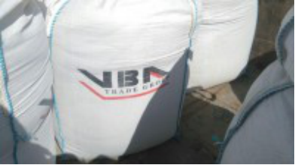

**Достижения за 2016 год:**

**2016 год Известняки.** Ещё осенью 2015 года в отделе «Известняки» нами было принято решение построить линию полного цикла по производству известняка в г. Каменец-Подольский. Она была спроектирована как линия замкнутого цикла, состоящая из трёх основных процессов: сушки известняка, дробления и дальнейшего рассева известняка. Проектная производственная мощность до 6000 тонн в месяц. Проектом, изготовлением многих элементов производственной линии, монтажом оборудования, пусконаладочными работами, производственным процессом, наймом рабочих на производство и многим другим, занимался Тымцясь Константин. Он же занял пост начальника производства в г. Каменец-Подольский. Конструкторские работы, чертежи для изготовления оборудования, делал Тручок Виталий, который стал заместителем начальника производства. Войченко Богдан—инициатор и руководитель данного проекта.

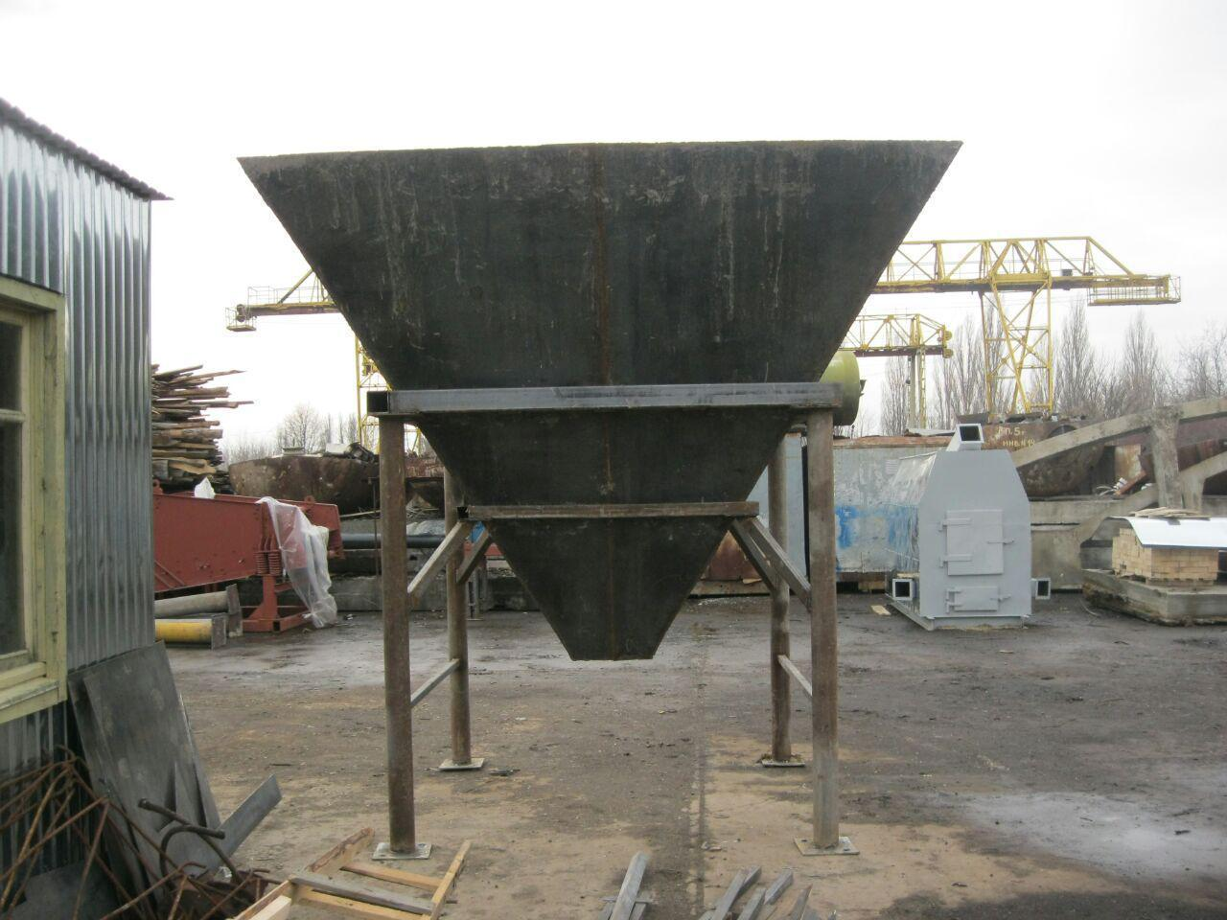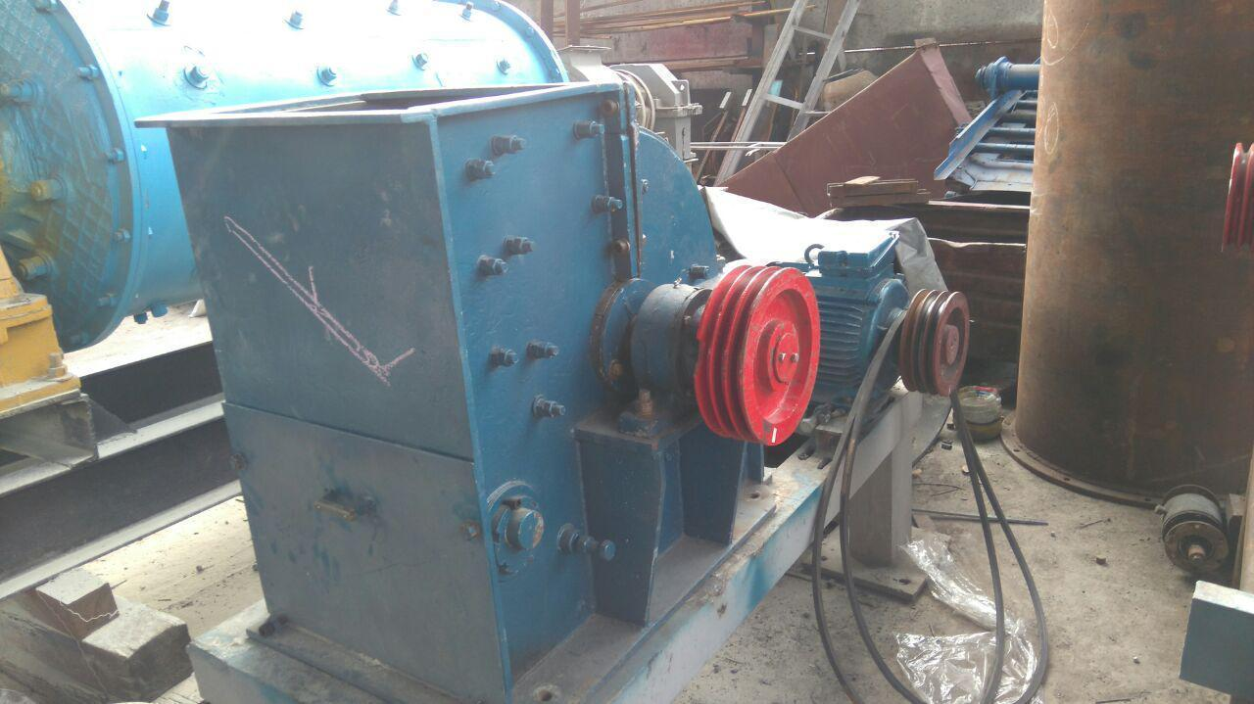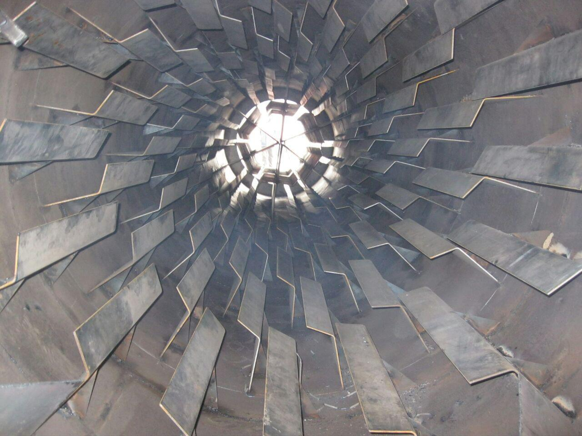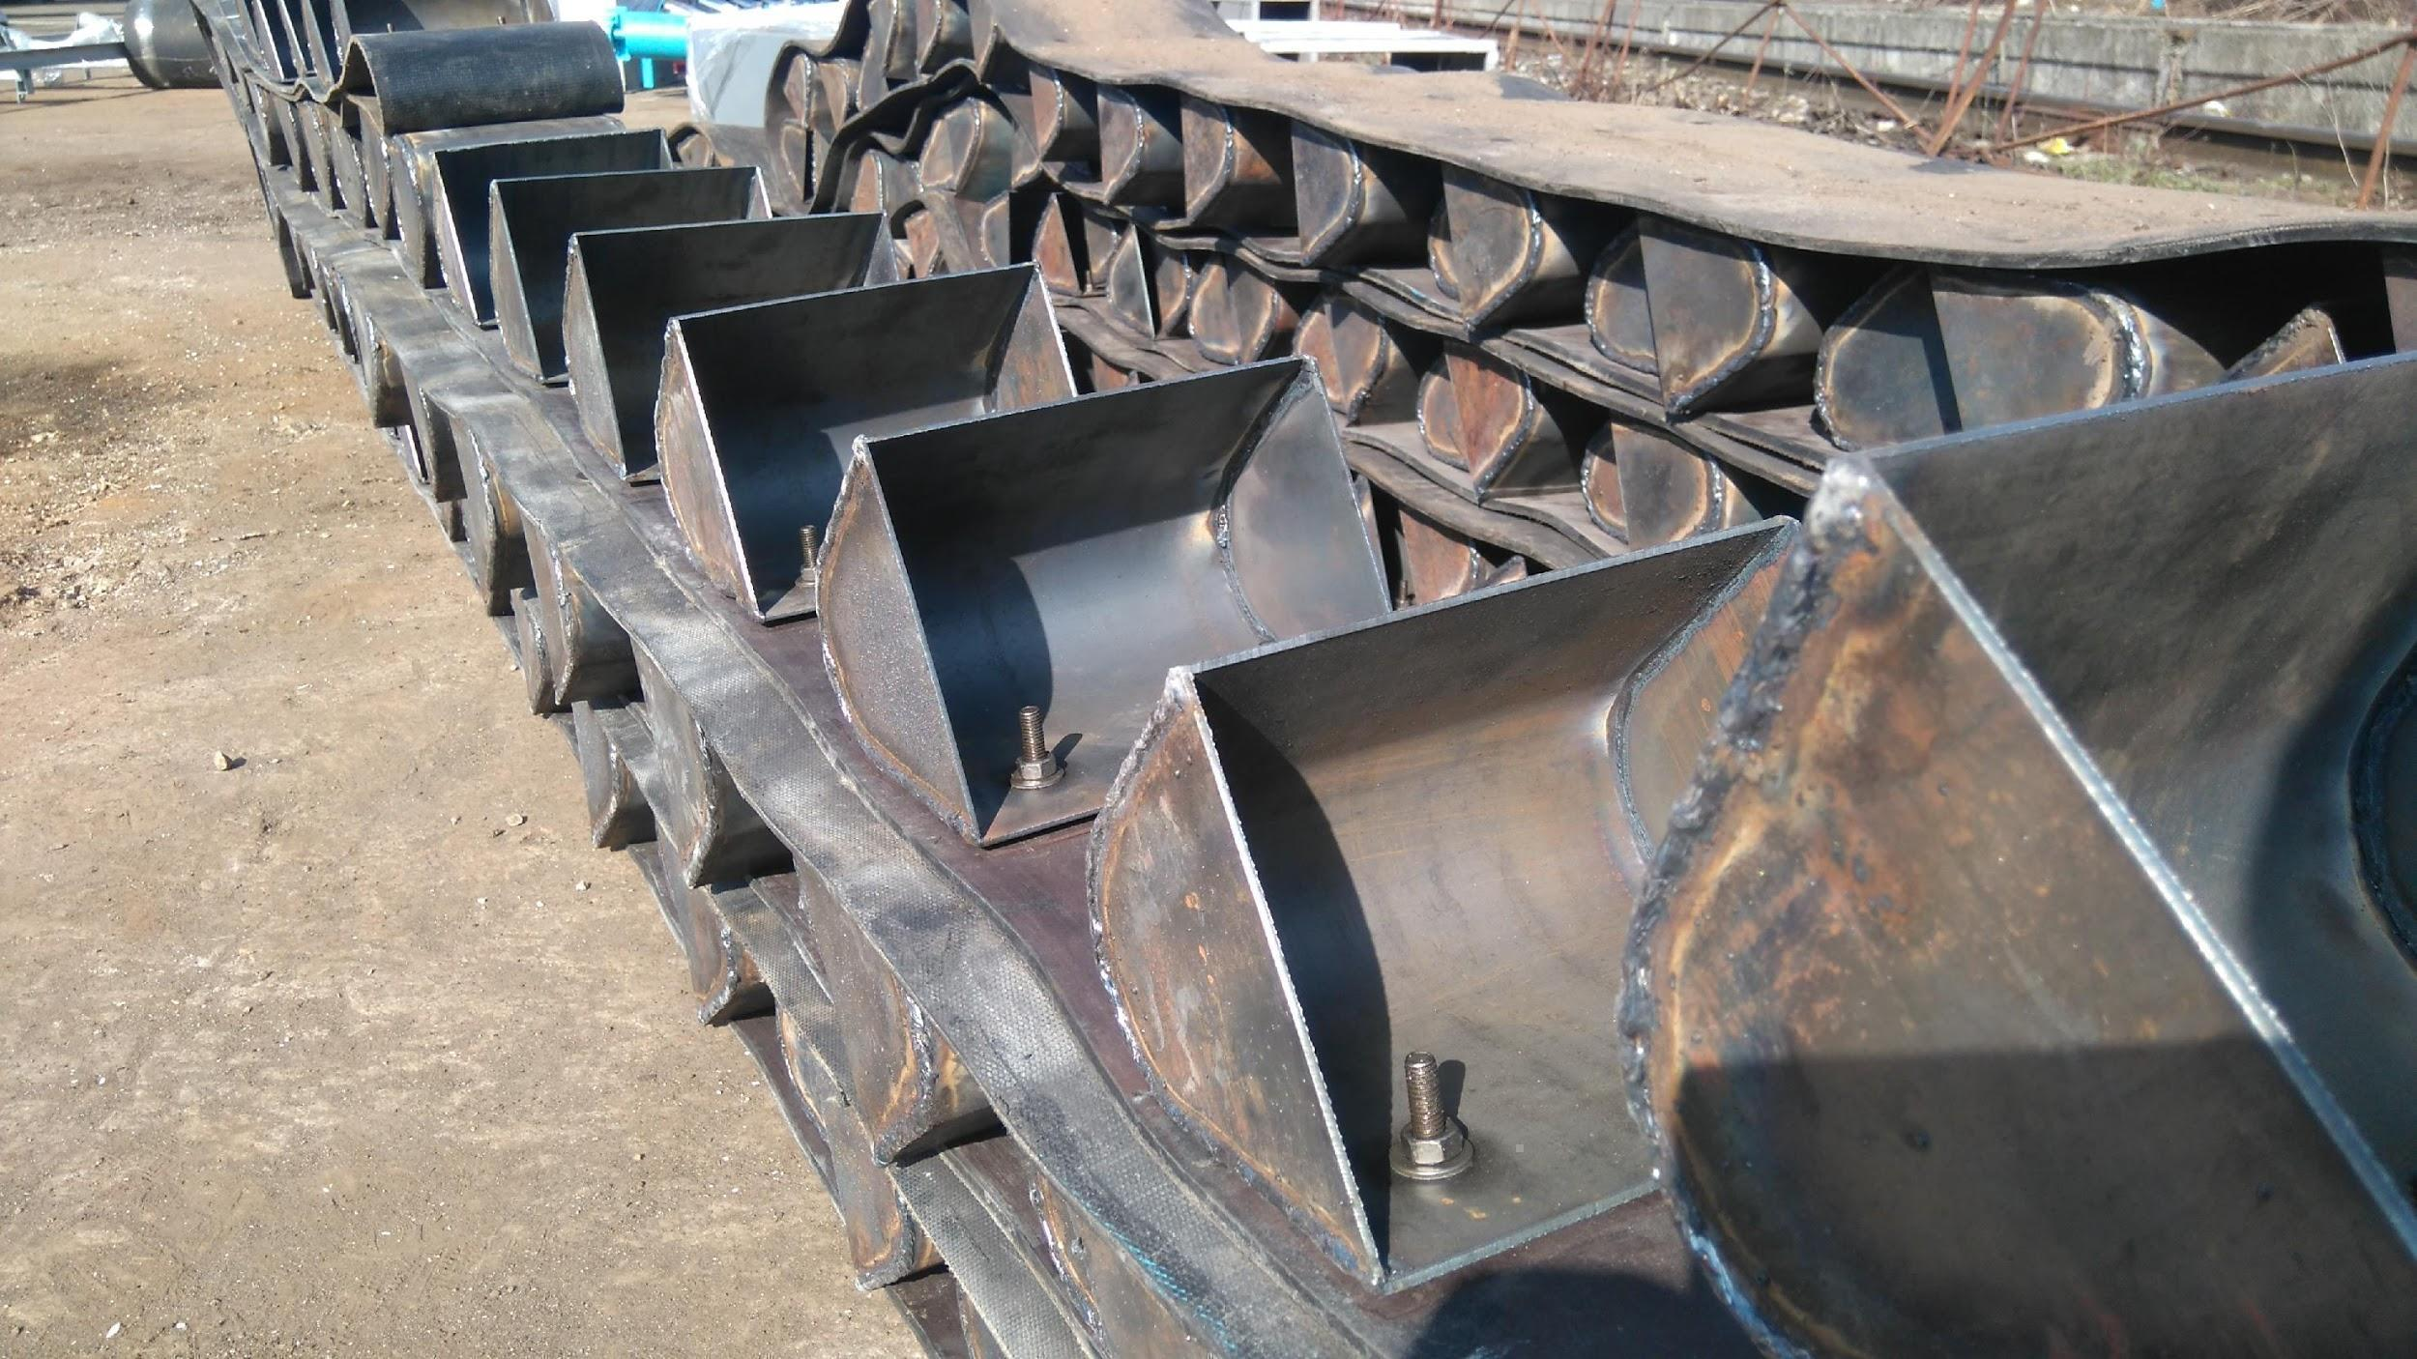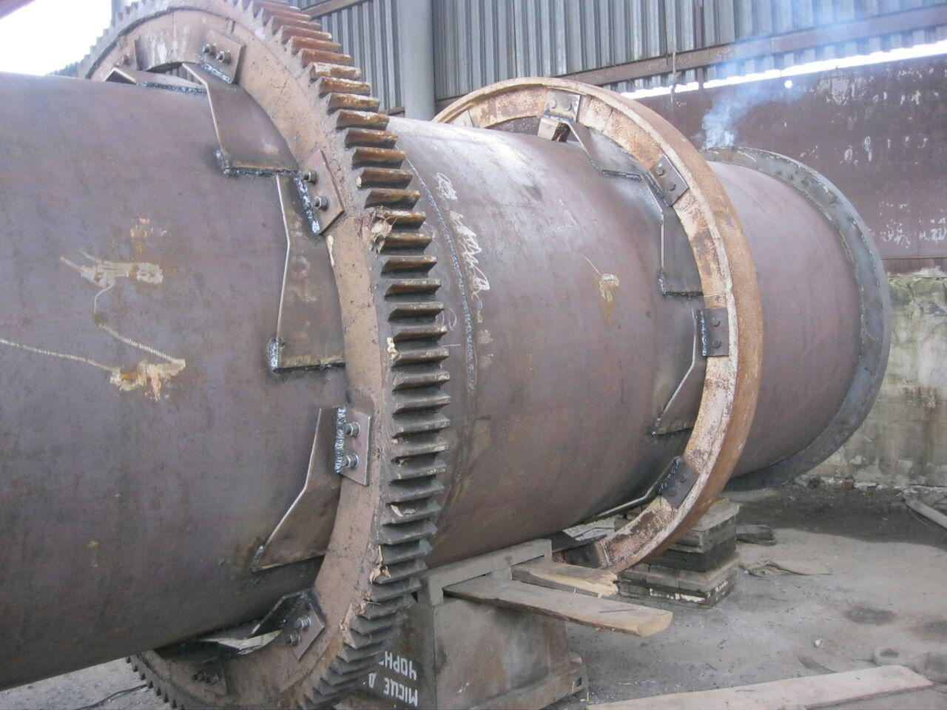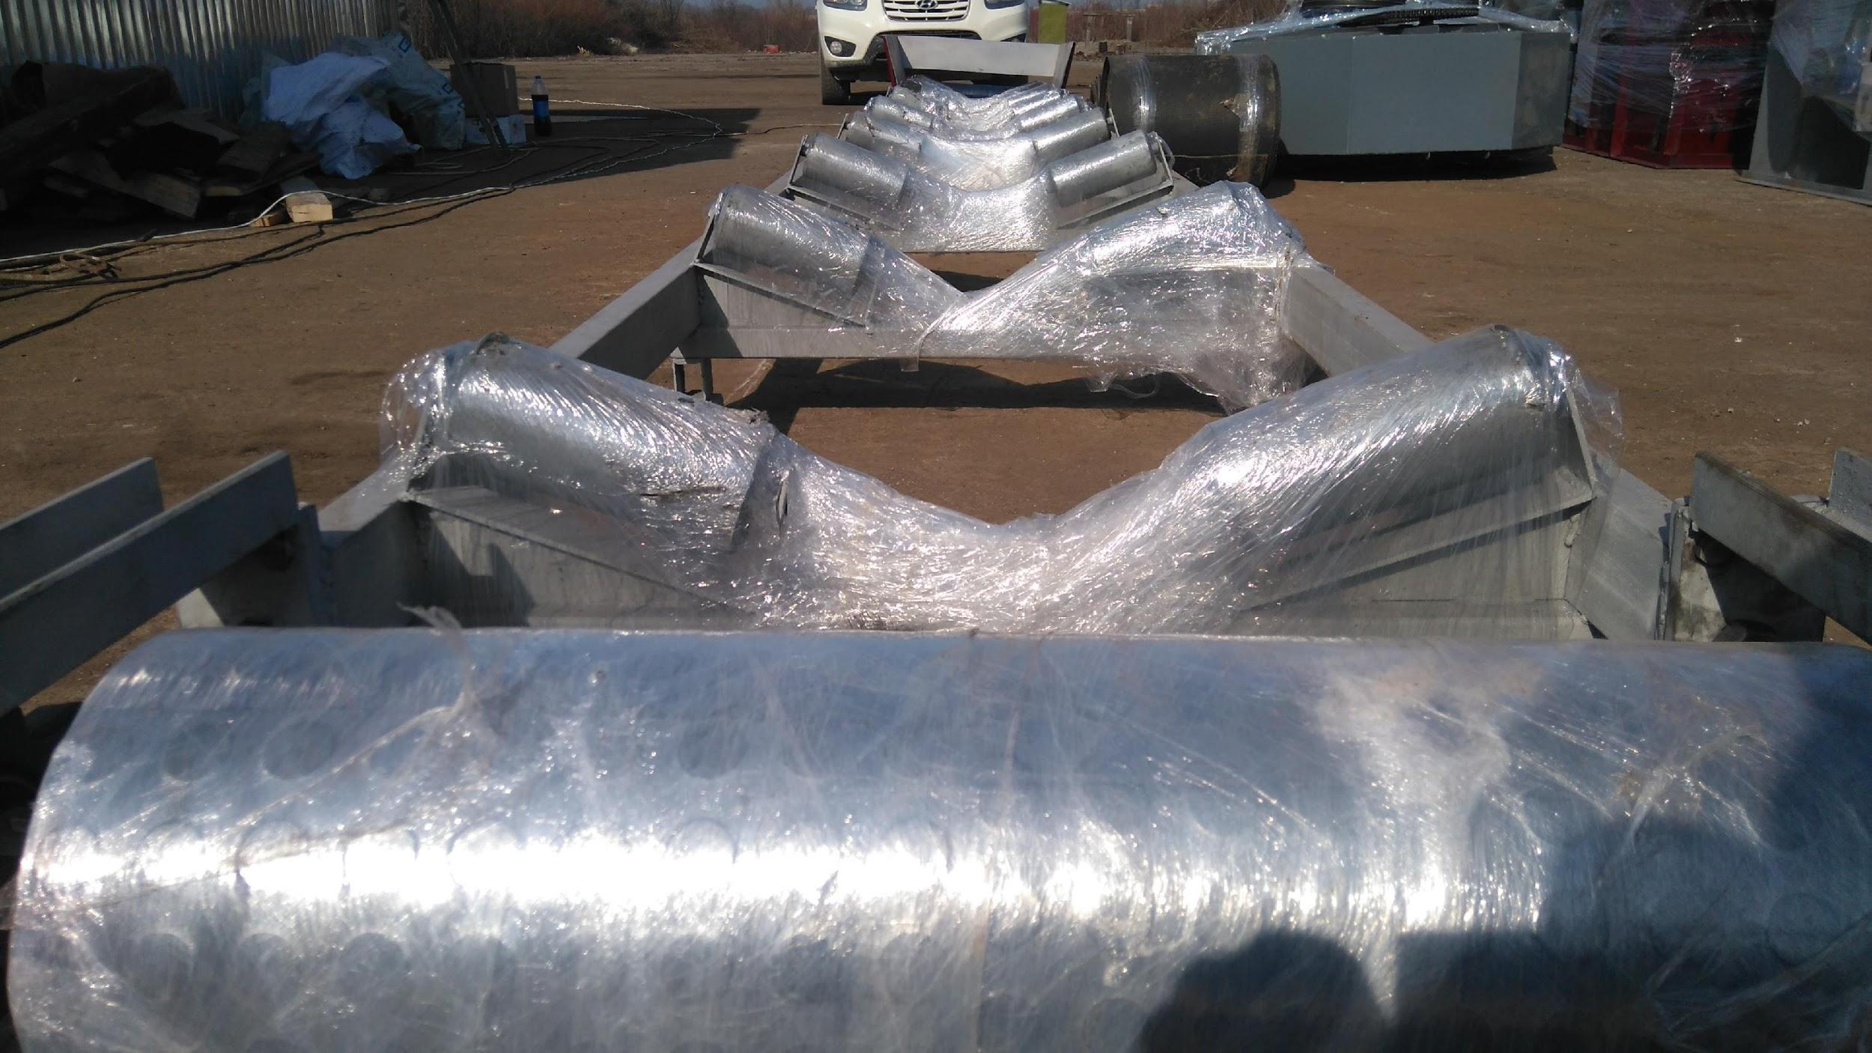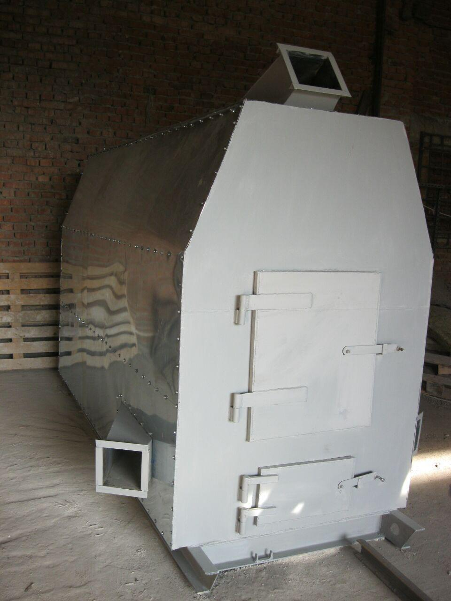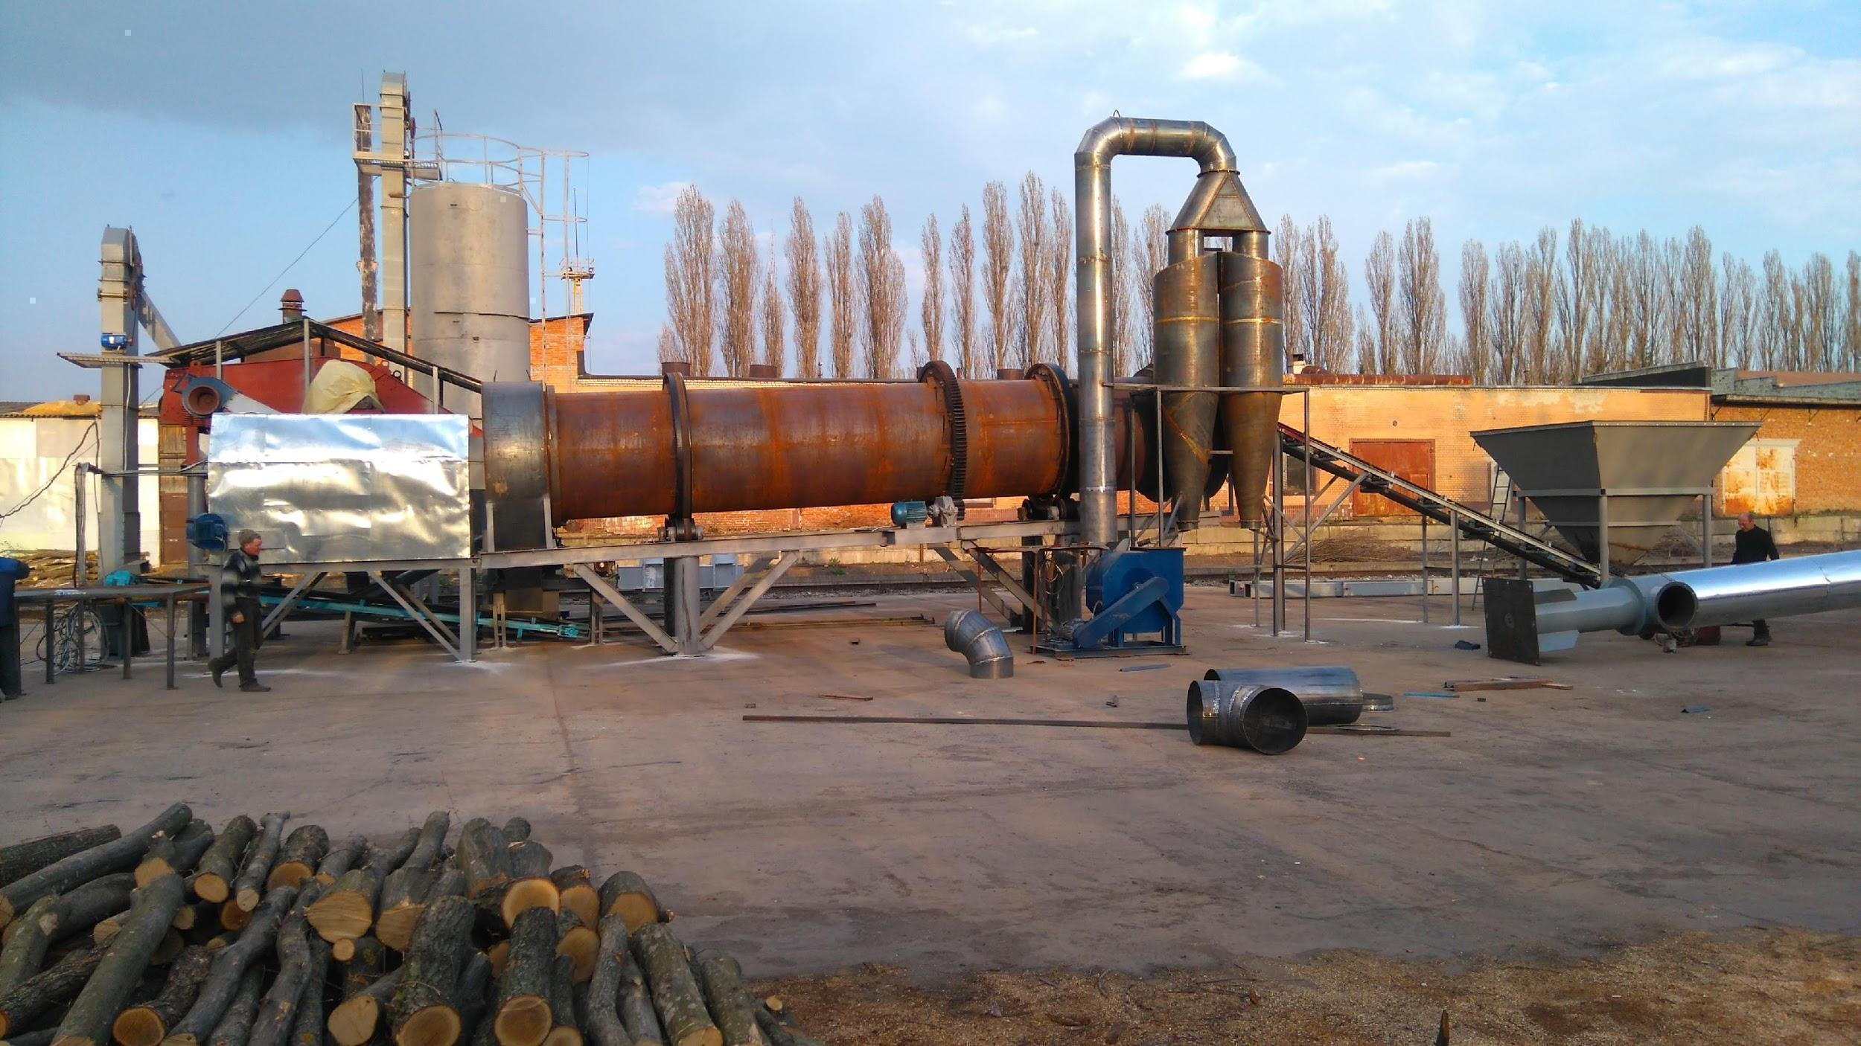

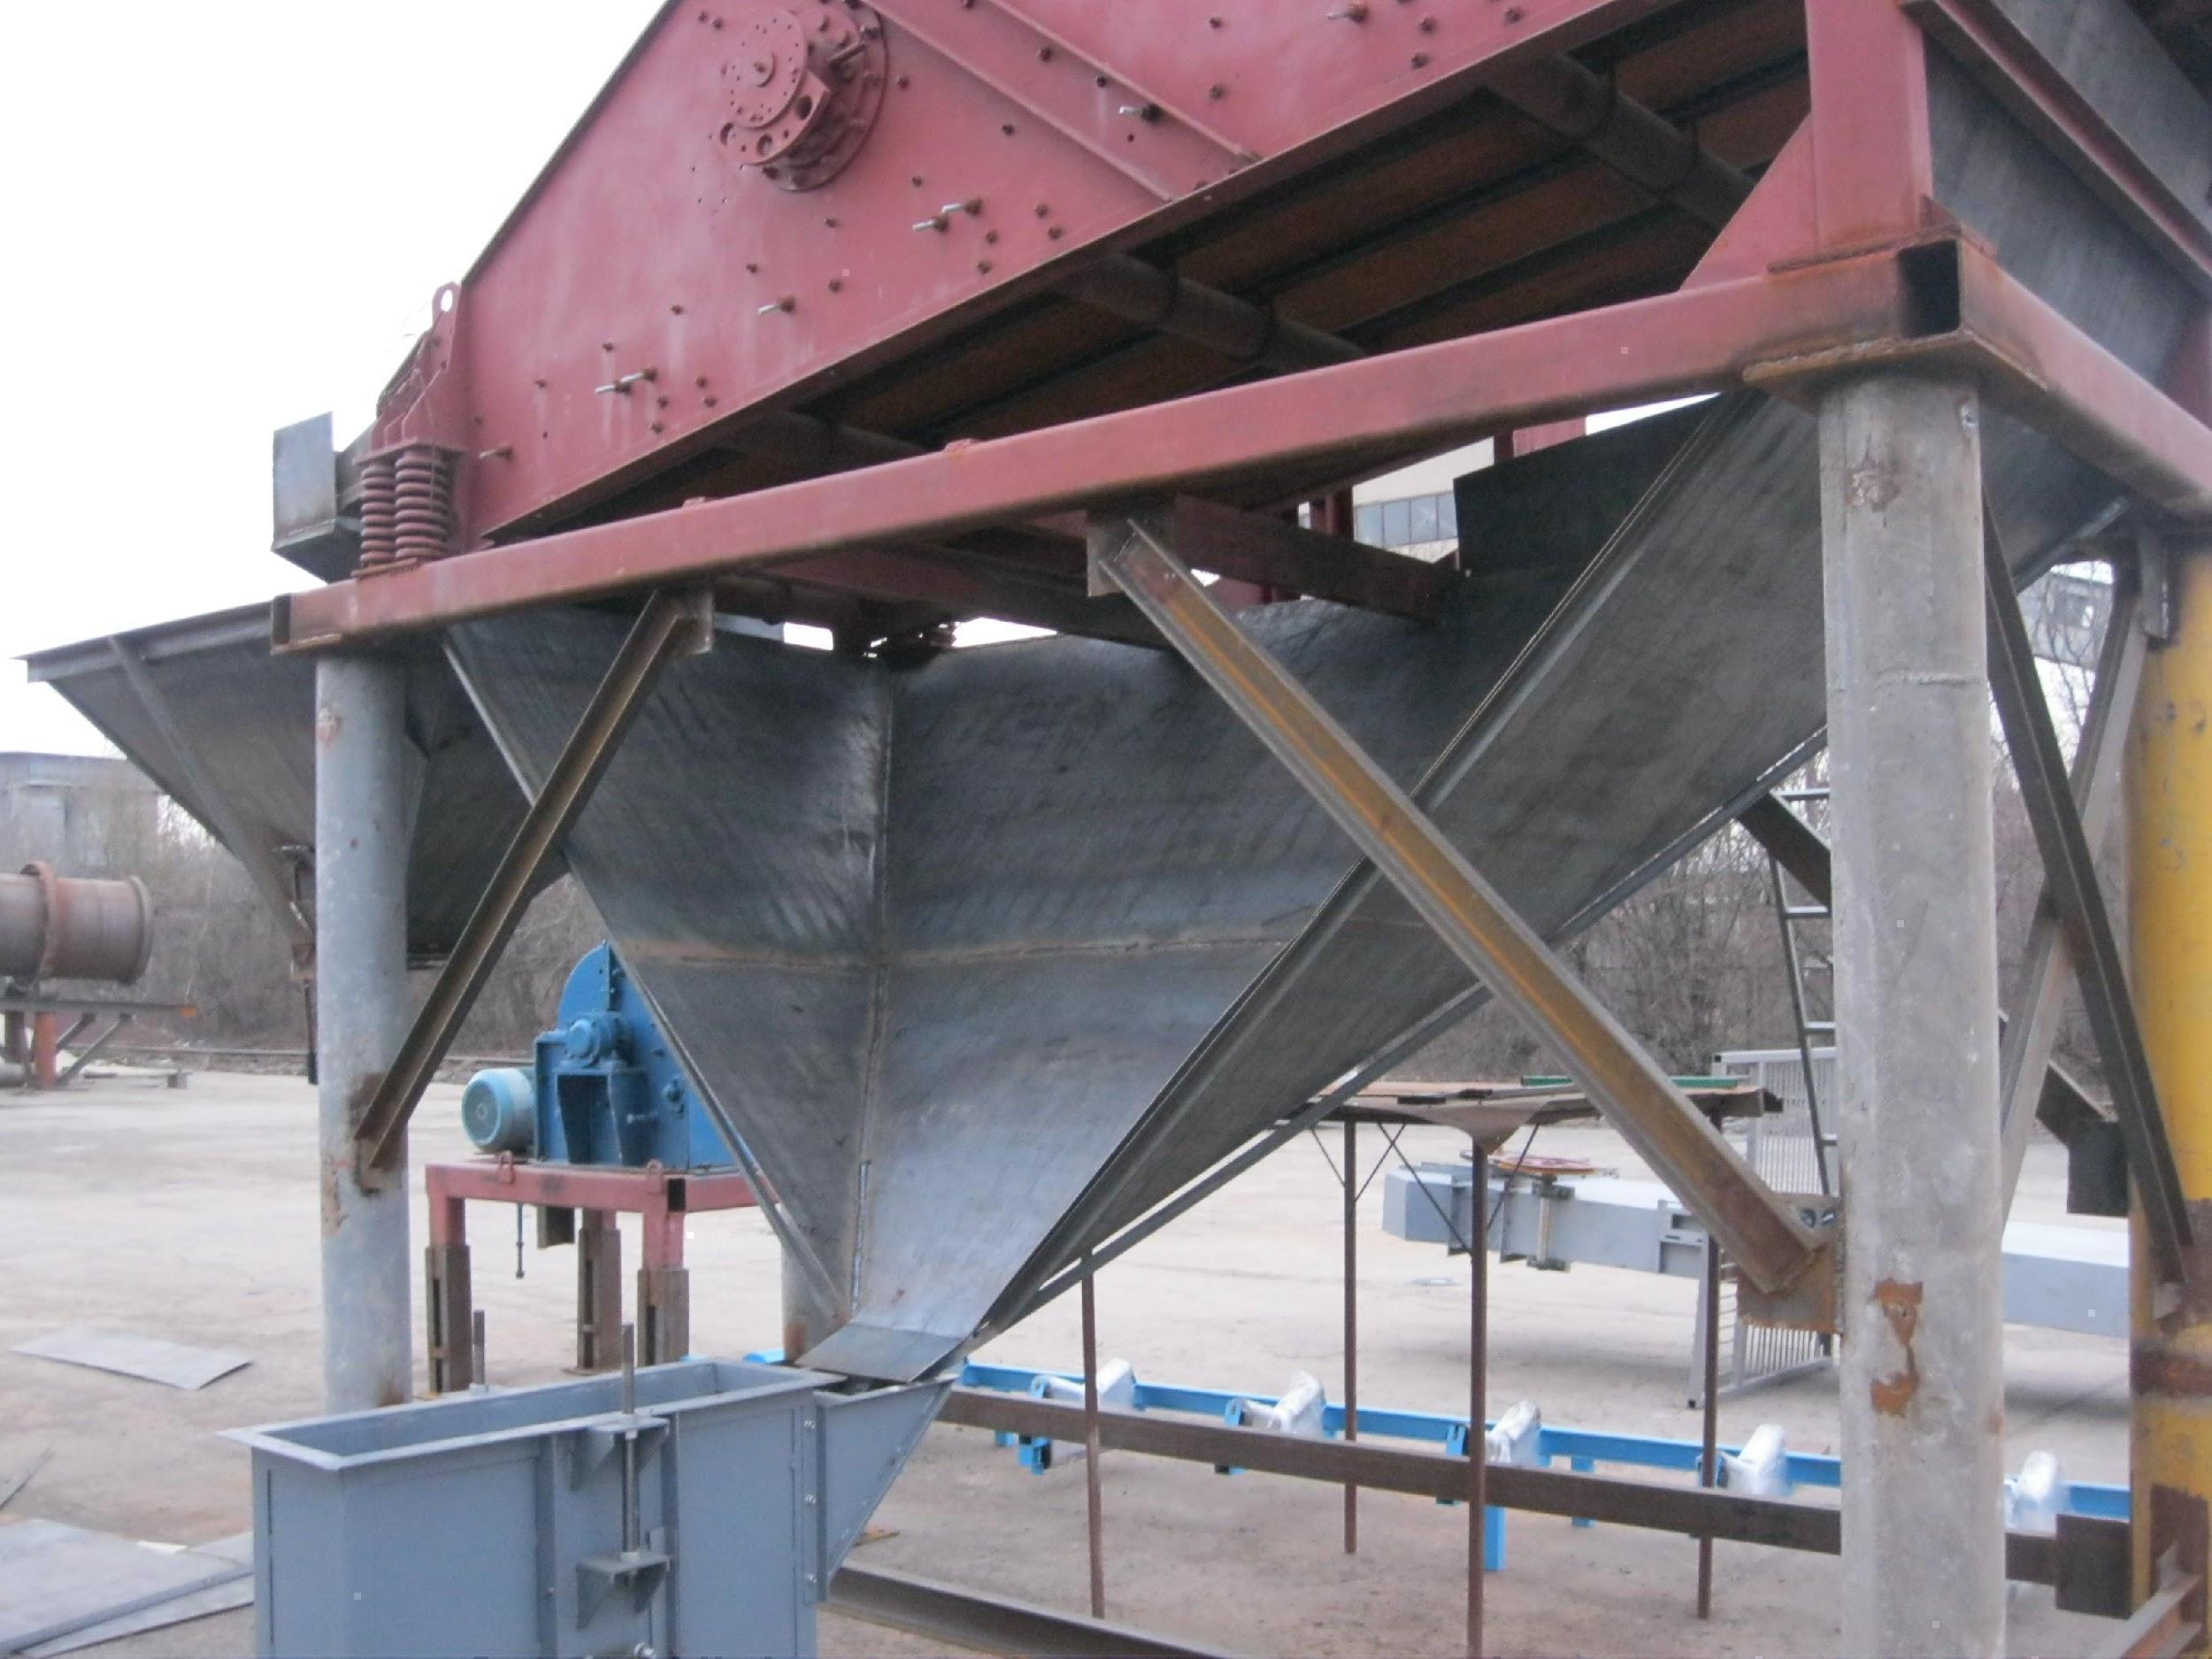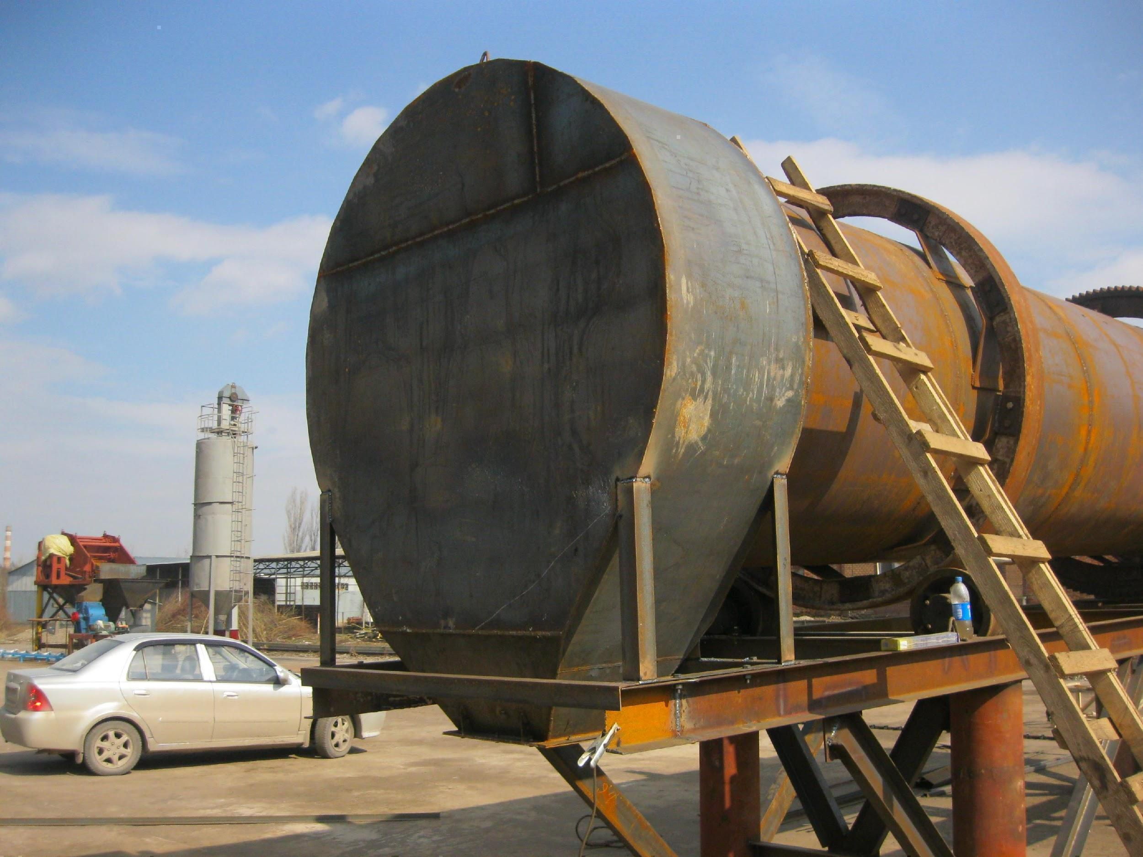

В феврале 2016г мы арендовали площадку под производство и начали на ней монтаж оборудования.

**14.04.2016 г** **по направлению Известняк** были произведены первые тонны известняка на собственном производстве. Так сложилось что дата первых произведённых тонн известняка, совпала с датой рождения компании, теперь в этот день годовщина компании и производства в Каменце-Подольском. Торжественное открытие состоялось 30.07.2016 года в г. Каменец-Подольский в Хмельницкой области. Во время церемонии владелец Торговой Группы «ВБА» Геннадий Мороз выразил уверенность в том, что открытие производственной линии станет мощным толчком развития не только предприятия, но и отрасли в целом, а также поблагодарил всех сотрудников за внесённый вклад в реализацию проекта. «Когда-то мы мечтали о запуске собственной линии по переработке известняка и, наконец, нам удалось воплотить желаемое в реальность. Только благодаря стараниям и усилиям каждого из вас, мы запустили линию и стали полноценной производственной компанией», - сказал в своём обращении к сотрудникам Геннадий Мороз.

Общая площадь под производством составила 2,5 тыс. кв. м., а производственная мощность достигла 6 тыс. тонн известняка фракций 0-1 мм., 0-3 мм., 1-3 мм. в месяц. Вся продукция полностью соответствует ГОСТ 26826 для комбикормов и подкормки сельскохозяйственных птиц и животных.

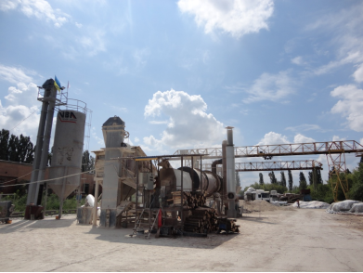

**За июнь-август 2016 года направление Биг-Беги** Торговой Группы «ВБА» реализовали на 20% больше мягкой полипропиленовой упаковки, чем за такой же период прошлого года. Суммарное количество проданных биг-бегов, лайнер бегов и вагонных вкладышей за этот период составило почти 180 тыс. штук.

**22 августа в 2016 году** **на производстве** по переработке известняка в Каменец-Подольском начала работать ночная смена, т.е производство начало производить готовую продукцию круглосуточно.

**24 августа в 2016 году** на производстве Известняка в Каменец-Подольском состоялась отгрузка первого вагона известняка. Возможность отгрузки вагонов непосредственно с производственной площадки Торговой Группы «ВБА» стала несомненным достижением, от которого выигрывают все: как наша компания, так и наши клиенты. Конечные потребители благодаря прямым отгрузкам вагонов с производства смогли получить такие плюсы как: высокая оперативность выполнения заказов, т. к. вагоны загружаются круглосуточно; целостность и сохранность доставленного товара, за счёт более качественной и бережной погрузки в вагон. Компания получила возможность влиять на все производственные процессы и за счёт этого удовлетворять потребности даже самых привередливых клиентов, таких как “Мироновские хлебопродукты”. С открытием производства в г. Каменец-Подольский мы начали осуществлять отгрузки известняка собственного производства по всей территории Украины, а также смогли экспортировать известняк в Молдавию и Белоруссию.

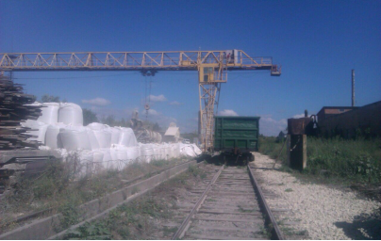

**В сентябре 2016 года** **Торговая Группа «ВБА»** приняла участие в XII Международной выставке «Птицеводство-2016» в городе Трускавце во Львовской области.

**В ноябре 2016 года** **представители Торговой Группы «ВБА» направления Биг-Беги** посетили международную выставку упаковочной промышленности Istanbul Packaging Eurasia 2016 в Турции. Была достигнута основная цель поездки — установлены партнёрские контакты с поставщиками полипропиленовой ткани для производства биг-бегов. Мы заключили договор на импорт ткани из Египта, так как в связи с ростом производства биг-бегов мы стали остро ощущать дефицит ткани, которая производится на Украине.

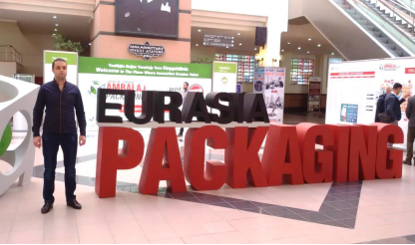

**24 ноября 2016 года** Торговая Группа «ВБА» экспортировала первую партию биг-бегов на рынок Европейского Союза. В результате, Компания вошла в список украинских экспортёров биг-бегов.

**16 декабря 2016 года** мы открыли производство биг-бегов в городе Полтава, где в этот день в режиме пусконаладочных работ цех произвел первую пробную партию. Общее количество сшитых полипропиленовых контейнеров составило 100 штук. Площадь под новыми мощностями производства составила 277 кв. м.

**Достижения компании за 2017 год:**

**Май 2017 год** состоялась первая поездка за границу командой ВБА автобусным туром в Краков-Прагу-Дрезден на празднование Дня рождения Компании. Это была чудесная неделя совместного отдыха всей команды ВБА и близких.  
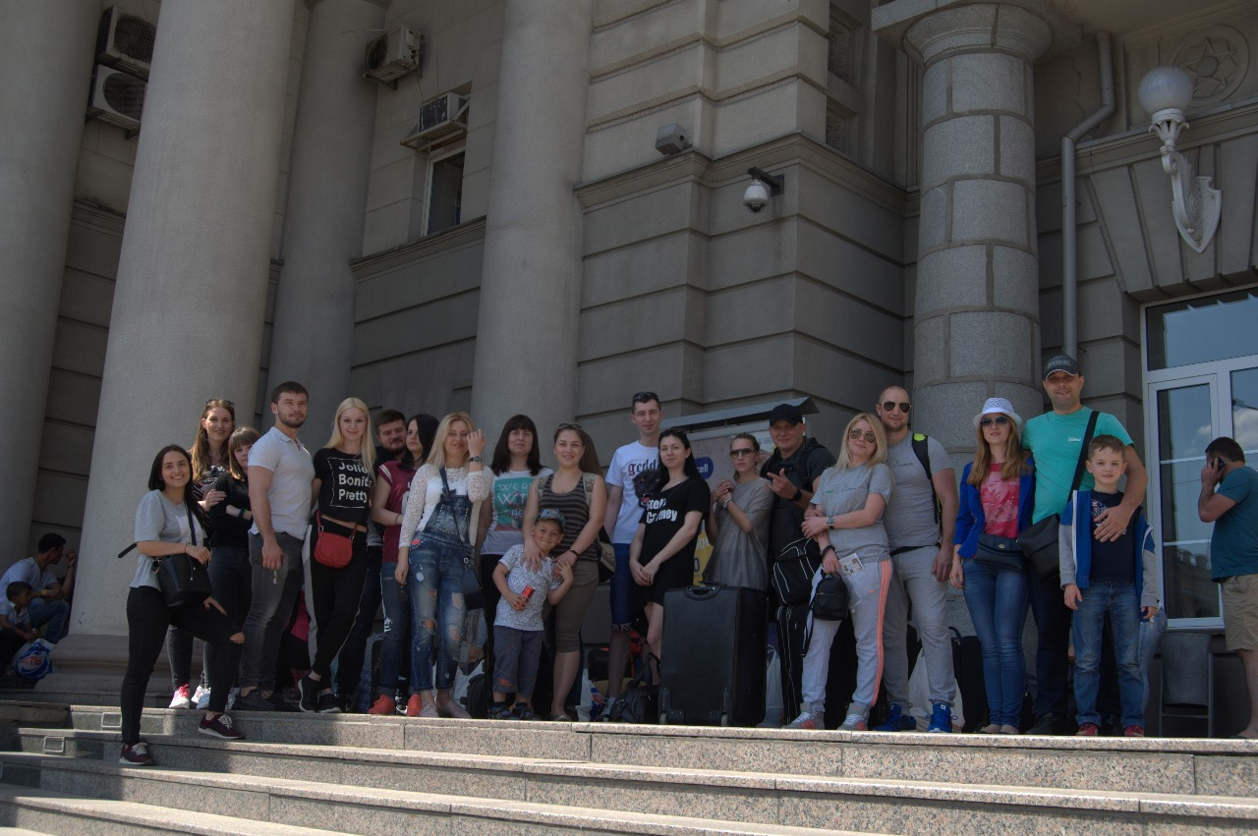  
  
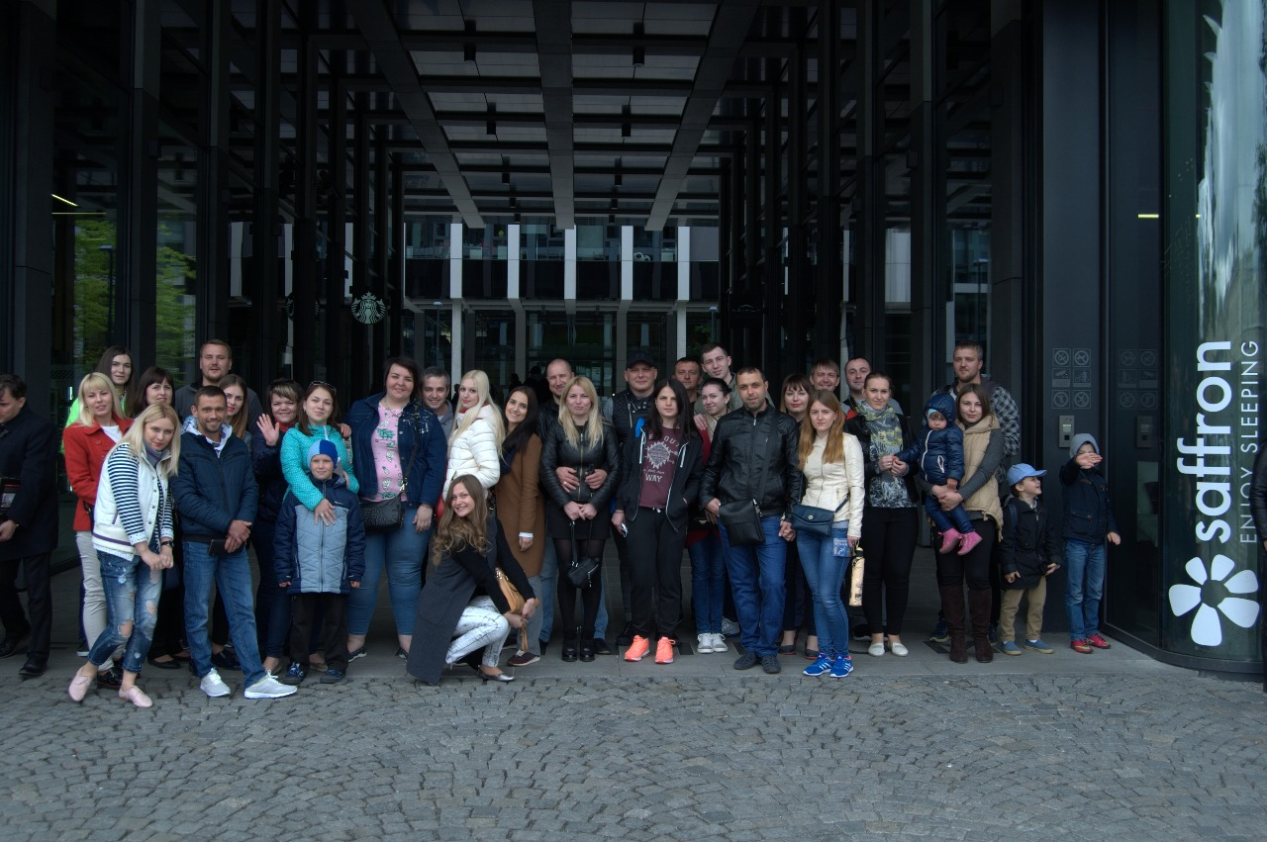  
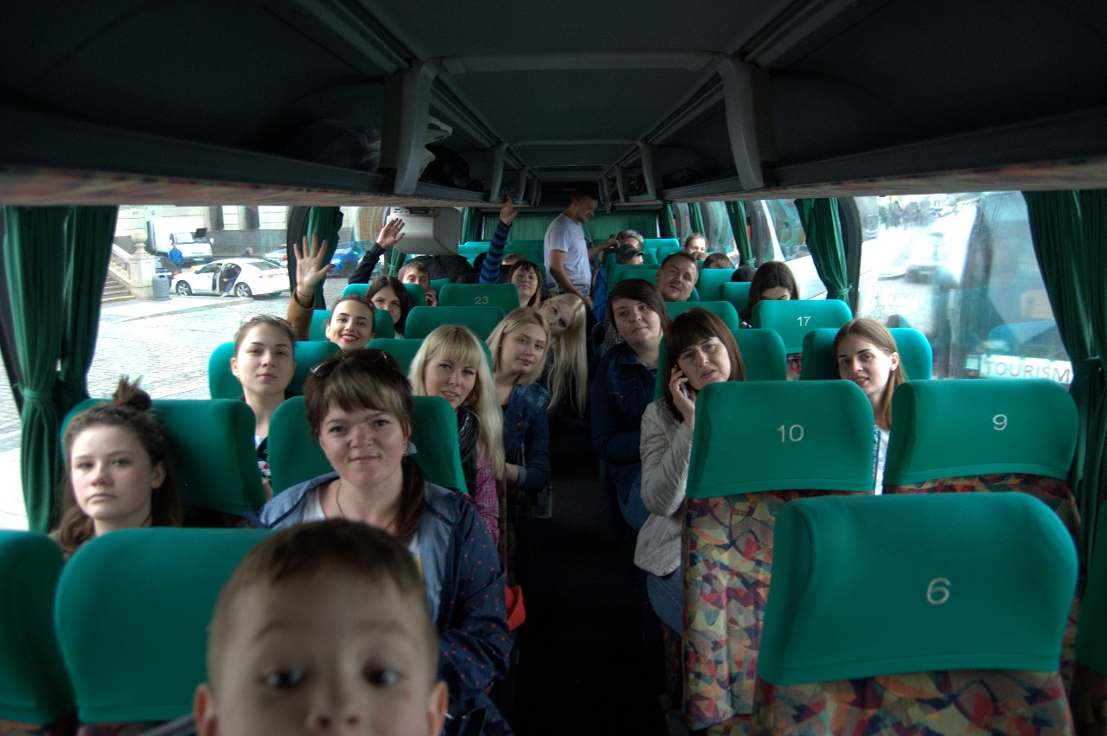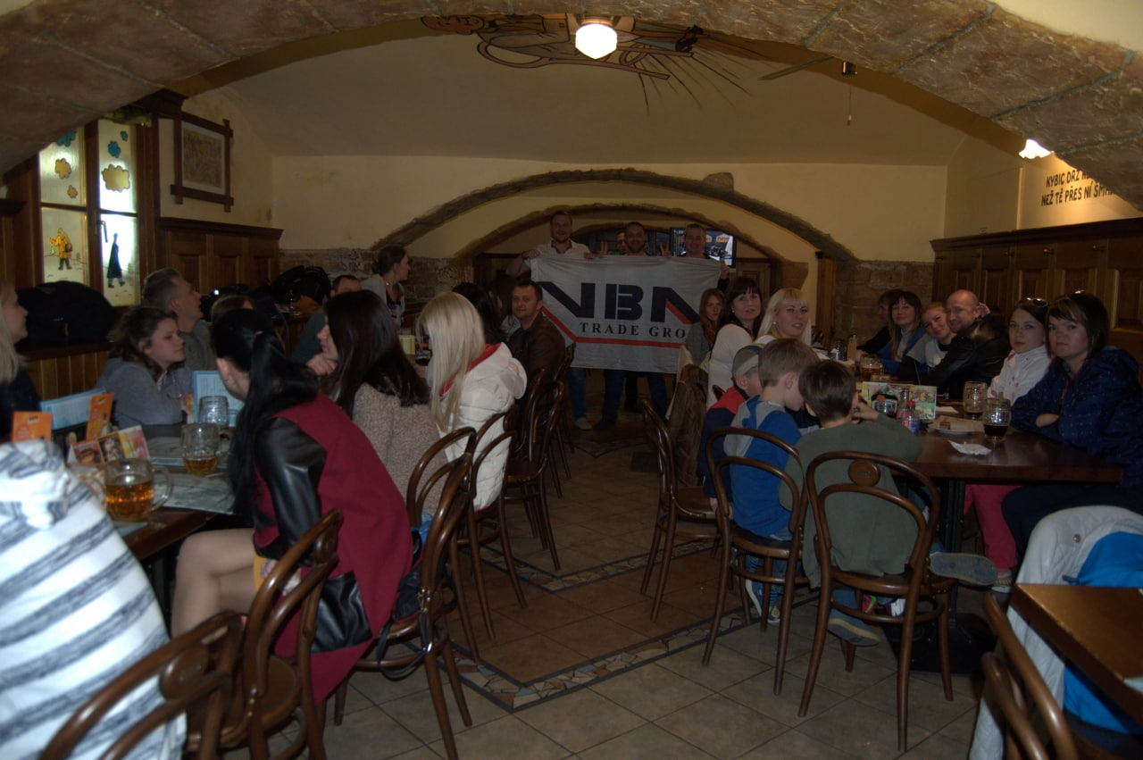

**7-8 июня 2017 года Компания ВБА** посетила международную агропромышленную выставку «Агро-2017», которая проходила на территории НК “Экспоцентр Украины” в г.Киев. В этом году на выставке компанией «ВБА» были представлены два направления деятельности: производство [Биг-Бэгов](https://www.vba.com.ua/ru/product/big-bag) и [Известняка для раскисления почв](https://www.vba.com.ua/ru/product/limestone).

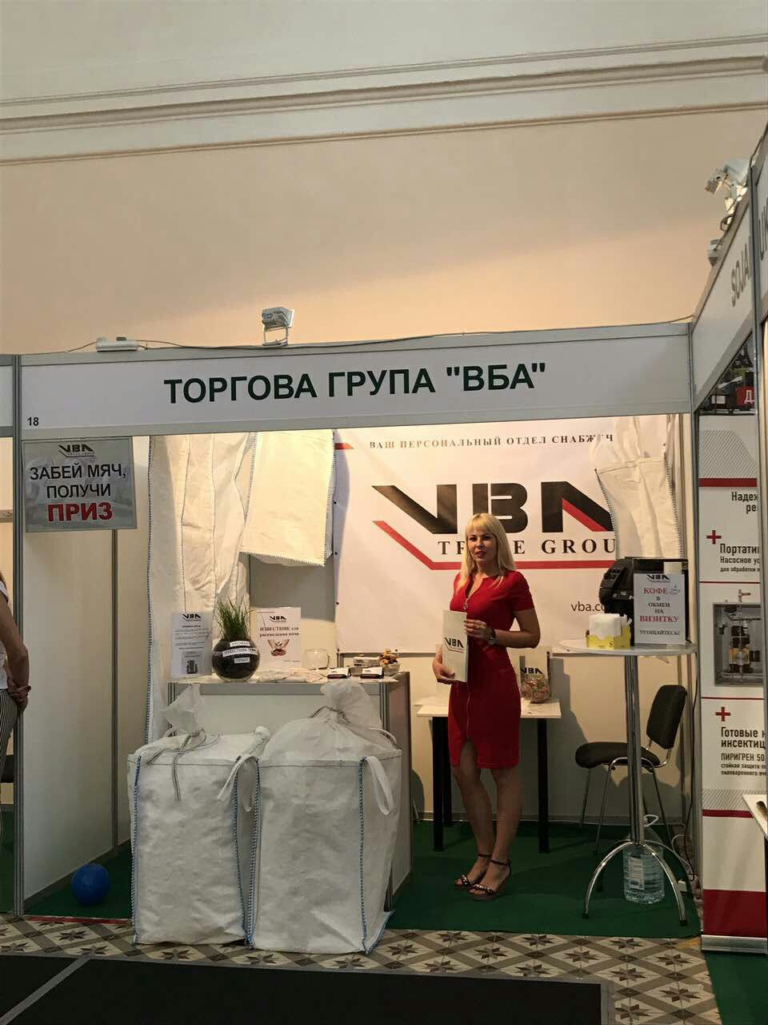

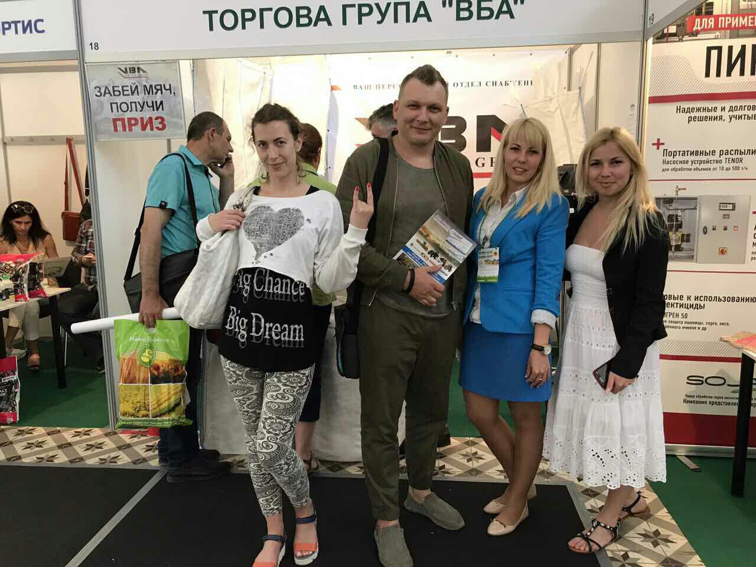

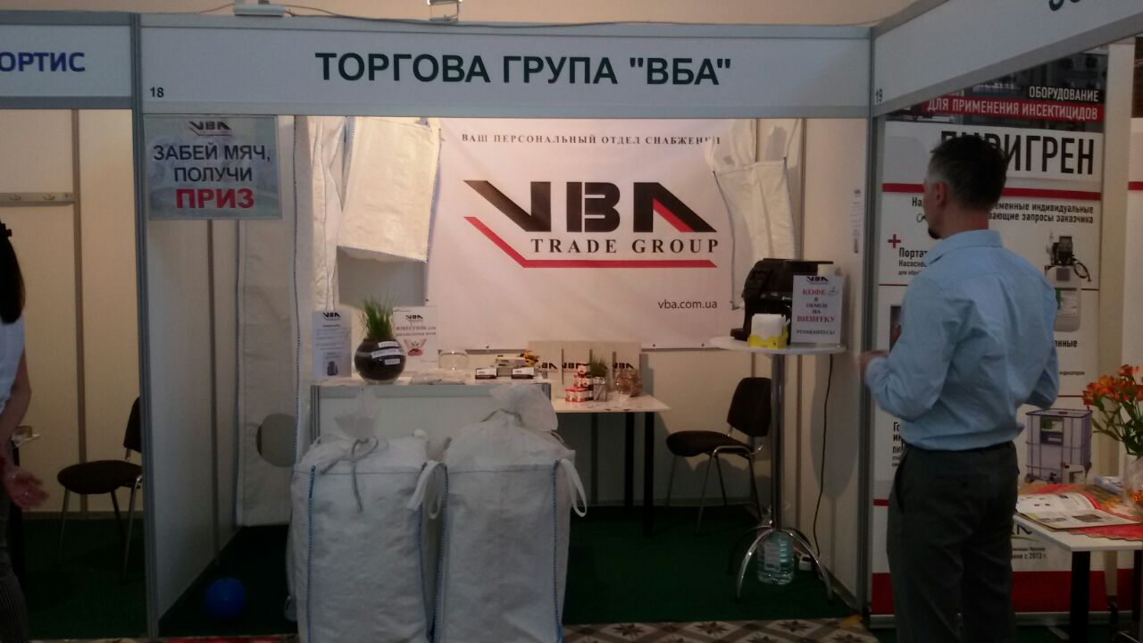

**Май 2017** - начало организации направления **“Минеральный порошок”** на идее, что можно продавать минеральный порошок высокого качества, делать это хорошо, обеспечивая потребность рынка, которая постоянно росла. На базе направления “Известняки” был ряд наработок по минеральному порошку и были клиенты, готовые сотрудничать. Но катастрофически не хватало свободного объема этого товара на рынке. Не было возможности купить минеральный порошок, чтобы сделать поставку нашим клиентам. Так появилась идея производить эту позицию самим. Т. к. на момент создания направления у нас была хорошая сырьевая база, была договоренность работать с нашими партнерами которые обеспечили производственные мощности для производства высококачественного продукта. Так с «нуля» было организовано направление “Минеральный порошок”.

Первые тонны минерального порошка были проданы, произведен он был на мощностях наших партнеров. Мы привозили качественное сырье на базе “Известняков”, которое партнеры затем перерабатывали. Дальше объемы увеличивались, включались новые переработчики. В середине сезона мы запустили мельницу на нашем производстве в Каменец-Подольском и часть товара стали производить самостоятельно.

**Июль 2017 года направлением Известняк** был приобретен телескопический погрузчик "Маниту".

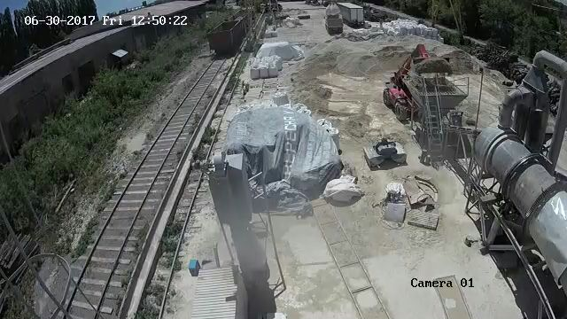

**17 августа 2017 года направлением Известняк** был проведен эксперимент в результате которого, произведен первый гранулированный Известняк 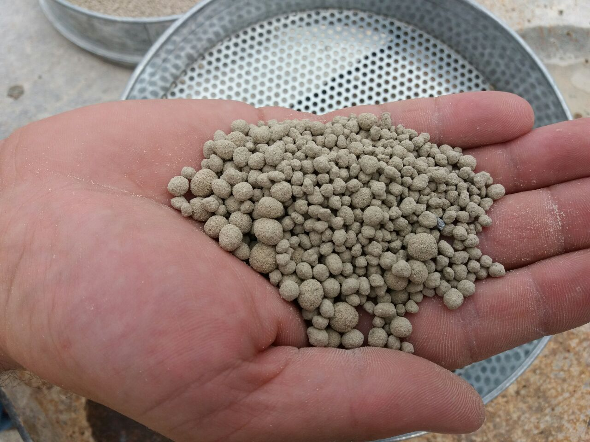

**5 сентября 2017 года Группа компаний "VBA"** получила престижную награду **"Leader of the branch 2016".** В мероприятии приняли участие успешные предприятия Украины, а также другие страны-участницы содружества: Азербайджана, Беларуси, Грузии, Армении, Казахстана и Узбекистана. Среди 100 историй успеха свою награду ”Лидер отрасли 2016” за вклад в развитие экономики страны получила [Компания ВБА](https://www.vba.com.ua/ru/). Наши достижения - это плодотворный труд команды, совершенствование продукта, развитие и создание надежных партнерских взаимоотношений, в рамках Украины и на международной экономической арене.

**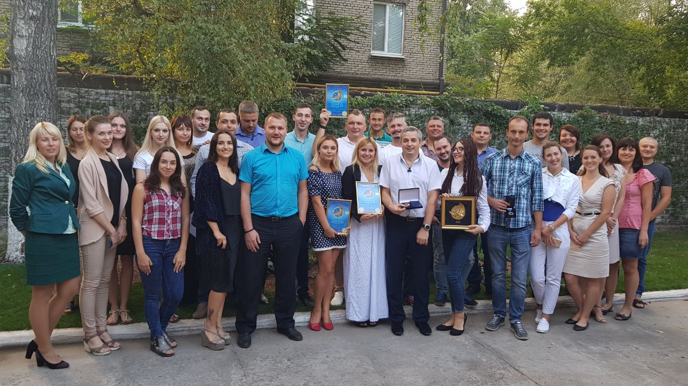  
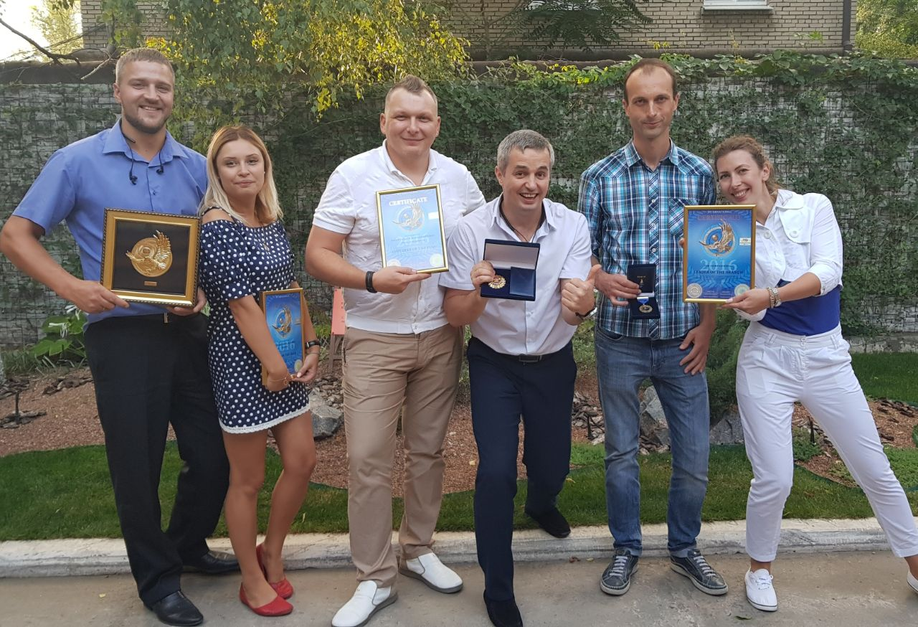**

**В октябре 2017 года года Компания ВБА** официально стала членом **Украинской ассоциации известковой промышленности.** Партнеры и члены УАВП ставят перед собой задачи по совершенствованию отраслевых стандартов; развитию новых продуктов и рынков потребления известняковой продукции; информированию потенциальных инвесторов о перспективах развития отрасли; пропаганда и содействие распространению инноваций, энергосберегающих технологий, передовых стандартов мировых компаний; увеличение доли экологически чистой продукции; защита окружающей среды, обеспечение устойчивого развития.

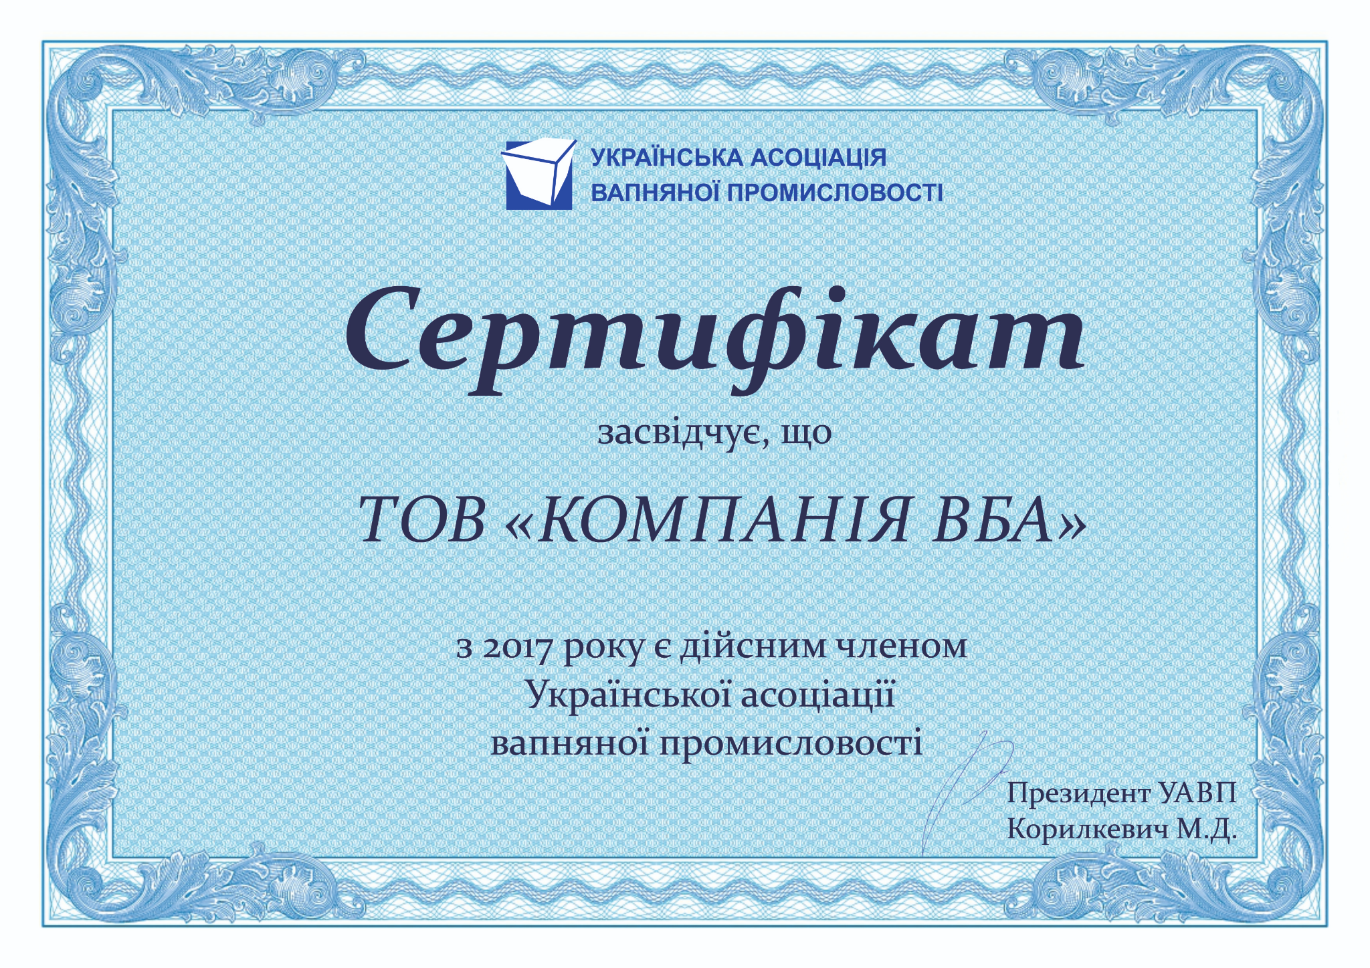

**В октябре 2017** года направление**”Минеральный порошок”** отделилось вотдельную компанию В начале 2018 года произведена модернизация и монтаж нового оборудования в Каменец- Подольском, что дало значительный прирост производительности. Чтобы охватить клиентов, которые находятся в Центральной и Восточной Украине, было принято решение об открытии производства в пгт. Мелиоративное.

**31 октября 2017 года** состоялась сессия стратегического планирования Компании ВБА. Новые амбициозные планы и грандиозные цели поставлены! Впереди масштабирование, улучшение и инновации.   
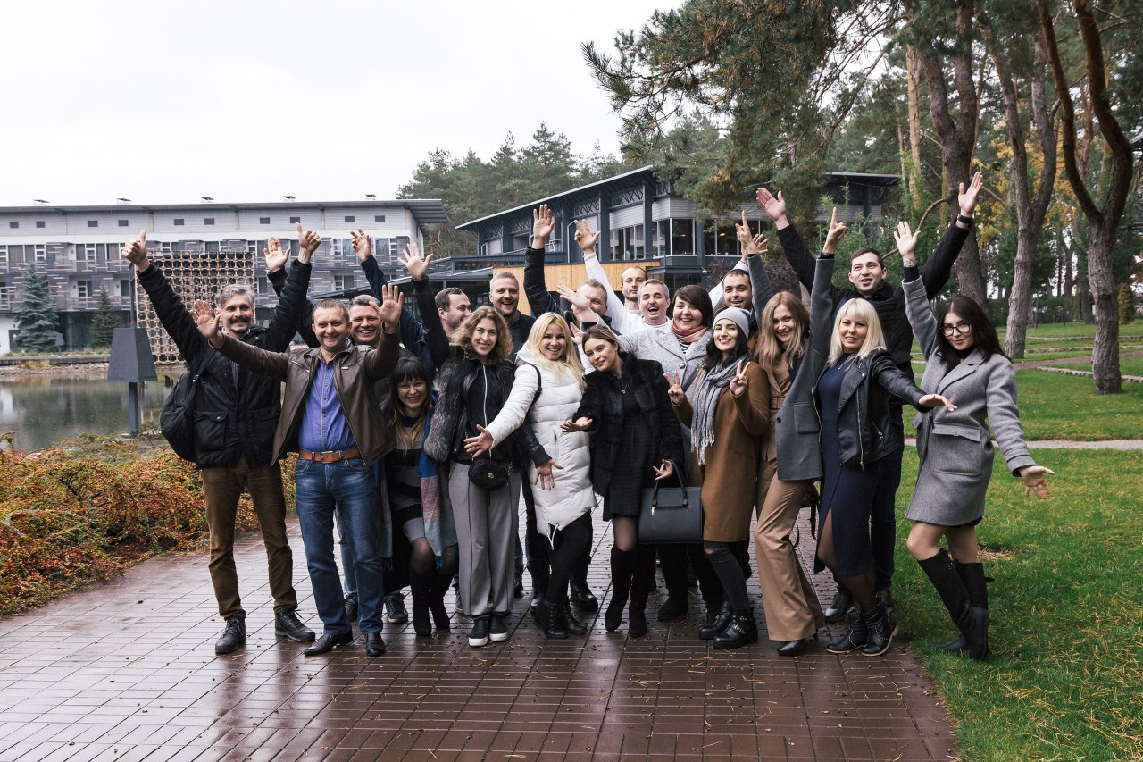

В ноябре 2017 года по направлению Минеральный порошок на сессии стратегического планирования были представлены первые результаты сезона 2017-го года, было принято решение строить собственное производство. Под это была написана программа, выделились денежные средства. Руководителем проекта стал Войченко Богдан, который нашел поставщиков известняка, и партнеров у которых были производственные мощности для изготовления минерального порошка. Заключил с этими предприятиями договора, отладил все процессы работы.

**В ноябре 2017 года** сотрудники компании ВБА дружной компании посетили Будапешт, 17 человек провели неделю в Европе и насладились отдыхом. Это была совместная поездка сотрудников, в рабочее время, ведь каждый настроил свои рабочие задачи в правильном русле, для того чтобы совмещать путешествия и работу.  
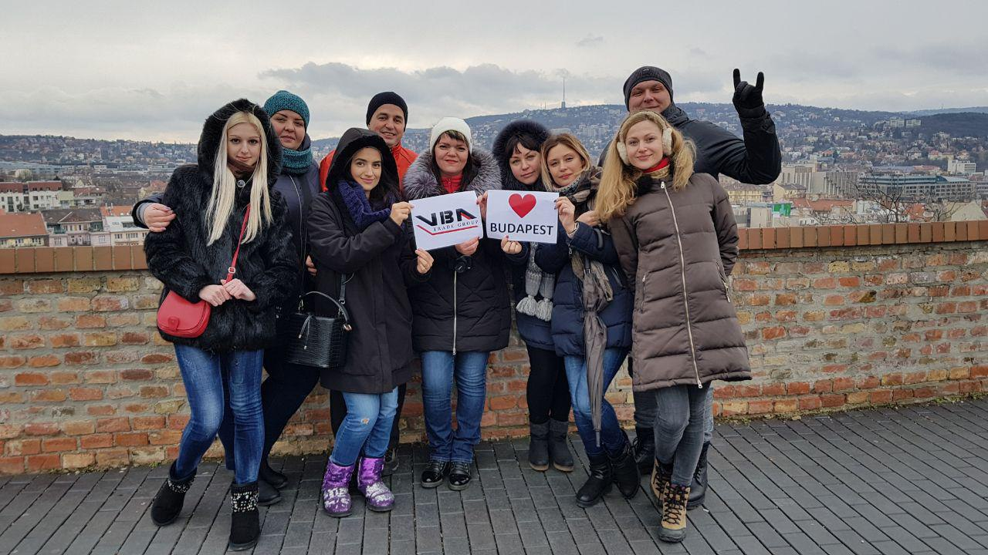

**16 декабря 2017 года производство биг-бегов** в Полтаве было закрыто. Принято решение открытия нового полномасштабного производства в Каменском, были перевезены производственные мощности в Каменское.

**Достижения компании за 2018 год:**

**10 февраля 2018** **на производстве Биг Бегов** в г.Каменское были пошиты первые биг-беги. Производственные площади в Каменском составляют 1500м. кв..

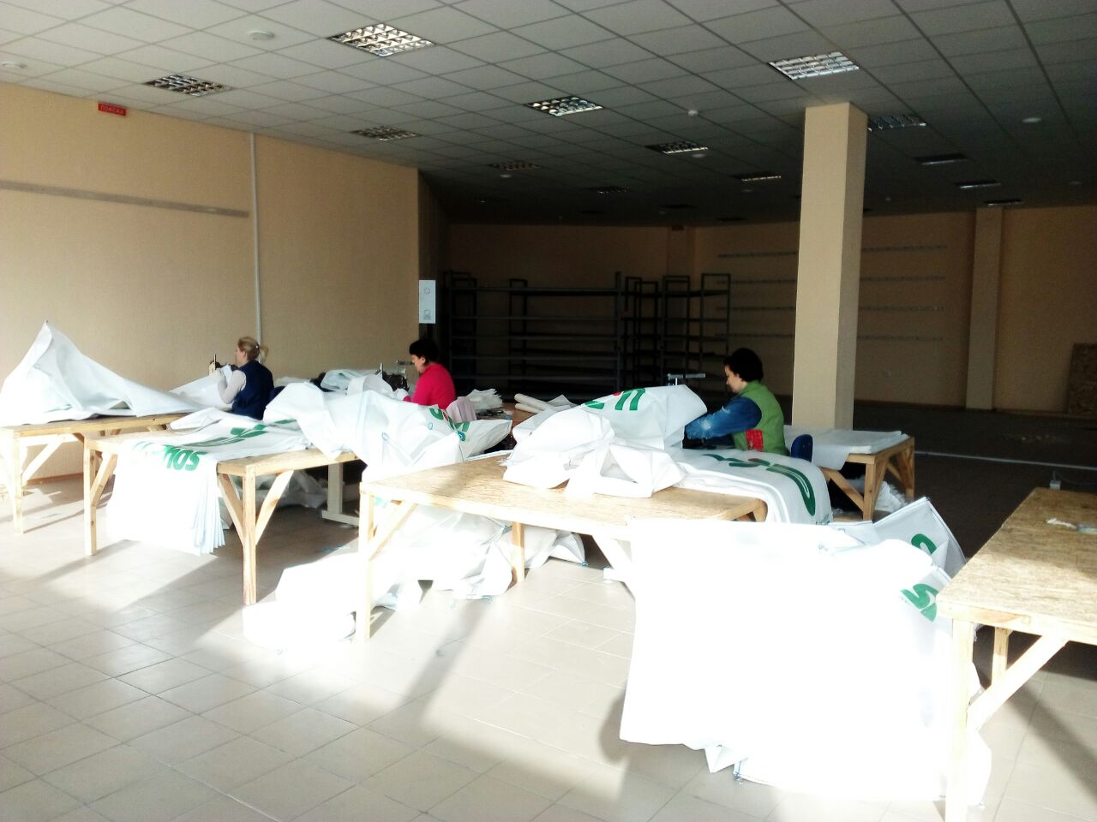

**12 февраля 2018 года Геннадий Мороз - собственник Группы компаний "ВБА"** отмечен орденом "Слава нации", как свидетельство высокого профессионализма и квалификации основателя компании, который привел предприятие к успеху. В 2018 году Группа компаний "ВБА" за критериями Национального рейтинга качества товаров и услуг удостоена звания "Лучшее предприятие Украины 2017".

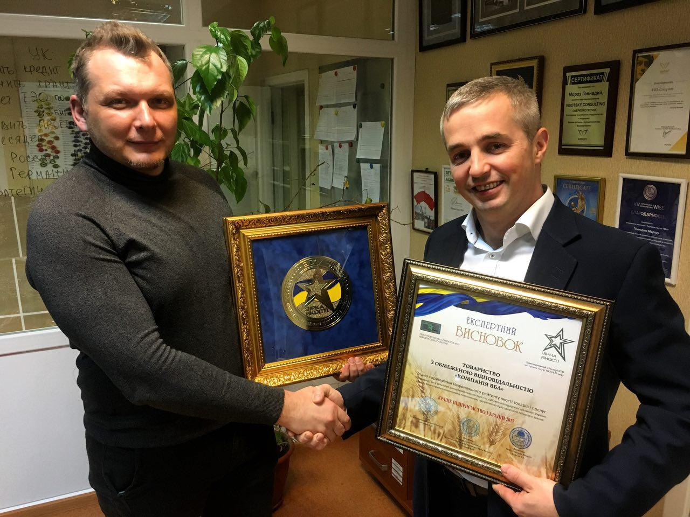  
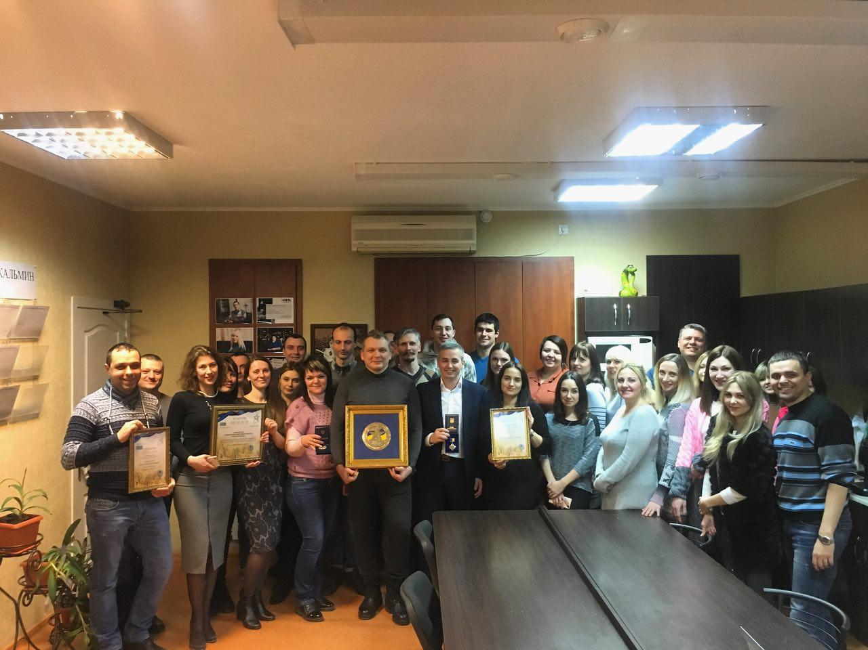

**19 февраля 2018** **года** **на производство биг-бегов** в Каменском был приобретен станок для нанесения флексопечати на биг-беги. Это дало нам возможность стать более конкурентоспособными и независимыми от субподрядов, а также дало возможность экономии денежных средств, тем самым не давая возможность обогащаться нашим конкурентам.

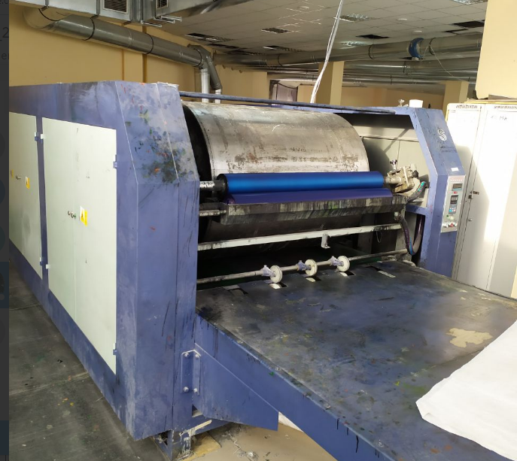

**С 16 по 21 апреля 2018 года Компания ВБА** большой семьей ВБА полетели в Турцию, в Анталию на празднования 11 летия компании. Сотрудники совместно с родственниками и друзьями провели прекрасную неделю совместного отдыха.

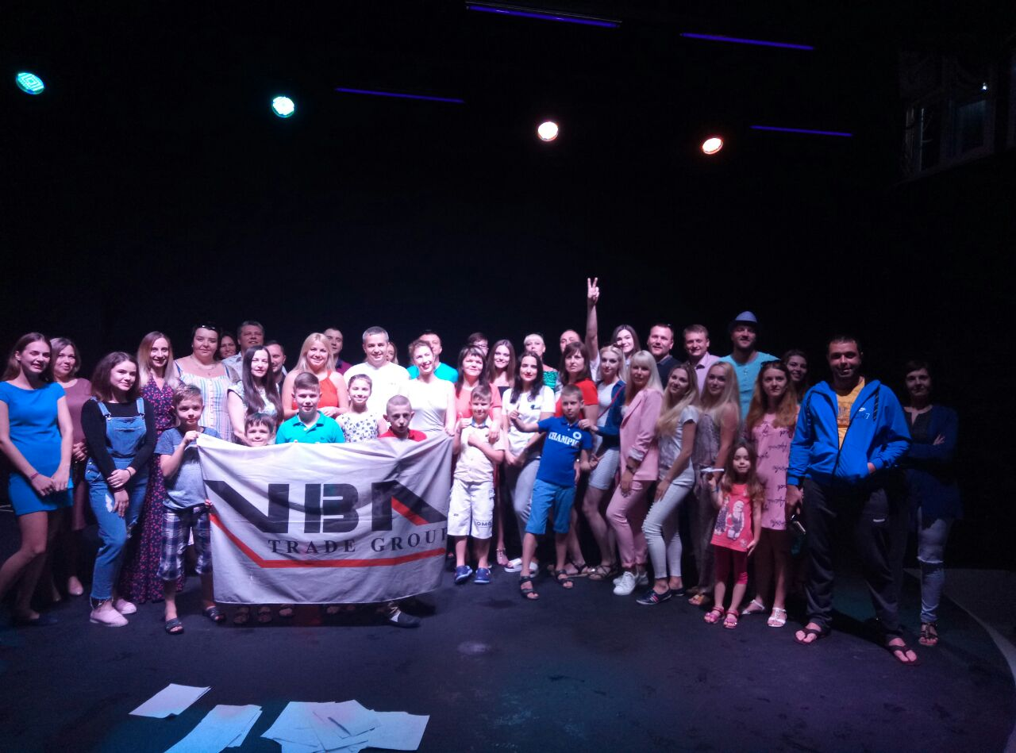  
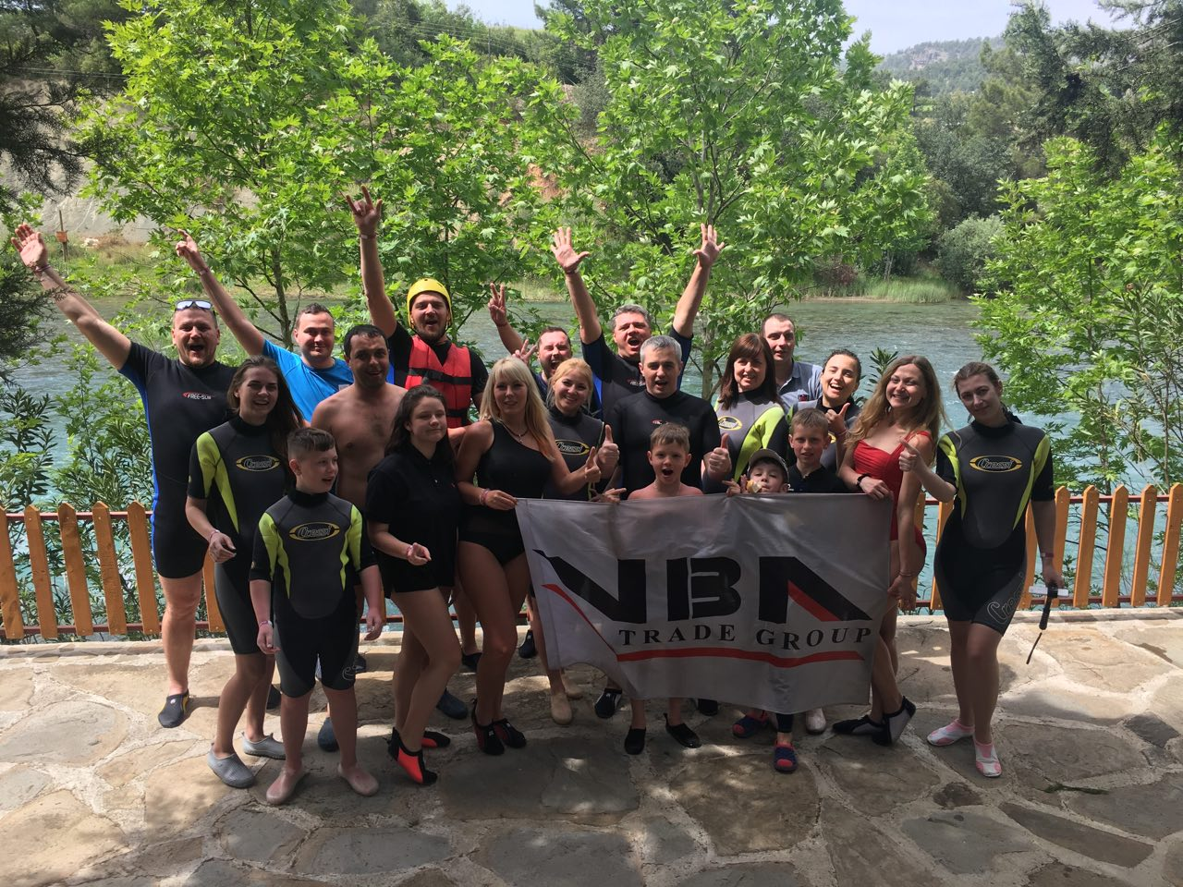

**25 апреля 2018 года Торговая Группа ВБА** отмечена национальной премией **"ВИЩА ПРОБА"** за высокое качество мягкой полипропиленовой упаковки, известняка, минерального порошка и предоставления логистических услуг. Общественный знак качества «ВИЩА ПРОБА» основан деловой общественностью Украины с целью поддержки торговой марки, повышения ее престижа, укрепления позиций украинского товаропроизводителя на внутреннем рынке. Он присваивается предприятиям за предоставление услуг, которые отвечают международным требованиям.

Знак «ВИЩА ПРОБА» присваивается лучшей продукции с правом размещения соответствующей символики на продукции и этикетке.

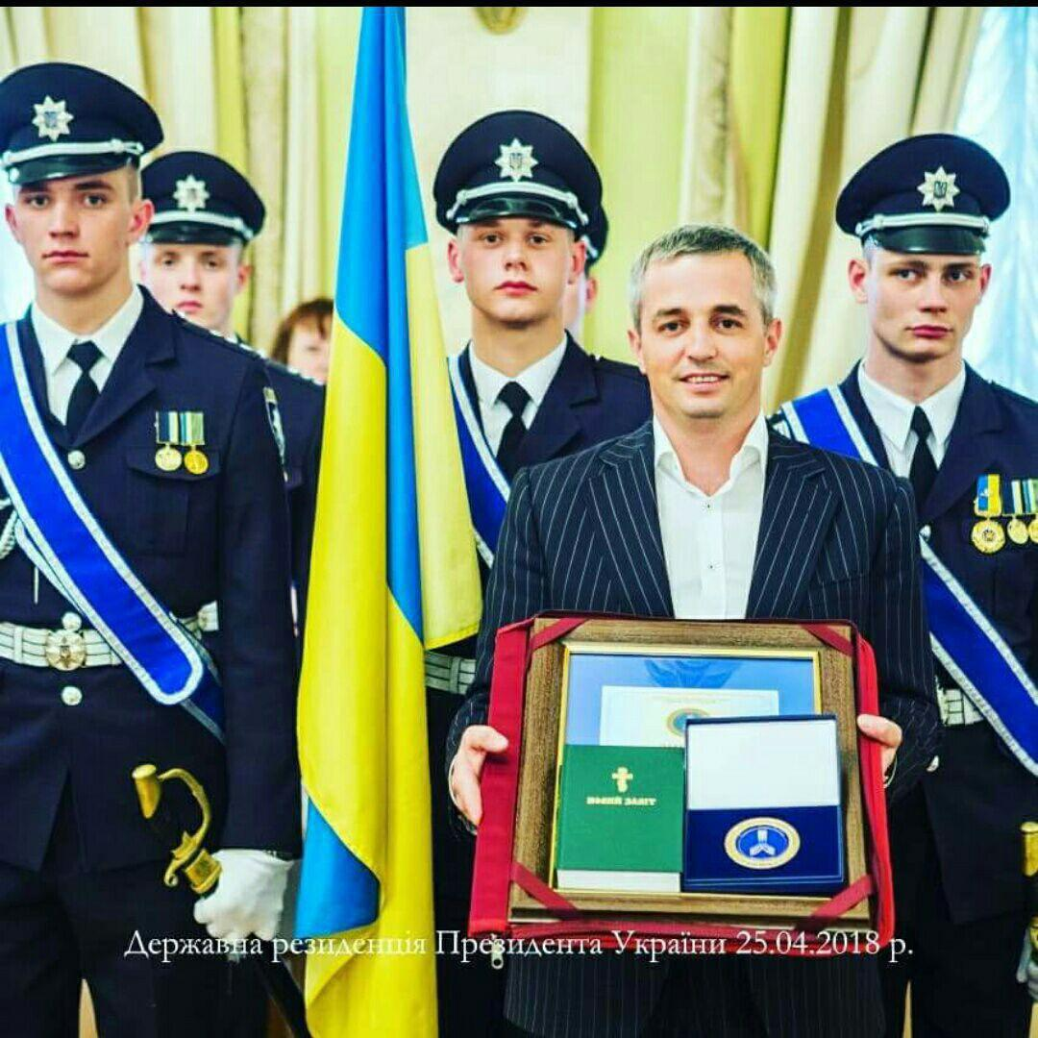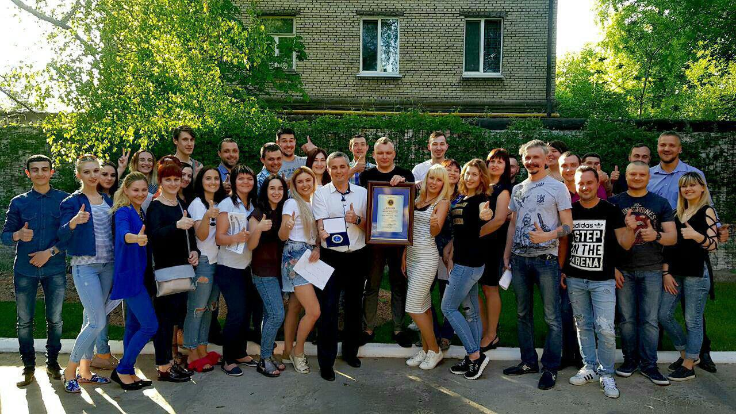

**Июнь 2018 года по направлению Биг-Беги** суммарная производительность обоих производств биг бегов (в Днепре и Каменском) составила до 4000 шт биг-бегов в сутки.

**14 августа 2018** **на производстве Биг- Беги** общее количество швейных машинок по двум производствам составило 42 единицы, и работает 110 человек производственного персонала.

**29 августа 2018** была произведена первая отгрузка **Минерального порошка** с нового производства в Мелиоративном.

После того, как направление выделилось в отдельный бизнес с 2017 по апрель 2018 года мы реализовали минерального порошка на 30 млн. грн. без учета продаж лета 2017. По результатам июня 2018 года продаж минерального порошка направлением было сделано совокупно больше, чем продаж 2-х крупных производителей в Западной Украине (Скала-Подольский спецкарьер и Тернопольской карьер, а это серьезные производственные предприятия с собственной сырьевой базой, являющиеся самыми крупными производителями минерального порошка в Украине).

**В ноябре 2018 года** состоялась поездка в Вену (Австрия) сотрудниками Компании ВБА. В день вылета из-за погодных условий рейс был отменен, но мы не сдались. Наш генеральный директор взял все в свои руки, проложил маршрут через Варшаву. Мы взяли билеты до Варшавы, успели прогуляться по вечернему городу и на автобусах через Братиславу добрались в Австрию. Мы добрались до цели, посетив еще новые страны. Ведь когда ты в команде, любые препятствия по плечу. Получилась незабываемая неделя отдыха.

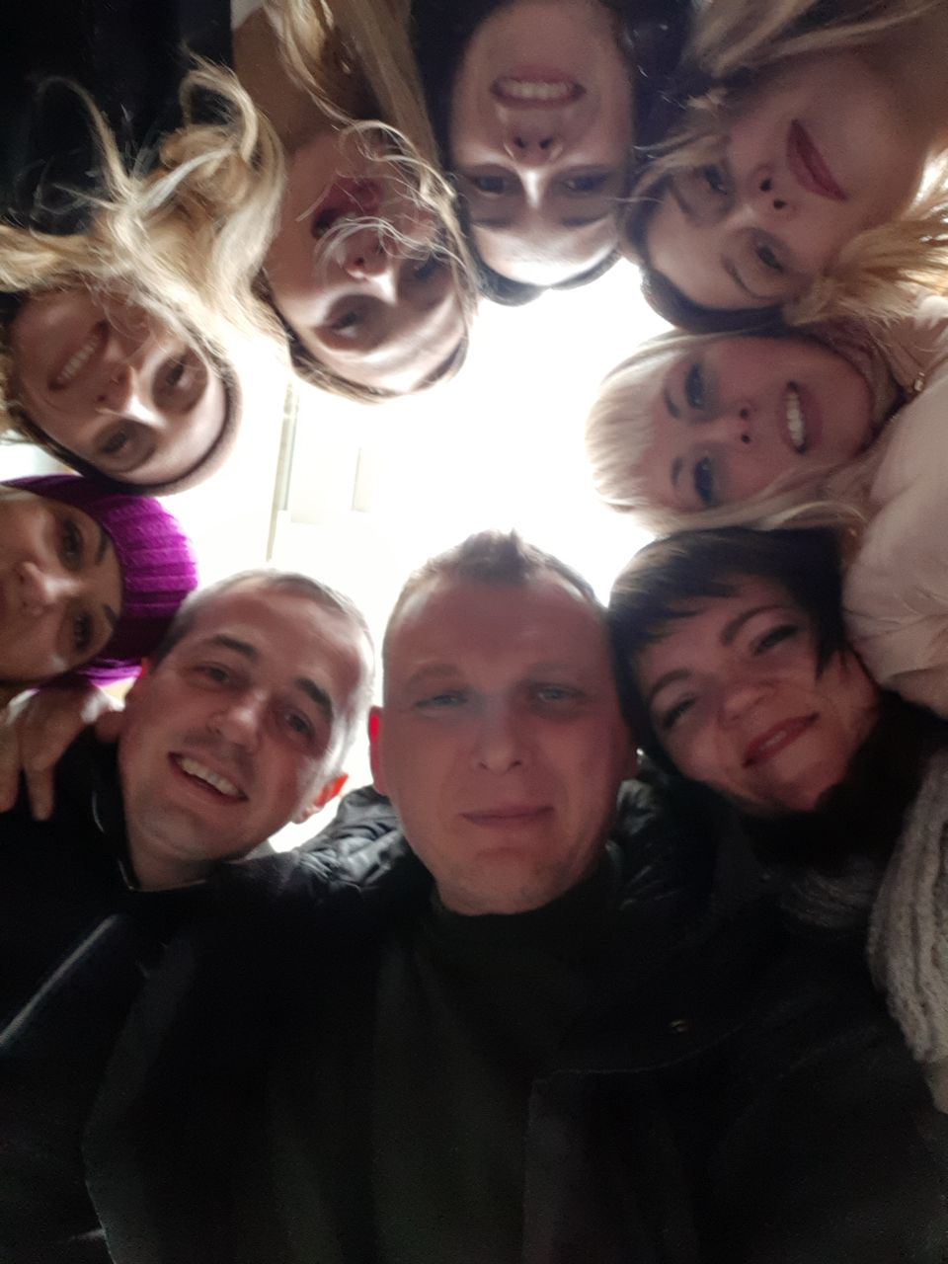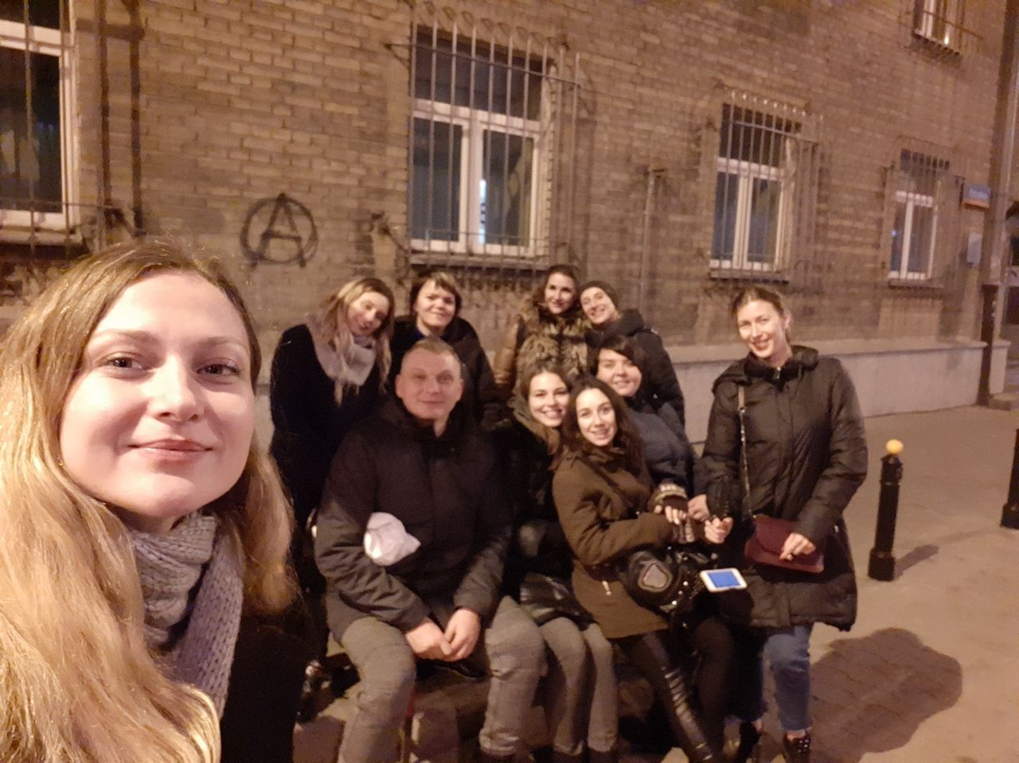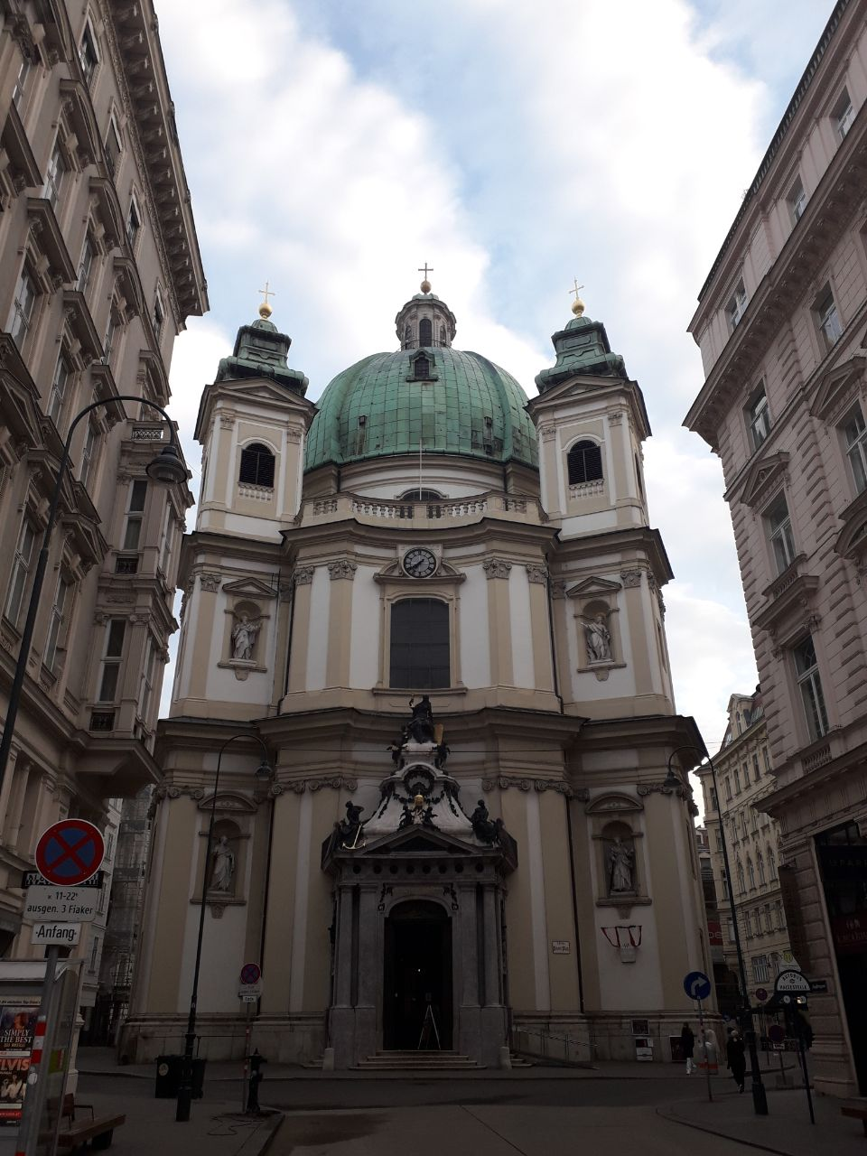  
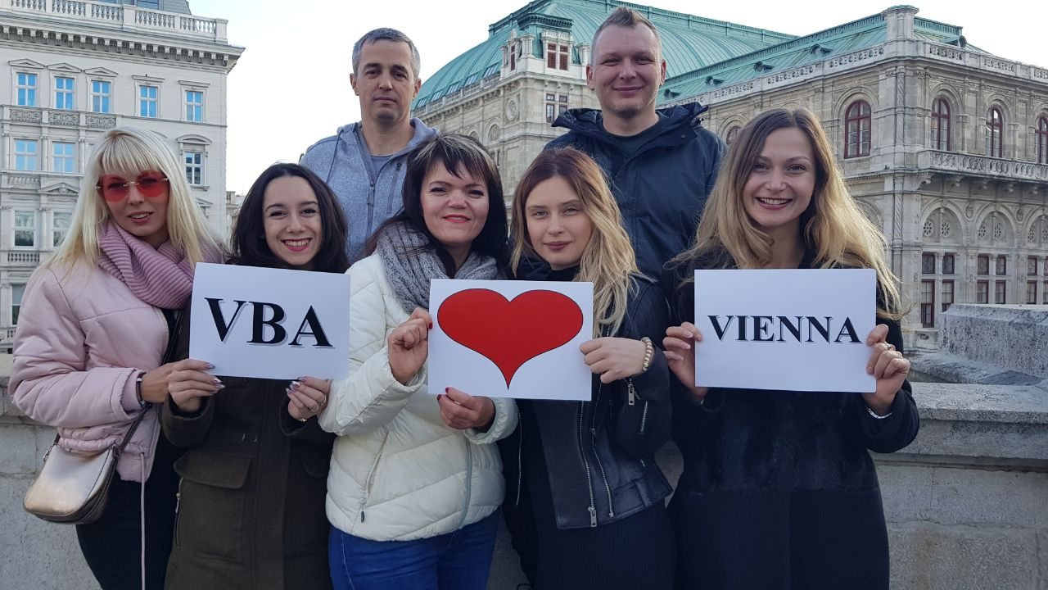

**В 2018 году направление Биг-Беги** расширило рынки сбыта своей продукции за рубеж - были совершены в течении первого полугодия поставки товаров в Сербию, Молдову и Венгрию.

**В конце 2018 года** Компания ВБА получила награду "Найуважніший работодавець" від сайту Работа.ЮА  
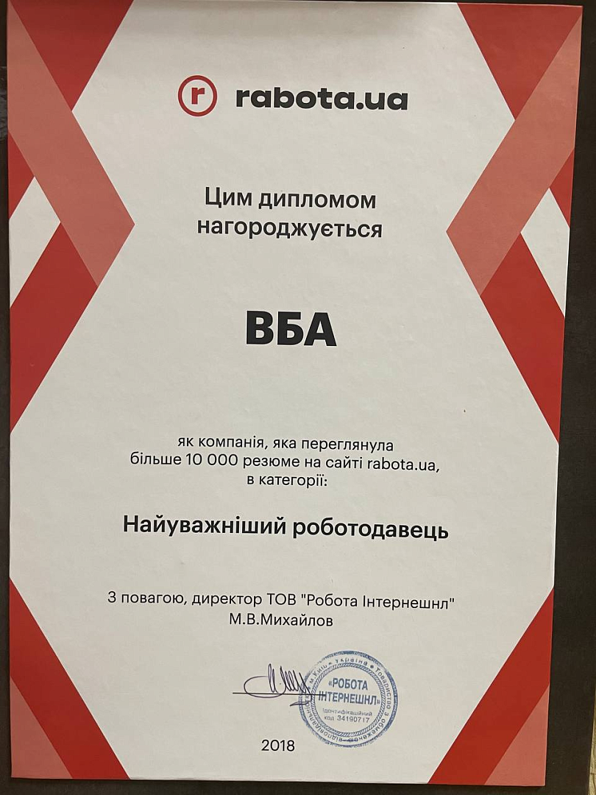

**Достижения компании за 2019 год:**  
  
**С 15 по 20 апреля 2019 года Компания ВБА** снова летит Турцию только уже в Кемер на празднование 12 летия Компании ВБА. Наша команда из сотрудников, членов семьи и друзей составила 79 человек. Это была вторая масштабная поездка за границу Большой семьей ВБА.  
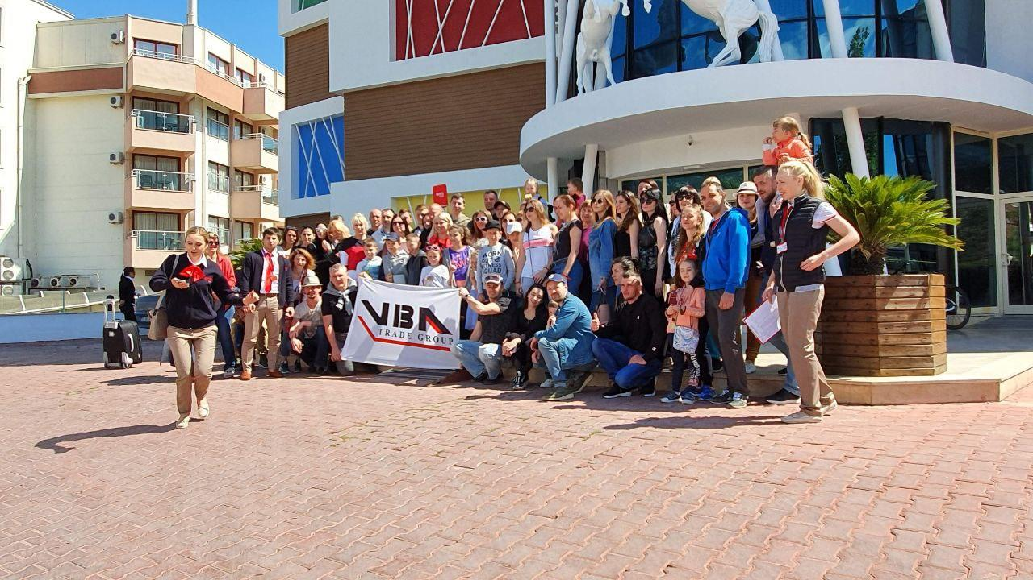  
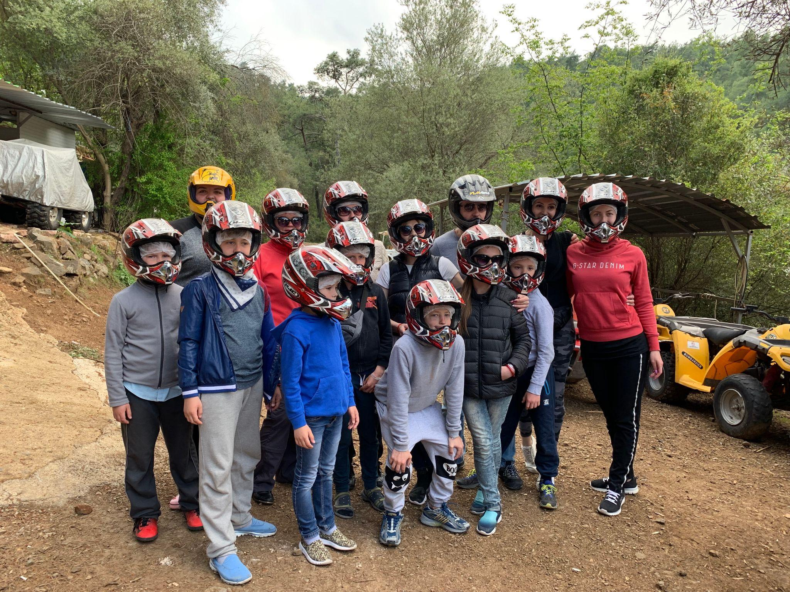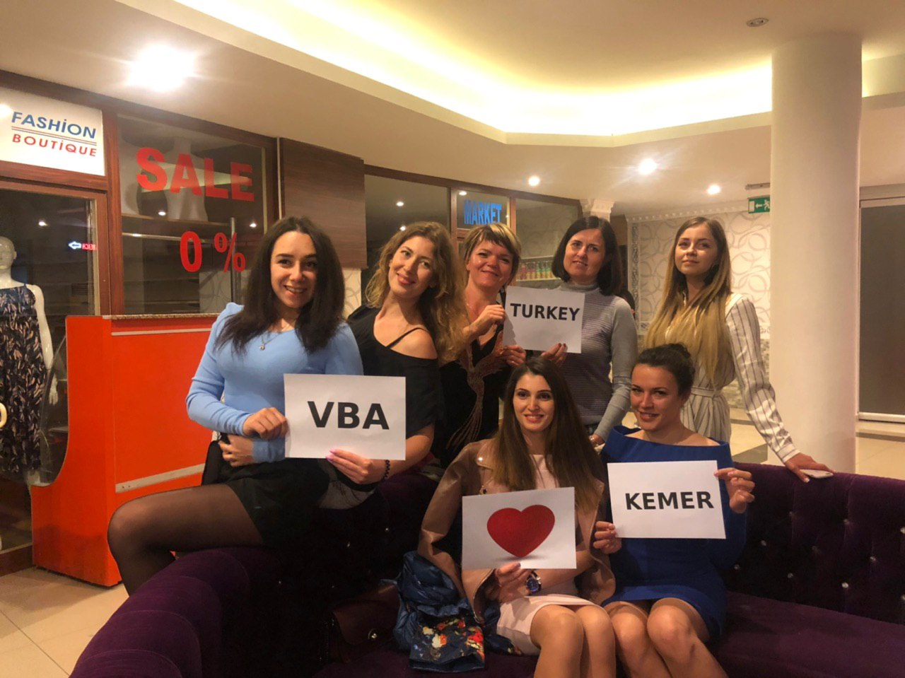

**16.05.2019 производство биг бегов в Днепре** было закрыто, в целях оптимизации затрат. Все оборудование было перевезено на новое производство с большей площадью, в **Каменское**.

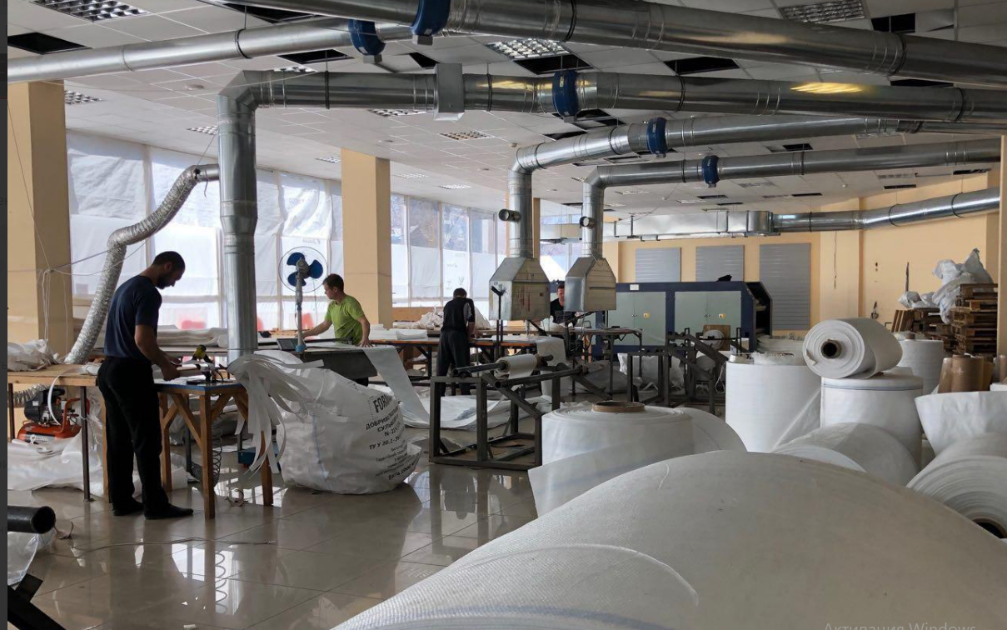

**В августе и сентябре 2019 года направление Биг-беги** достигло наивысших показателей по Валовому доходу и Валовой прибыли за всю историю существования компании. На собственном производстве за 2019 год мы произвели 850 000 шт. готовой продукции. Наивысший показатель был в августе 2019 года, производство произвело и отгрузило — 120 тыс. шт.

В **октябре 2019** года руководство направления Биг-Беги посетило самую большую международную выставку по упаковке Eurasia Packaging Istanbul 2020 в Стамбуле, где были проведены переговоры с турецкими, китайскими, арабскими производителями ткани, стропы, нитки — основных материалов для производства биг-бегов, с целью дальнейшего сотрудничества и выхода направления Биг-Беги на международный рынок.

Был создан сайт по продаже биг-бегов на польском языке и размещен на польском домене, установлены партнерские отношения с немецким представителем для экспортирования наших бегов в Германию, что является показателем того, что мы развиваемся и делаем все для выхода на европейский рынок, чтобы стать международной компанией.

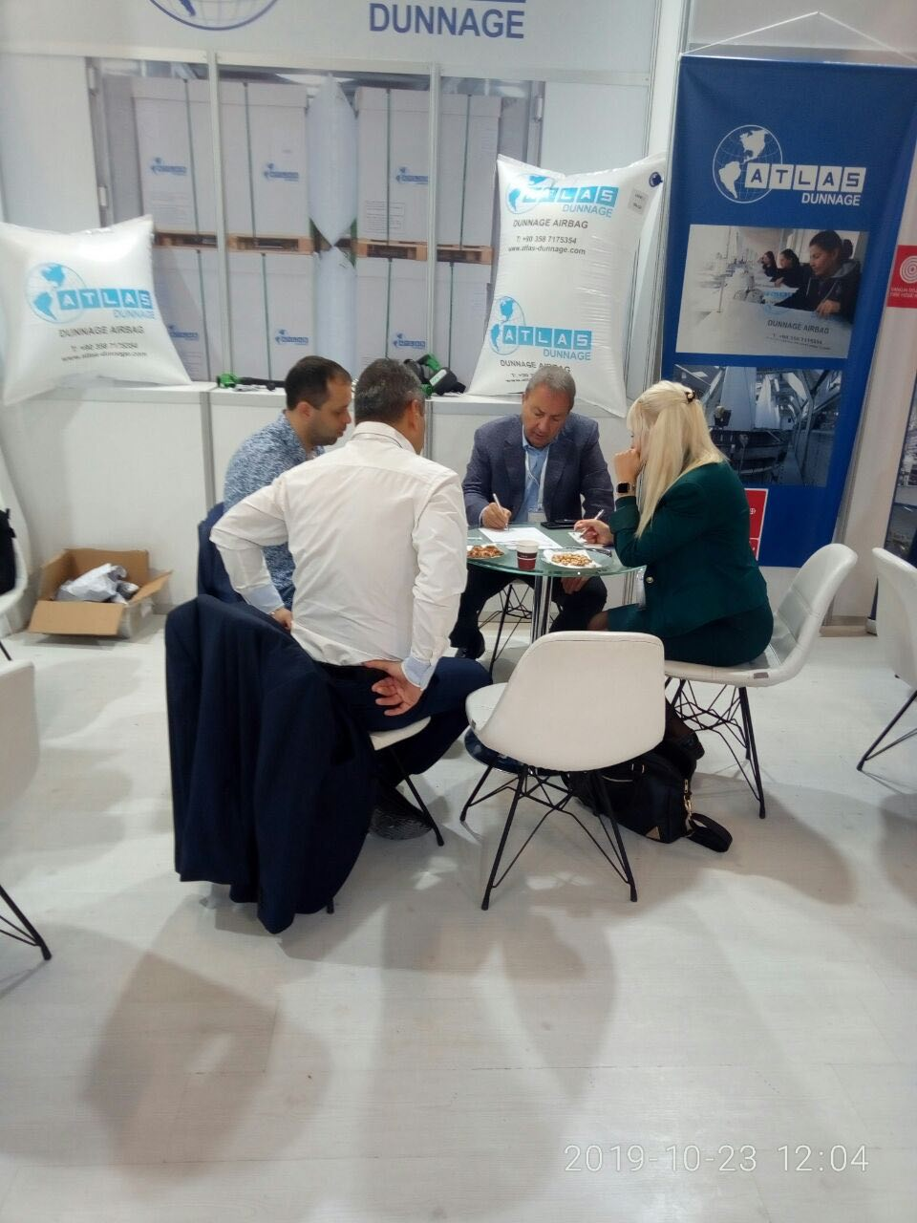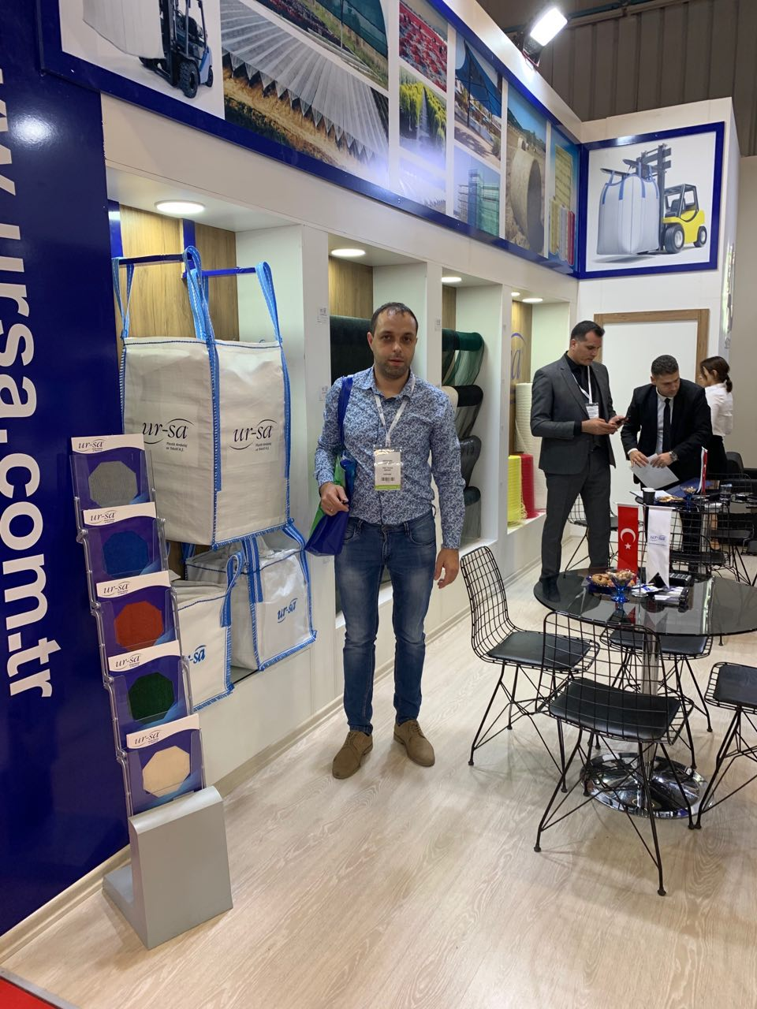

**Компания Минеральный порошок за 2019 год** достигларекорда по валовой прибыли в месяц сентябрь, годовой план продаж выполнен на 98,67%. Прирост по сравнению с 2018-м годом составил 10,04%. Рекордный валовый доход зафиксирован в сентябре месяце. Рекорд по заходу денежных средств был зафиксирован в сентябре.

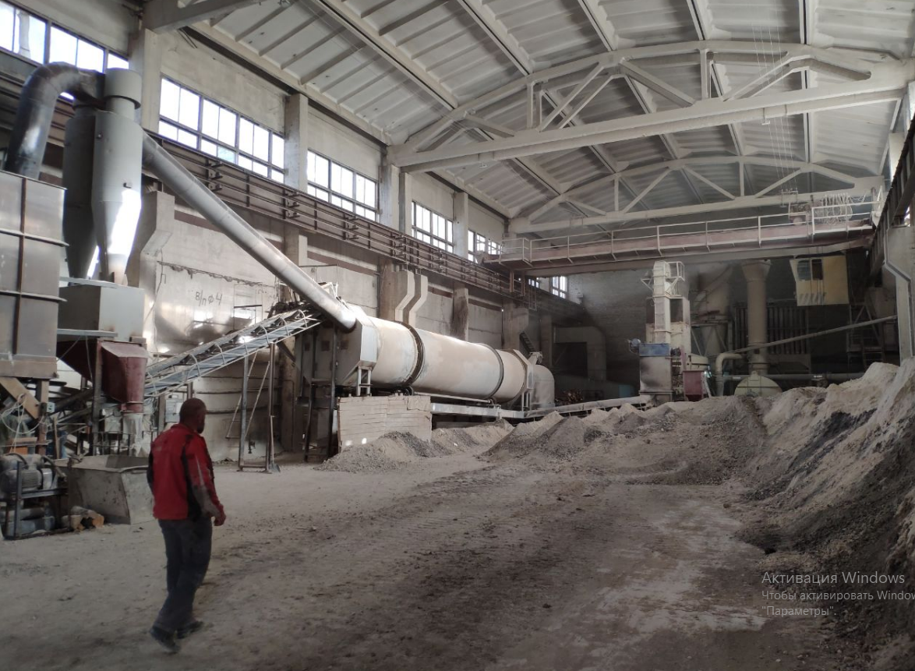 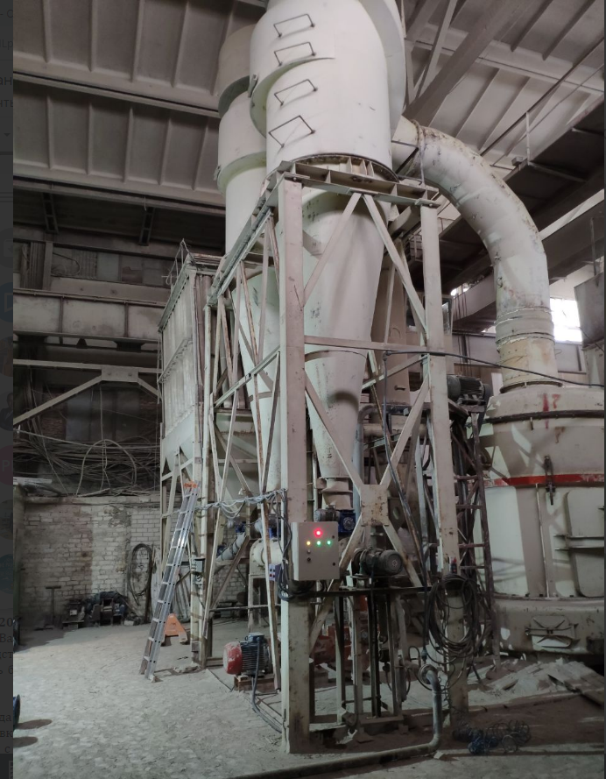

За 2019 было доставлено 47 796т. минерального порошка. Прирост по сравнению с прошлым годом составил 13,01%. Рекорд доставленного продукта за сентябрь 11 444,264т. Максимальное количество произведенного продукта за месяц отмечено в сентябре 2019г. в Мелиоративном 4290 тн, за год же произведено 22 222 т продукта.

**По результатам сезона 2019 года** благодаря слаженной и продуктивной работе команды, направление Минеральный порошок уже второй год подряд занимает лидирующее место среди всех продавцов минпорошка в Украине, в числе которых крупнейшие производители с большими производственными мощностями.

За **2019 года по направлению Известняки** рентабельность достигла уровня 21,65%. За 2019 год с собственного производства отгружено 111 251 тон. известняка разных фракций.

. Увеличены объемы поставок Известняка на экспорт в Республику Беларусь.

За этот год были выполнены ряд мероприятий, которые позволили поднять уровень маржи с 18% до 23-25% в среднем, а именно: снижена себестоимость продукции, снижена стоимость перевозки ЖД транспортом, внедрена система учета себестоимости производства в 1с, внедрена система начисления ЗП производства в 1С, внедрена система бюджетирования Фонда Оборудования, что дало возможность экономии 100000 грн/месяц. Эти действия в том числе позволили поднять уровень заработных плат сотрудников компании Известняки.

**Заключением 2019 года для направления Биг-Беги** стало установление партнерских отношений с производителями ткани в Румынии, что откроет для нас в 2020 году большие перспективы по импорту качественной ткани и стропы из Румынии для производства биг-бегов.

На **конец 2019** года на производстве **Минерального порошка в Мелиоративном** работает 3 бригады в 2 смены- 28 человек, производительность оборудования до 10 т/час.

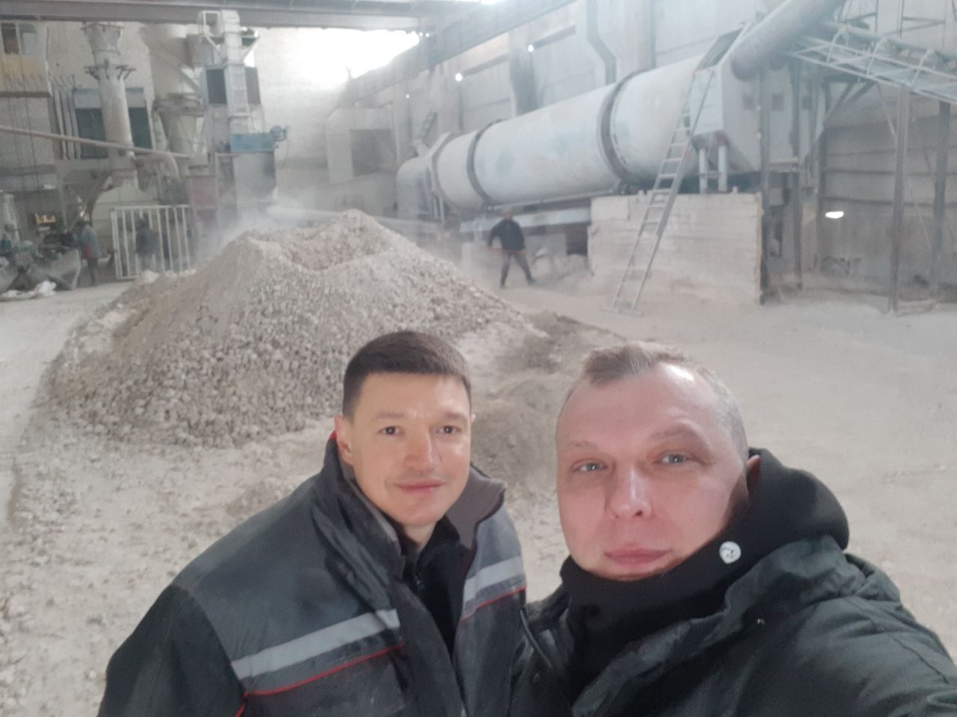

**Достижения компании за 2020 год:**

**Август 2020 на производстве Биг-Бегов** установлен и запущен пресс для упаковки продукции на поддонах. Это позволило клиентам хранить нашу продукцию с наименьшими складскими затратами, а также клиенты начали получать продукцию в качественной упаковке. Упаковка продукции на поддонах - это обязательное условие отгрузок европейского рынка, а мы стремимся создать с нашими клиентам европейских уровень отношений и удовлетворить все требования клиента.

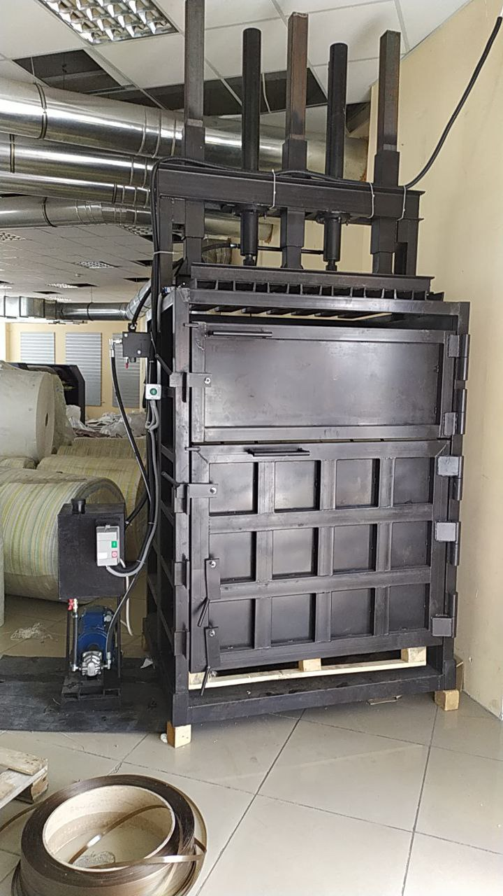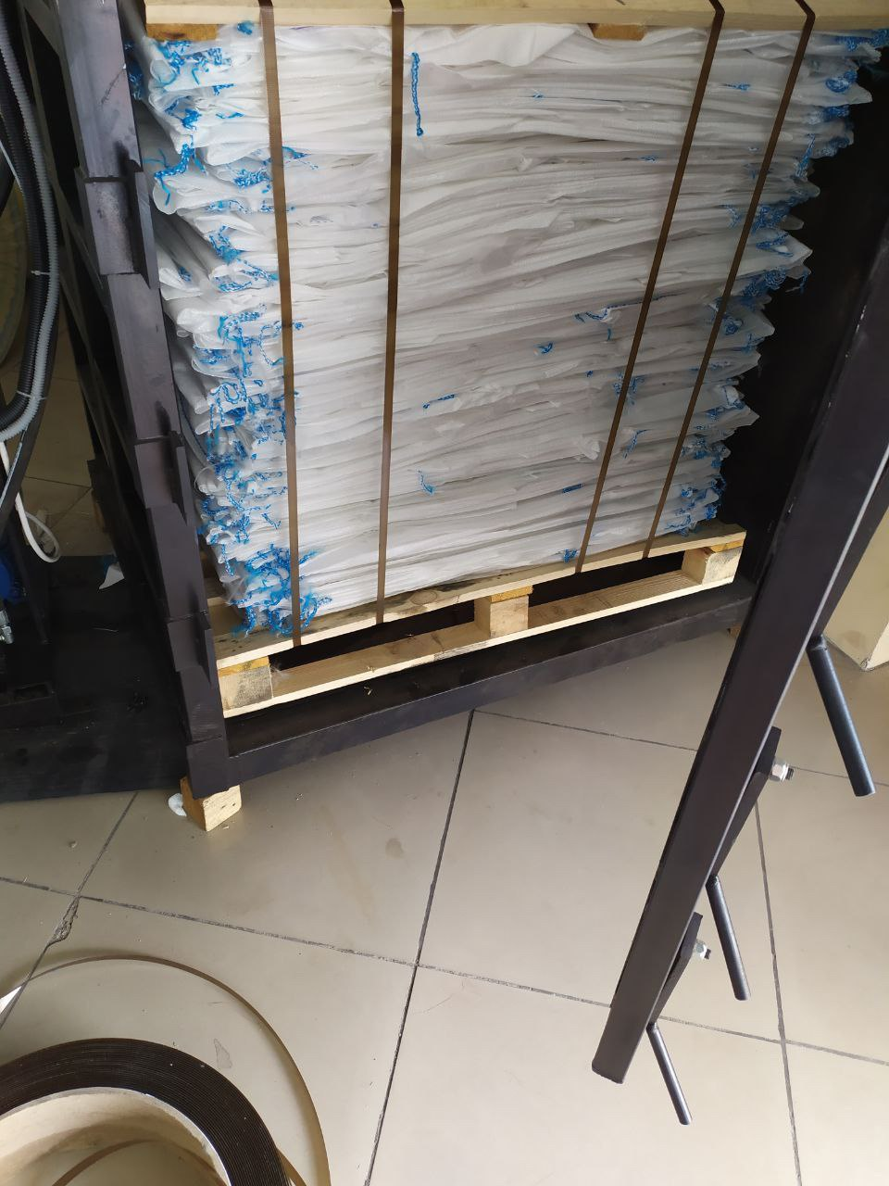

**Август 2020 по направлению Известняк** был установлен рекорд компании и погружено с производства более 20 000 т. это удалось за счет продаж большего объема фракции 0-5мм   
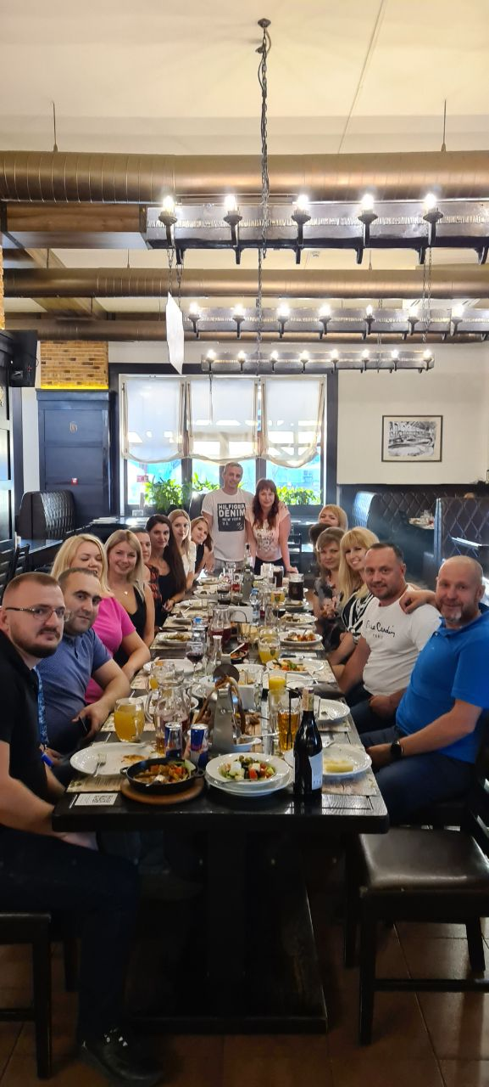

**Сентябрь 2020** **направлением Биг-Беги** был куплен станок для производства суспендированного вкладыша (вкладыша с бутылочным горлом), что позволило нам значительно увеличить продажи бегов под удобрения.  
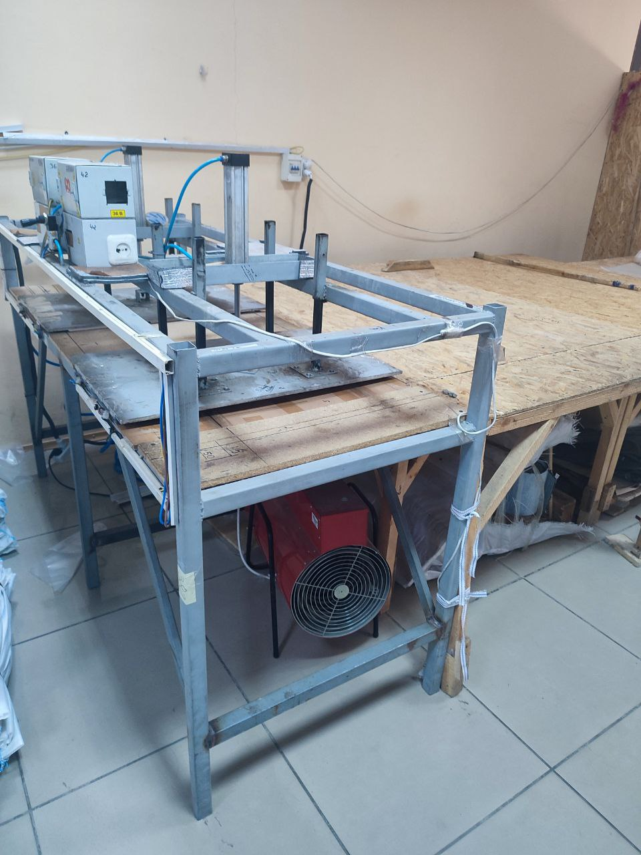

**С 21 по 28 сентября 2020 года Компания ВБА** летит Турцию в Анталию на долгожданное празднование 13 летия Компании ВБА. Эта поездка состоялась с переносом, так как апреле за 2 недели перед вылетом нас застал карантин (Covid 19) и нашу поездку на то время в Египет отменяют. Поездка была полностью оплачена поэтому мы расстроились, но не отчаялись. И уже в сентябре полетели в теплую Турцию. Наша команда из сотрудников, членов семьи и друзей составила 58 человек. В эту поездку нас запомнил весь самолет, потому что мы настолько были довольны празднованием и совместным отдыхом, что веселились весь полет. ВБА умеет отдыхать!  
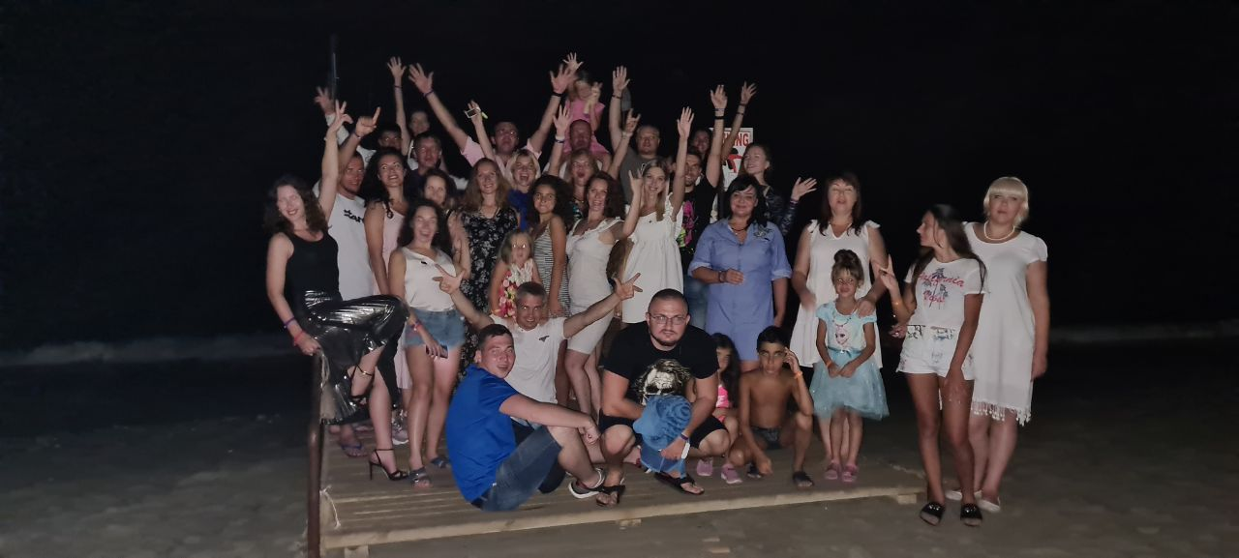  
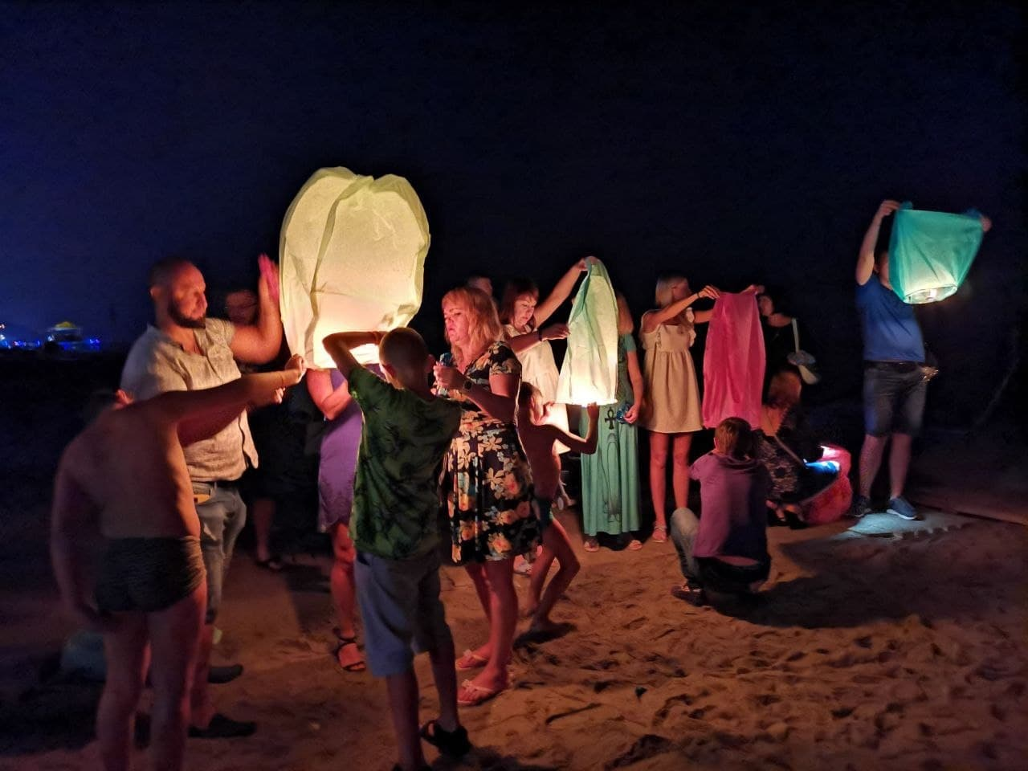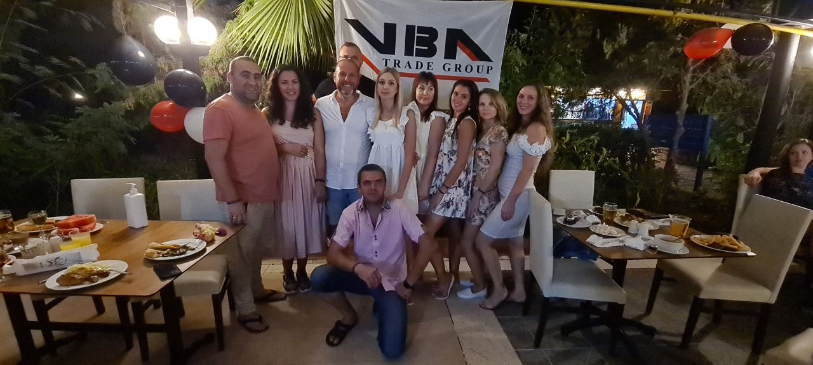  
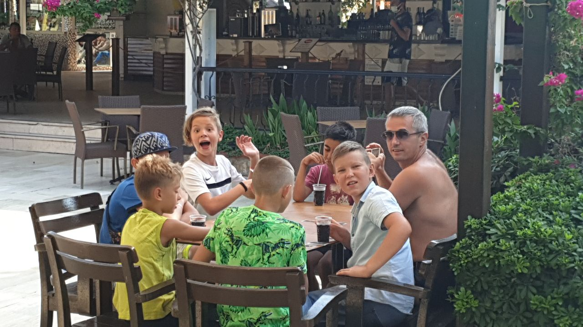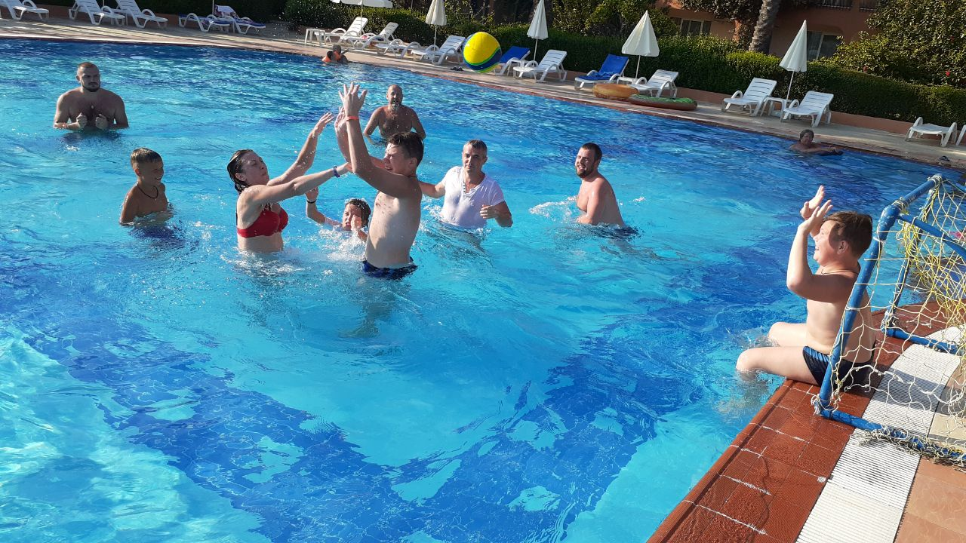

**В октябре 2020 направлением Биг-Беги** отгружена первая партия кросс корнеров. *На фото первый кросс корнер*.,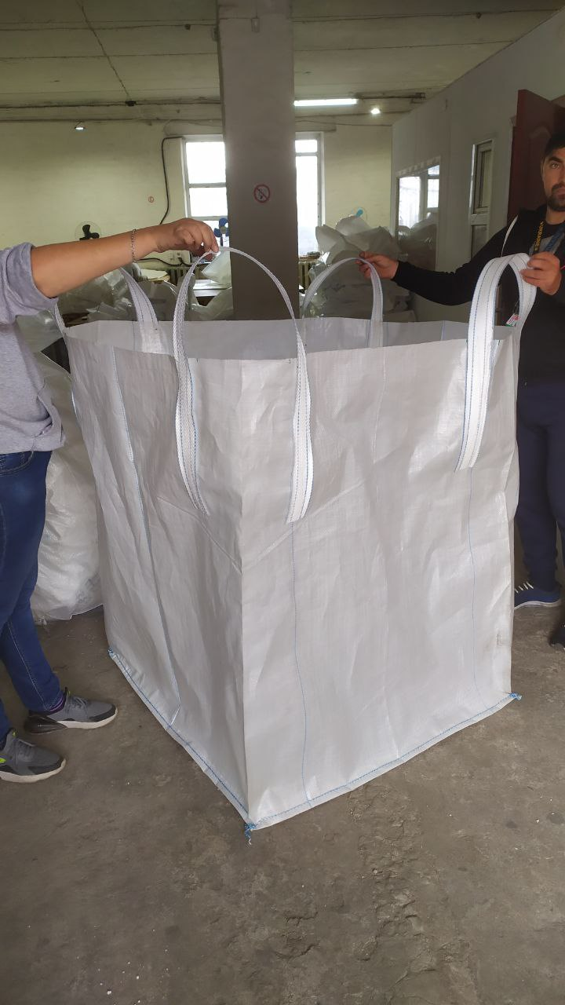

В **ноябре 2020 г направлением Биг-Беги** отгружена первая партия ламинированных Q-бегов - принципиально новых видов продукции. Таким образом, был расширен ассортимент предлагаемого товара для наших клиентов.

**11-12 ноября 2020** года в рамках XVIII Международного форума по строительству **направление Минеральный порошок** участвовало в международной научно-практической конференции «Современные инновационные решения для реализации национальной программы «Большое строительство»  
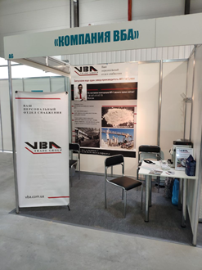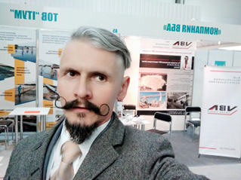

**В 2020 году по направлению Биг-Беги**  нашим предприятием была пройдена сертификация продукции в немецком Институте полипропиленов LABORDATA, который является авторитетным учреждением в отрасли полипропиленовой промышленности и Сертификат которого говорит о высоком уровне качества продукции предприятия, которое отвечает европейским стандартам.  
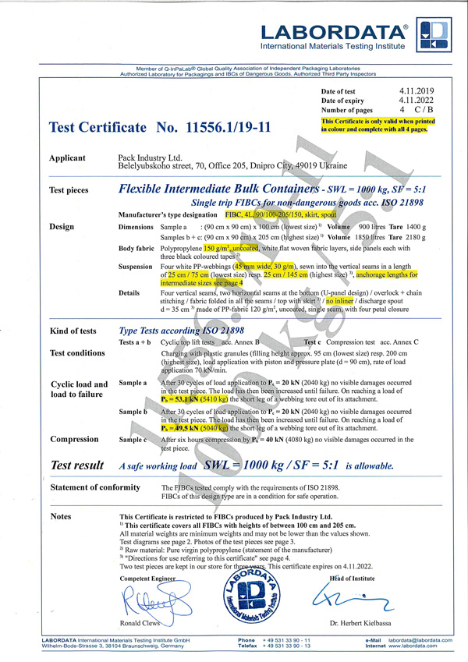

**За 2020 год наш завод минерального порошка** в Мелиоративном вышел на производительность 9000 т в месяц. По результатам года продажи минерального порошка составили в два раза больше, чем в 2019 году. В год 2020-й мы вошли с полным пониманием процесса и оборудования. Произвели капитальные работы по устранению слабых мест, модернизировали и усилили самые важные производственные участки, увеличили объемы складов и парк оборудования. Так же разработали и внедрили строгую технологию производства, обучили персонал. Отладили и установили для себя высокую планку по контролю качества изготавливаемой продукции. Эти комплексные действия позволили произвести в 2,2 раза больше продукта, чем в 2020-м году.

Наше производство согласно национальных статистик произвело наибольшее количество минерального порошка в стране! Это особенно ценно потому что наши производственные возможности не самые мощные в Украине.

**Декабрь 2020 по направлению Минеральный порошок:** мы распускаем всех сотрудников производства Мелиоративное, кроме ремонтной бригады, так как в этот период производство не работает=, но делает плановые ремонты и пуско-наладочные работы перед новым сезоном Остальные сотрудники на 6 месяцев идут в отпуск.

**С декабря 2020** мы купили и начали собирать завод в г. Сумы по производству Минерального порошка.

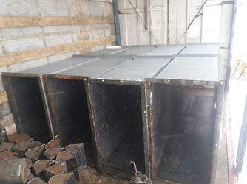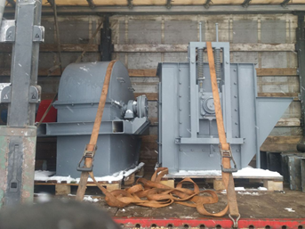

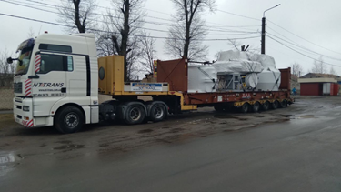

**Достижения компании за 2021 год:**

**Март 2021** **по направлению Биг-Беги** на производство были приобретены швейные машины под пошив бегов из ламинированной ткани , с использованием пыльника , а также машинки под кросс корнеры , это позволило значительно расширить перечень выпускаемой продукции .Также **в марте 2021 по направлению Биг-Беги** для увеличения производительности, производство перешло на круглосуточный режим работы

**В марте 2021 по направлению Биг-Беги:** года нашим клиентом стало предприятие ПАО "ЧЕРКАССЫ АЗОТ".

**С 22 по 29 апреля** **Компания ВБА** летит отмечать День рождения компании, а именно 14 летие в солнечный Египет. Это была поездка во времена Covid 19, поэтому мы прошли через испытания тестов, масок и изоляций. НО мы с легкостью со всем справились и прекрасно провели время в компании 55 человек. На день рождения Компании ВБА мы ездим нашей большой семьей ВБА, а это сотрудники, близкие люди и близкие друзья  
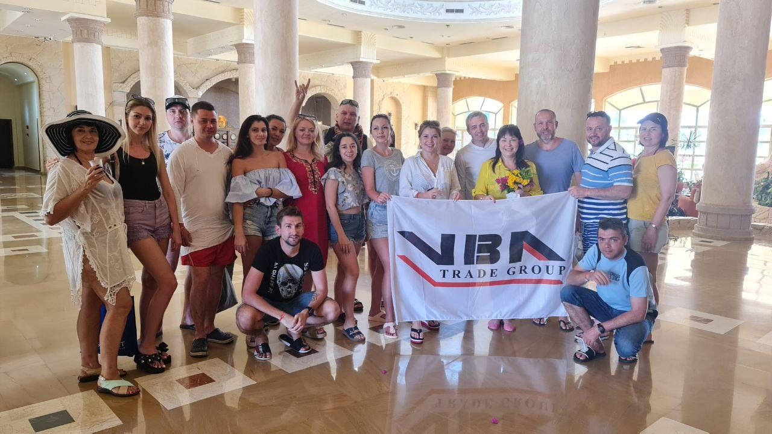  
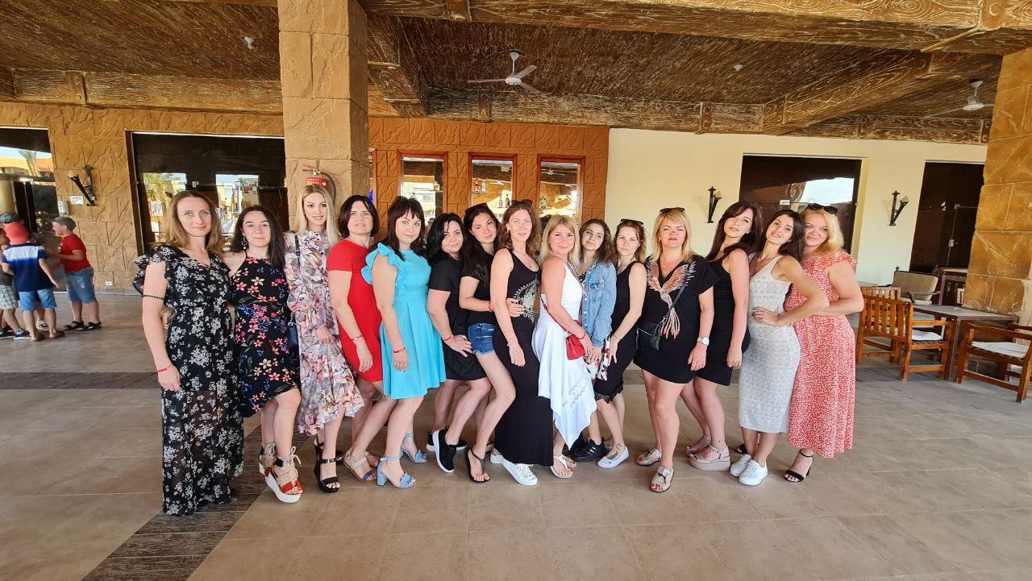  
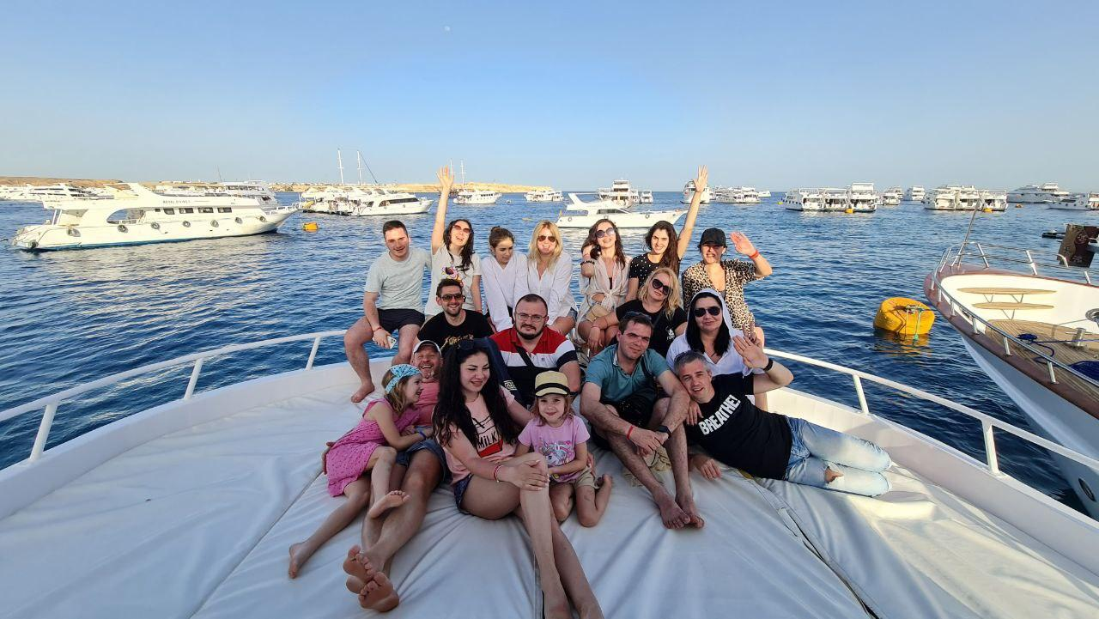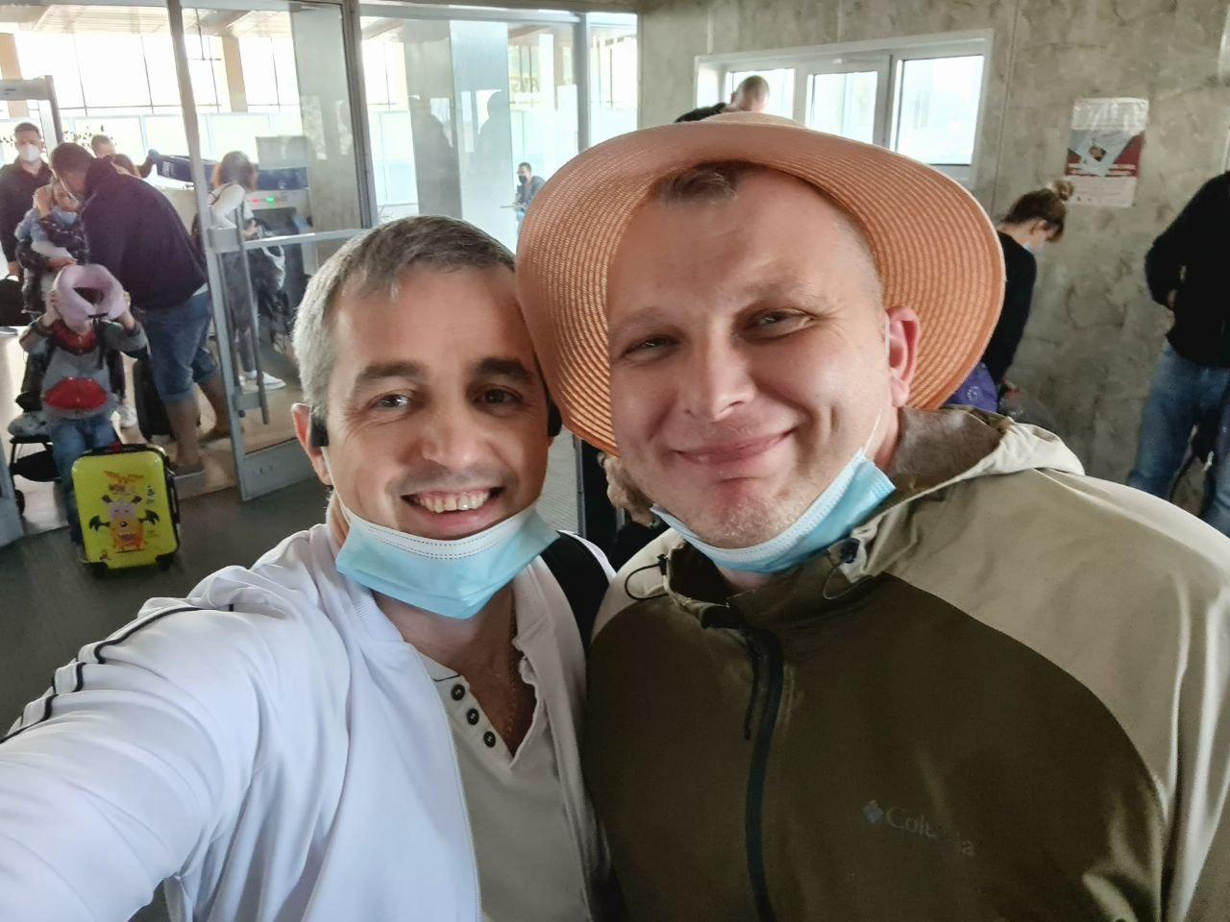  
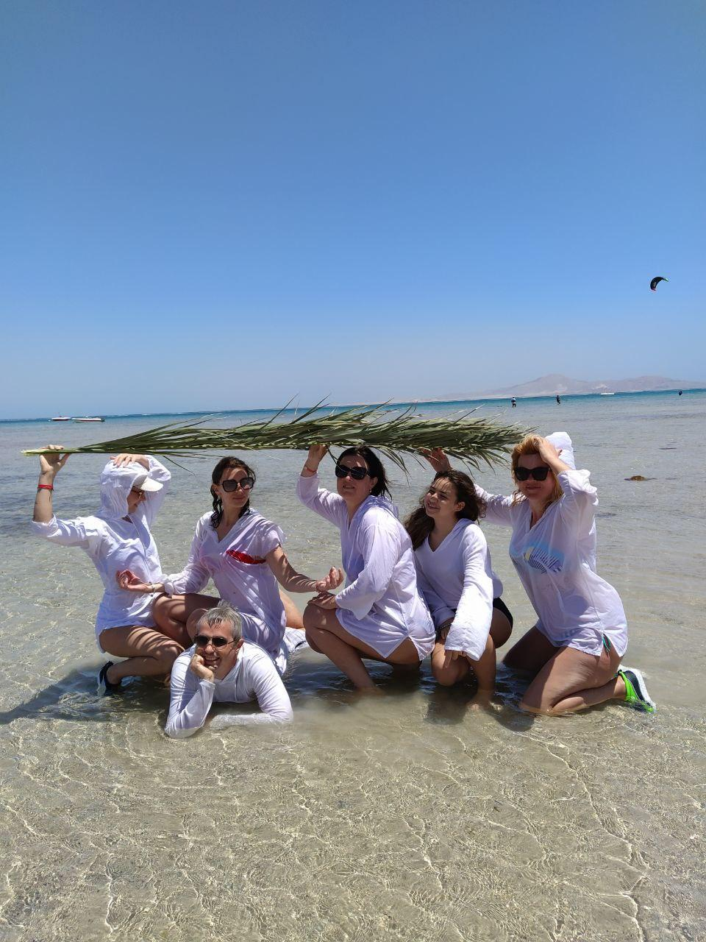

**В мае 2022 года по направлению Биг-Беги:** -нашим клиентом стало предприятие ПАО "РОВНО АЗОТ" - крупнейшие производители удобрений в Украине, промышленные гиганты отрасли.

**В мае 2021 года по направлению Минеральный порошок** собрали завод в Сумах за 6 месяцев. Это была быстрая и слаженная работа по запуску производства Мин порошка к сезону.

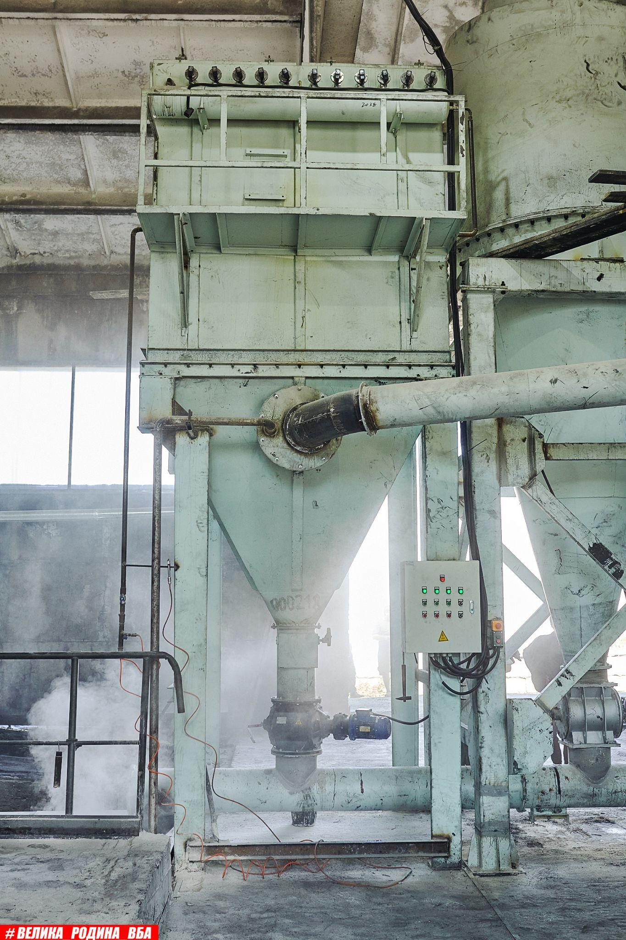

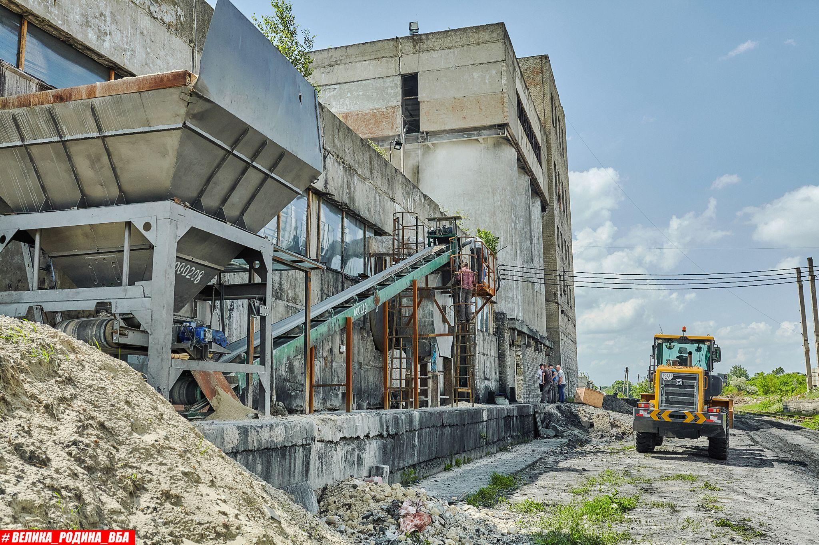

**В мае 2021 по направлению Минеральный порошок:** после 6 месяцев остановки производства, вся команда, с которой мы закончили сезон 2020-го года в Мелиоративном, в полном составе вышла на работу, после четырех месяцев перерыва, с полностью укомплектованными бригадами. 2021-год поставил коллективу производства очень весомый вызов – показать результат не меньший, чем в 2020-м году и превзойти его. Это значит буквально прыгнуть выше себя!  
- слаженная высоко мотивированная команда  
- постоянная работа над улучшениями  
- минимизация проблемных ситуаций  
- строгие отточенные процессы функционирования  
Эти факторы позволили, за два месяца до окончания сезона, превзойти результат 2020-го года!!! Качество, стабильность, производительность – это наш путь к самым высоким достижениям.

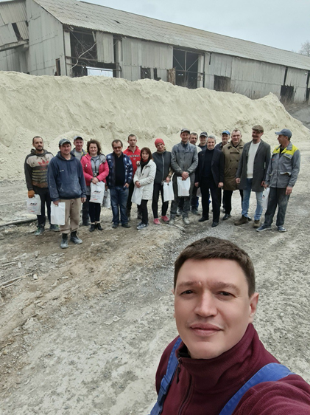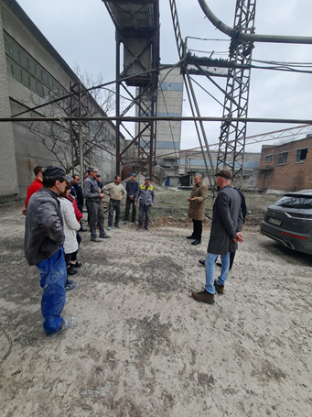

**20 мая 2021 года по направлению Минеральный порошок:** сотрудники направления Минерального порошка участвовали во || Всеукраинской дорожной конференции. На этом событии было много участников со всей Украины, в основном наши поставщики и клиенты. На мероприятии разбирали насущные проблемы отрасли и вели дискуссии по острым вопросам, таким как безопасность дорожного движения и дефицит битума.

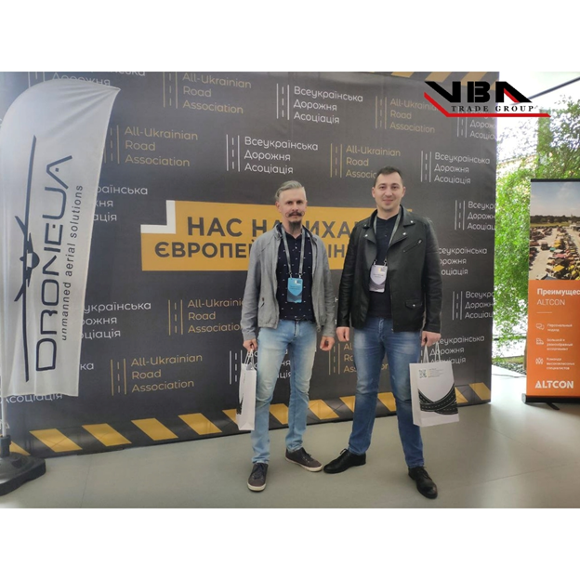

**27 мая 2021 года по направлению Минеральный порошок:** был произведен первый сумской порошок на новом производстве! г.Сумы

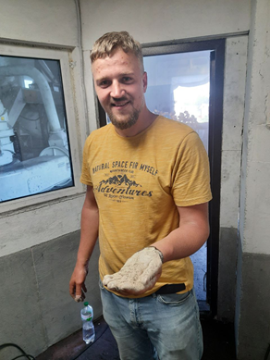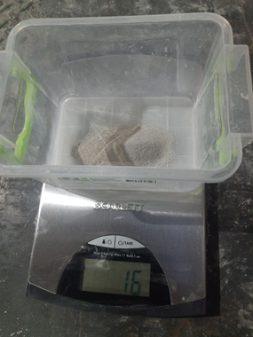

**7.06.2021**  **по направлению Минеральный порошок:** состоялось официальное открытие завода по производству Минерального порошка в г. Сумы.

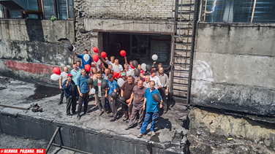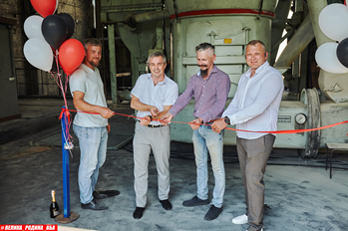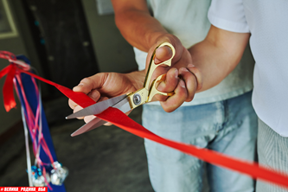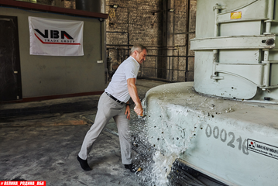

**В июле 2021** на производстве была организована и запущена “ШКОЛА ШВЕЙ”.

**Июль 2021** **по направлению Известняк** стал историческим в направлении, на этот период припало еще одно долгожданное событие, впервые был подключен завод производящий Металл. А именно была совершена пробная партия в 1200 т отгрузки на завод ДМЗ (Днепропетровский Металлургический завод).

**Летом 2021 года по направлению Минеральный порошок:** направление начало работу с двумя новыми клиентами, к которым раньше не могли дотянуться из-за расстояния между заводами. Наше производство в Мелиоративном было далеко от их заводов, поэтому, как только запустился завод в Сумах мы смогли сотрудничать с этими ВИП клиентами.

**В августе 2021 г** **по направлению Минеральный порошок:** рекорд по производительности минерального порошка на заводе в Мелиоративном 10 100 т за месяц.

**В сентябре 2021 по направлению Минеральный порошок:** года мы побили рекорд по доходу за 2020-й год. На данный момент мы можем производить в Мелиоративном 10 000 т готовой продукции в месяц, а в Сумах минимум 6 000 т.   
Производство МП в Мелиоративном работало на полную мощность **с сентября 2021 по ноябрь 2021 г** несмотря на завершение сезона 2021-го года.   
Производство МП в Сумах за период **сентября – ноября 2021-го** вышло на плановую производительность 8000т. Отлажены административные, технические, технологические процессы. Все клиенты своевременно обеспечены качественной продукцией.

**В декабре 2021** **по направлению Биг-Беги** был создан обучающий он-лайн курс для школы швей.

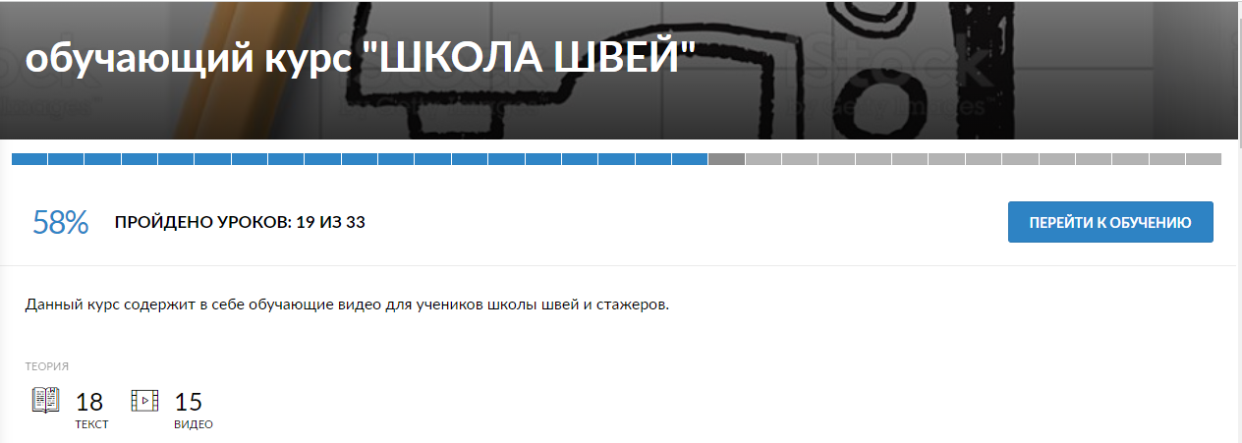

**В декабре 2021 года по направлению Минеральный порошок:**  по окончанию сезона компания наградила за рекордные годовые показатели сотрудников производства в Мелиоративном и их членов семей 3-х дневной туристической поездкой в Одессу. Это было очень запоминающе!

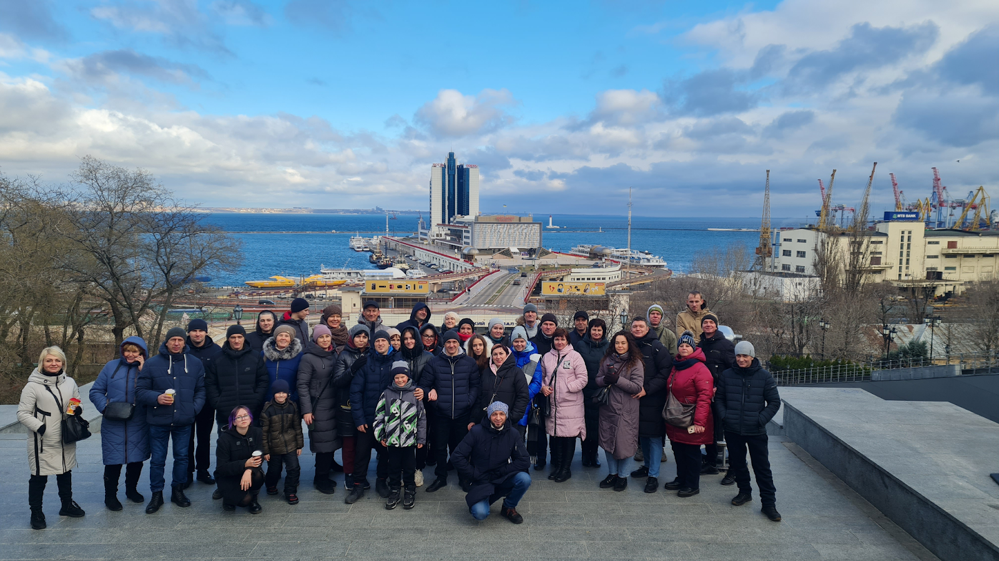

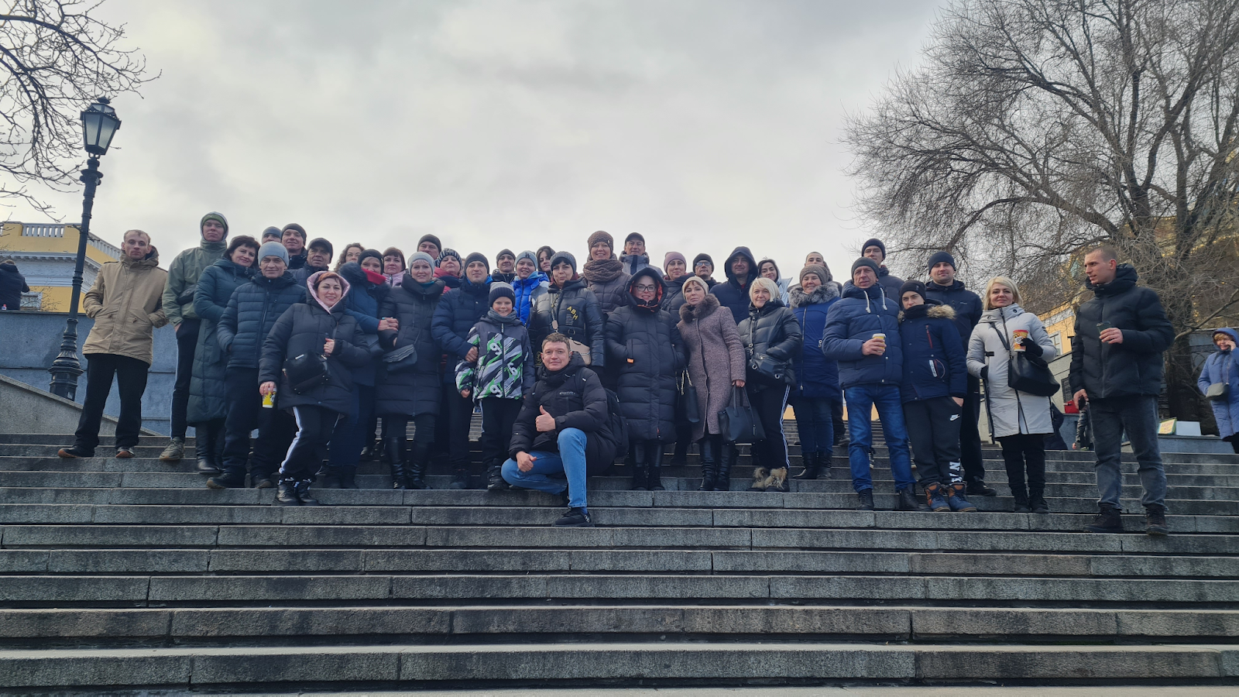

За **2021 по направлению Минеральный порошок:** год наша компания заняла 1 место по продажам минерального порошка среди всех производителей Украины. **На конец 2021 года** мы обеспечиваем продукцией крупнейших поставщиков в Украине.

**Достижения компании за 2022 год:**

**С января по февраль 2022 г по направлению Минеральный порошок**. выполнена капитальная подготовка оборудования к сезону 2022 в Мелиоративном. На производстве в Сумах также за январь-февраль 2022-го года проведена и выполнена капитальная подготовка к запуску производства..

**В феврале 2022 по направлению Биг-Беги:**, не смотря на сложившуюся ситуацию в Украине, компания сохранила рабочие места и продолжала свою работу., а также отшивала мешки для укрепления блокпостов.

С начала полномасштабного вторжения в Украину Российской Федерации наша компания осуществляла поддержку обороны страны путем передачи на безвозмездной основе контейнеров для ВСУ, которые применялись для обустройства больниц, блокпостов и защитных сооружений на важных участках региона. Нами было безвозмездно изготовлено и отправлено на блокпосты более 20 тыс мешков и Биг-Бегов .

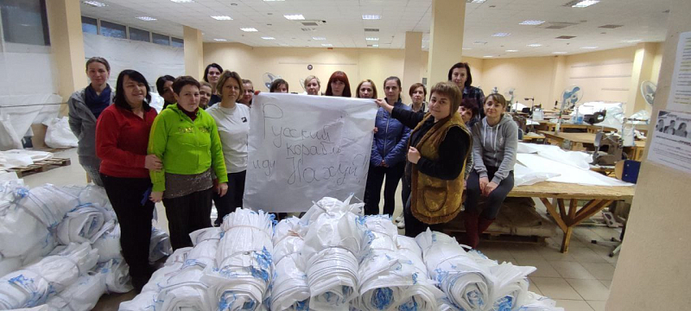

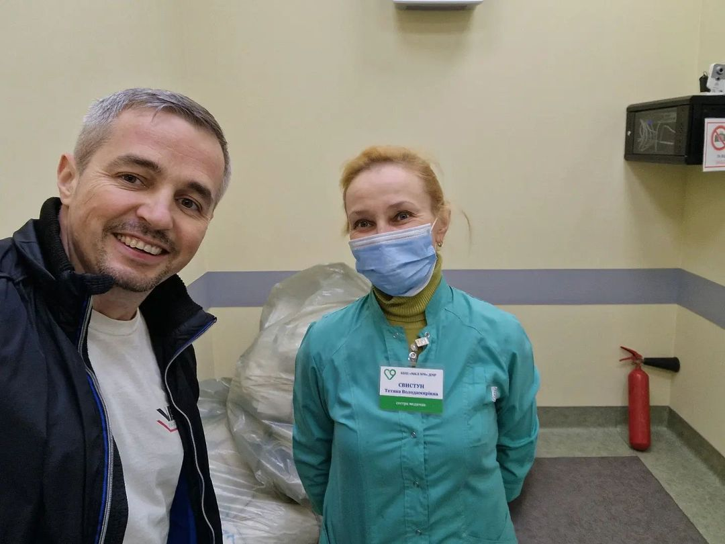

**С 24 февраля 2022 года по направлению Известняк:** после начала полномасштабной войны в Украине компания не остановилась ни на сутки и работает на постоянной основе без остановок. Мы отгружаем наших клиентов, так как известняк критически важен для комбикормов и обеспечения птицы едой. Мы не перестали работать, так как поняли что лучшая помощь стране это четкое управление, и производство продукта не смотря ни на что. Мы смело можем заявить, что благодаря отлаженной нашей работе страна осталась с яйцами, так как известняк необходим для производства комбикормов для несушек, бройлеров и других птиц.

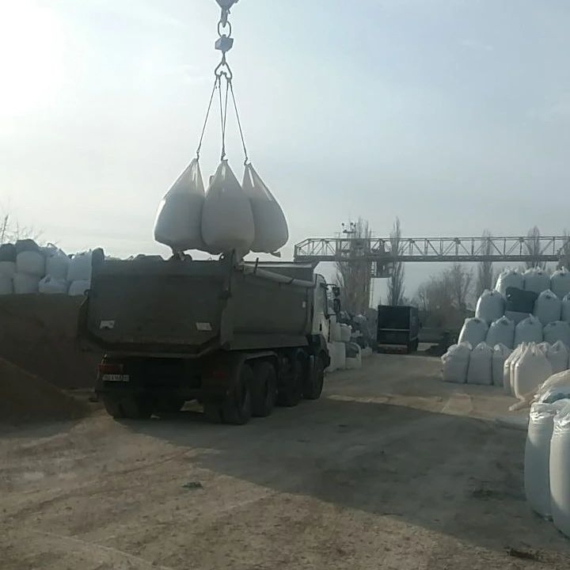

Наши сотрудники не смотря ни на что, продолжают выходить на работу и отгружать машины и вагоны с готовой продукцией. А все для того, чтобы украинцы могли покупать себе яйца,курицу и обеспечивать свои семьи едой в это непростое время.  
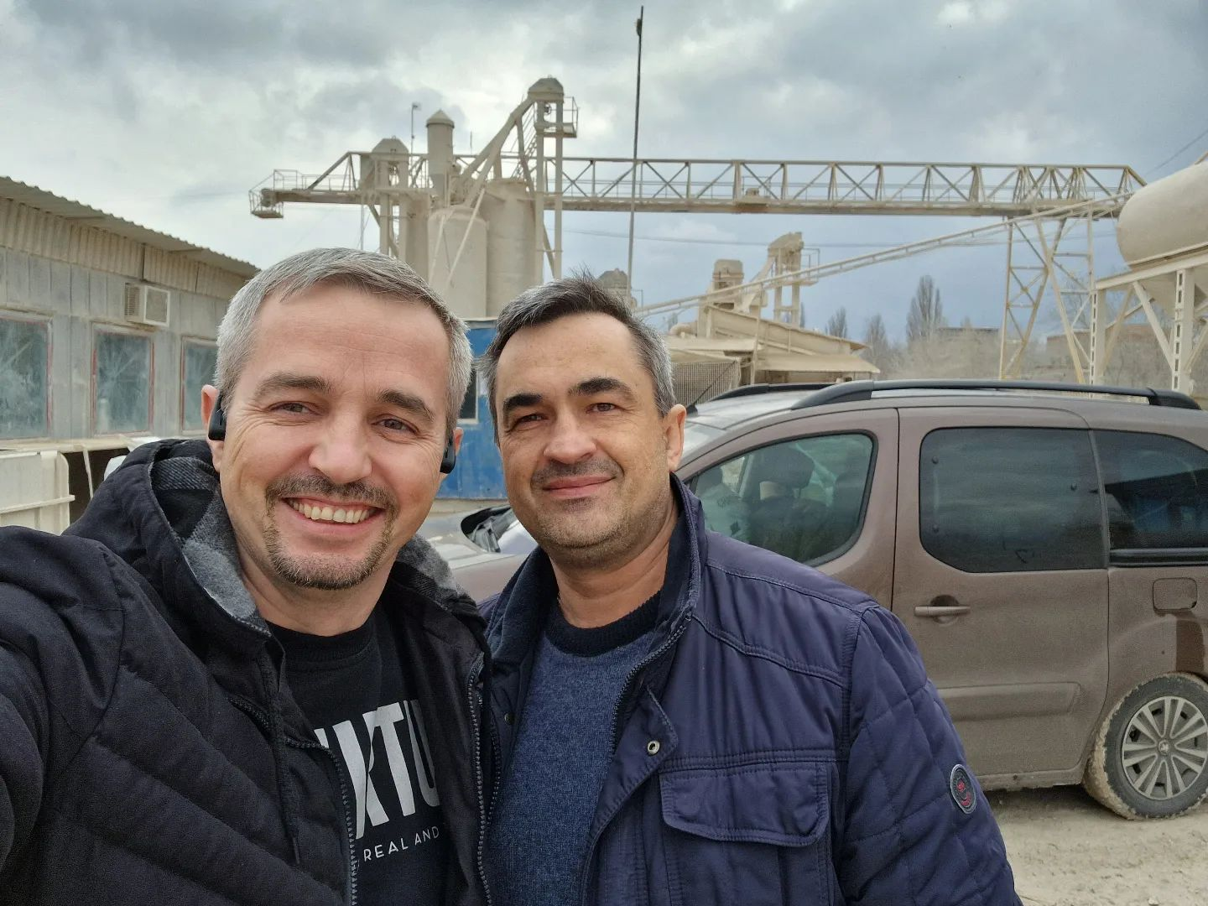

**Апрель 2022 года** подготовка **производства минерального порошка** была продолжена и успешно закончена. Производство в Мелиоративном продолжает работать несмотря на все обстоятельства и обеспечивает клиентов продукцией согласно их необходимости.   
**Но в связи с войной и близостью боевых действий в Сумском регионе завод законсервирован** на сезон 2022-го года. Поэтому в начале сезона в 2022 году завод в Сумах так и не запустили.  
Важно отметить:  
- компания выполнила все свои обязательства перед сотрудниками в сложившейся ситуации  
- контакт с сотрудниками производств не теряется – нет стабильного производственного процесса, но есть семейная забота и внимание  
- компания и коллективы готовы к взятию новых вершин как только позволит ситуация  
  
Большинство наших клиентов дорожников приостанавливают временно свою деятельность, часть предприятий находится в оккупации.

**В конце апреля 2022 года**  **по направлению Известняк и Минеральный порошок:** было принято решение объединить направления Известняк и Минеральный порошок в одну компанию.

**В мае 2022 года по направление Известняк:** мы ищем новые направления применения известняка и выходим в полном объеме на рынок кошачьих наполнителей.

**В июне 2022 по направлению Биг-Беги:** принято решение открывать производство в Европе и после поиска места и страны для открытия производства остановились на Румынии. В июне 2022 года компания арендовала помещение под второе производство в Румынии, г. Брэила.

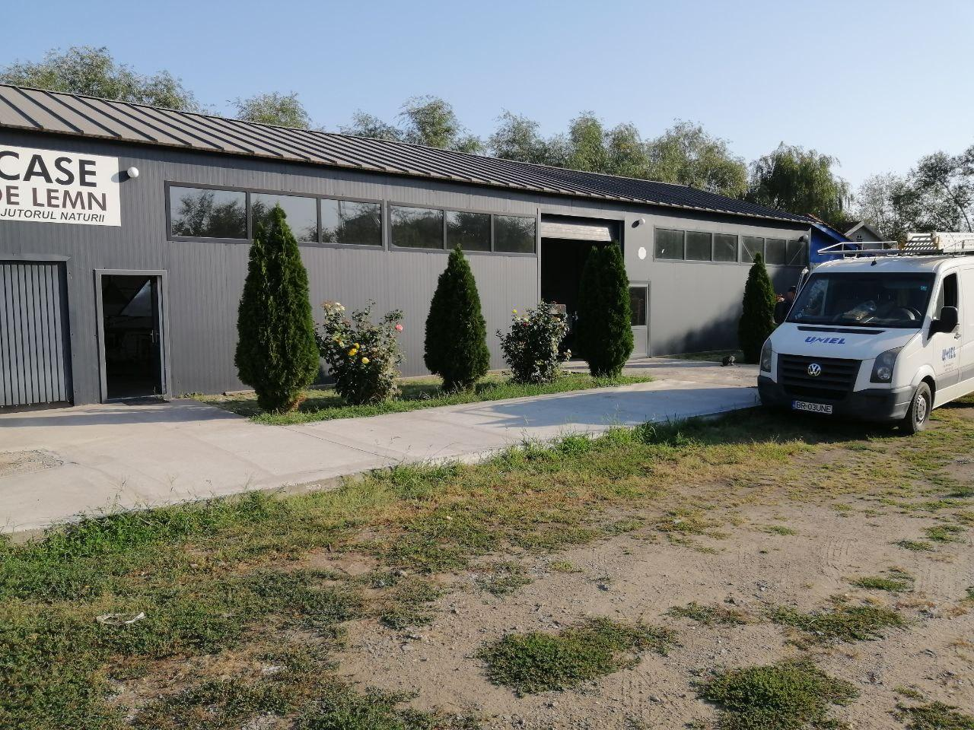

**В** **июле 2022 года** производство планирует наперед проблемы и закупает дрова на 2 месячный запас для работы в связи с войной в стране.

В **августе 2022 года направление Известняк:** внедряет на производстве дробилку и пересев , в результате нет проблем с накоплением отдельных фракций , и теперь нет необходимости накапливать склады.  На производстве в Каменец- Подольском внедрен новый технологический процесс, для уменьшения накопления фракции 1-3 путем пересева (повторная переработка фракции 1-3 в 0-1). Это позволило оптимизировать производственный процесс, уменьшив накопление фракции 1-3 и улучшив управление запасами готовой продукции.  
  
**В августе 2022 года** состоялся запуск консалтинговой академии ВБА- ВАША БИЗНЕС АКАДЕМИЯ.  
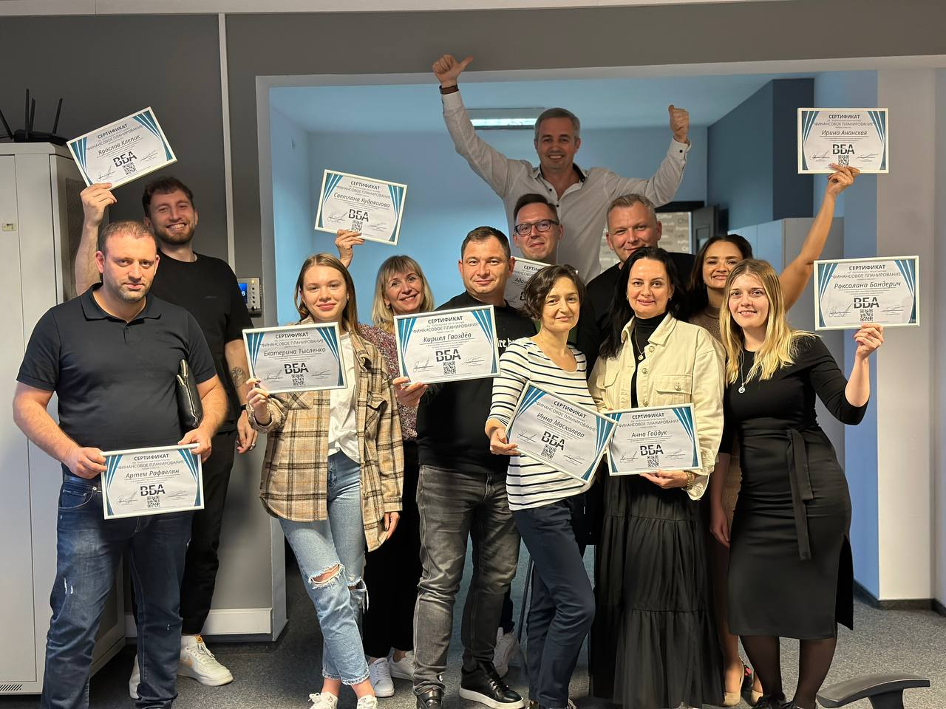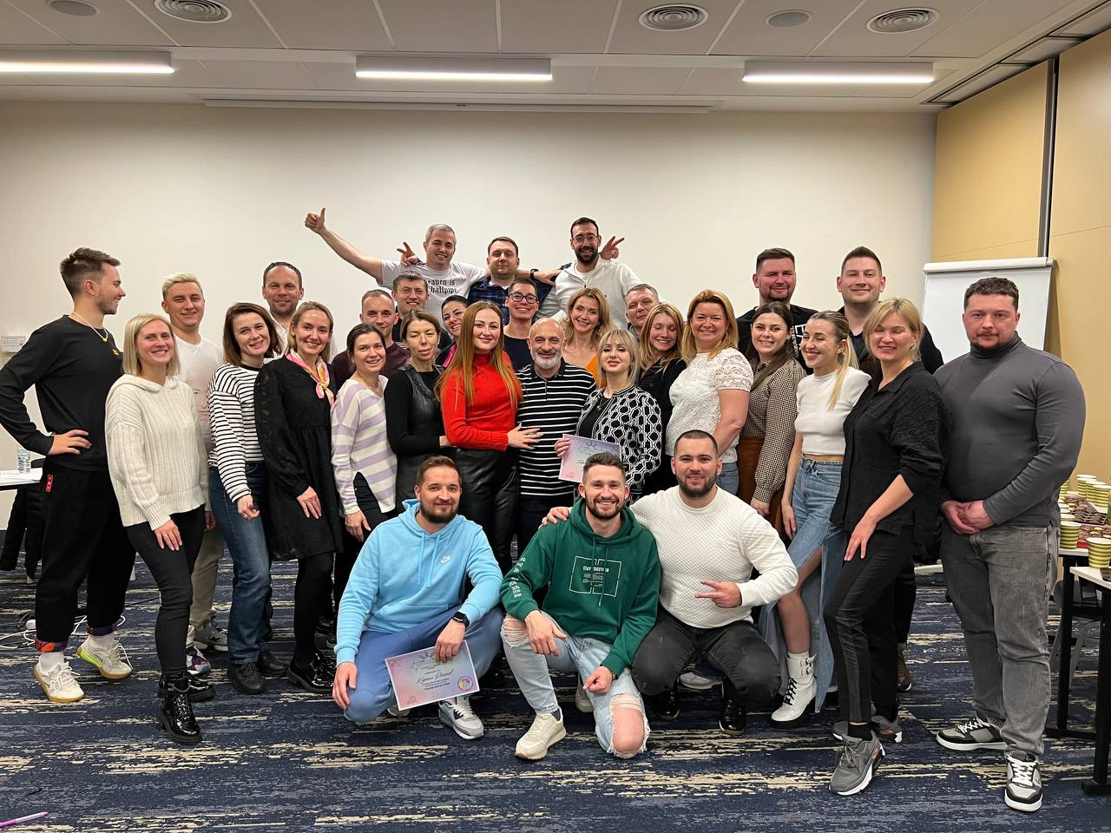

**14 сентября 2022 года** состоялось официальное **открытие нашего второго производства направления Биг-Беги** Торговой группы ВБА в Румынии, г. Брэила ( на 10 швейных машинок , расчетная мощность 30 тыс бегов в месяц ) Открытие производства дало возможность нашим украинцам, которые находятся вдали от дома, получить работу и доход в украинской компании за границей. Украинцы, которые выехали так же не лишились работы и продолжают работать удаленно.

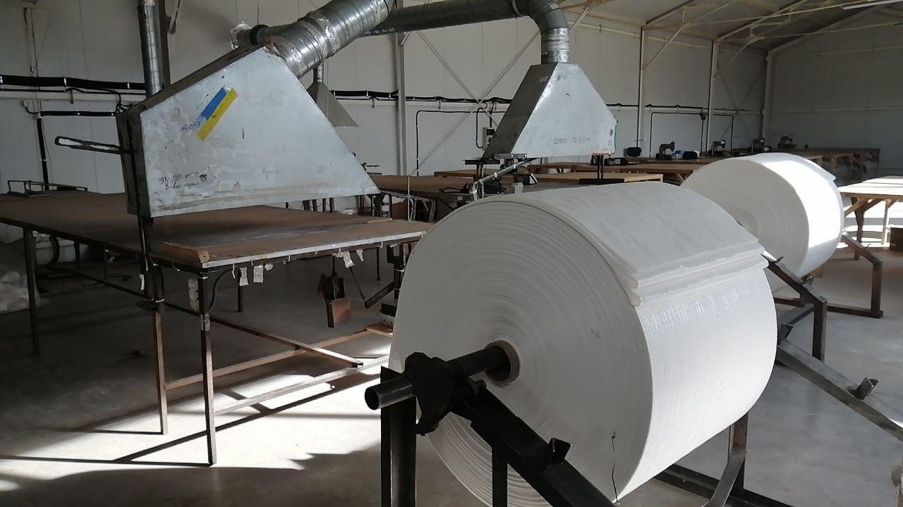

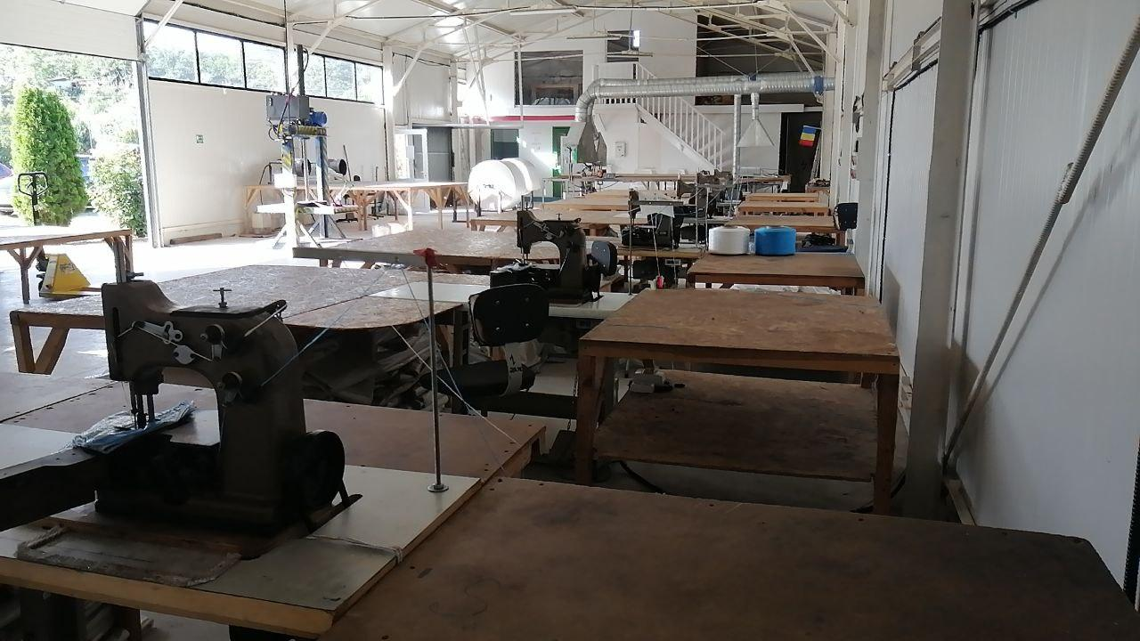

**На сентябрь 2022 год направление Известняк:** мы обеспечиваем продукцией крупнейших покупателей в Украине. Рабочие места наших сотрудников сохранены с начала войны и они обеспечены работой

**Ноябрь 2022 год направление Биг-Беги** для бесперебойной работы мы покупаем генератор на производство биг бегов в Каменском,, чтобы наши сотрудники могли работать в тепле и со светом. Также приобрели большой контейнер для воды, чтобы обеспечить производство водоснабжением.

Поэтому даже в экстренных ситуациях мы будем работать и снабжать продукцией наших клиентов.  
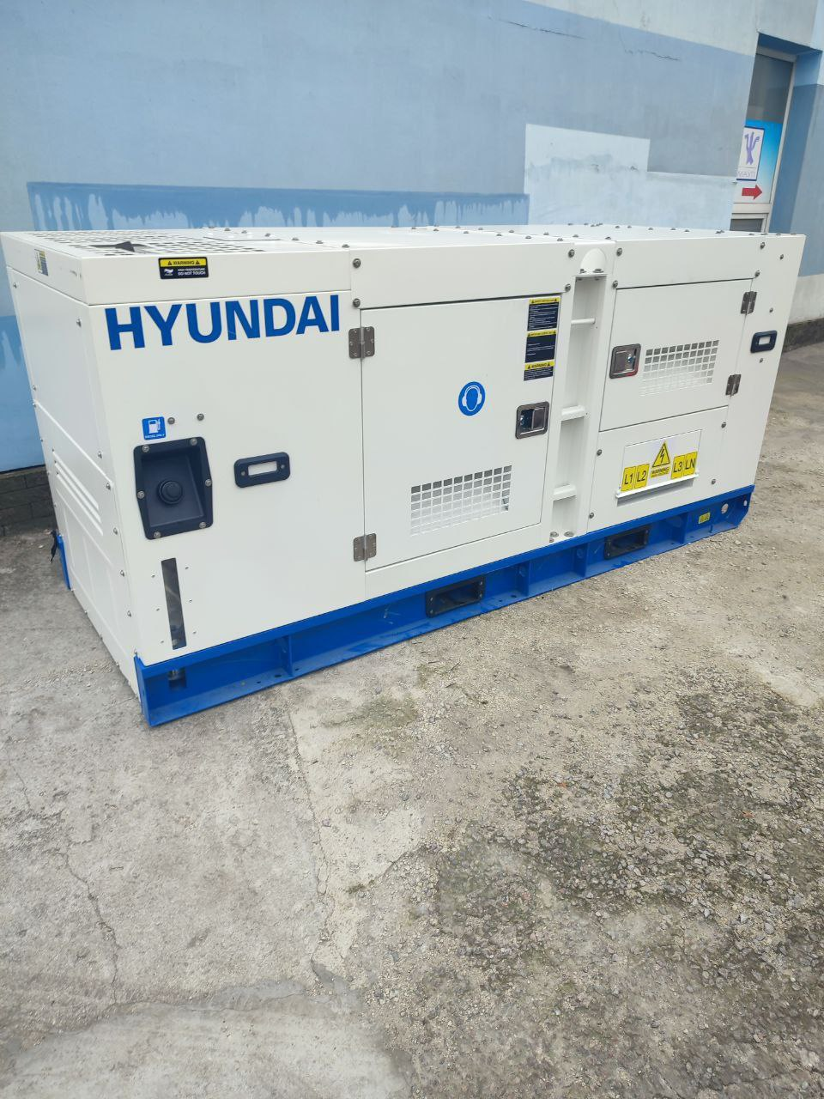

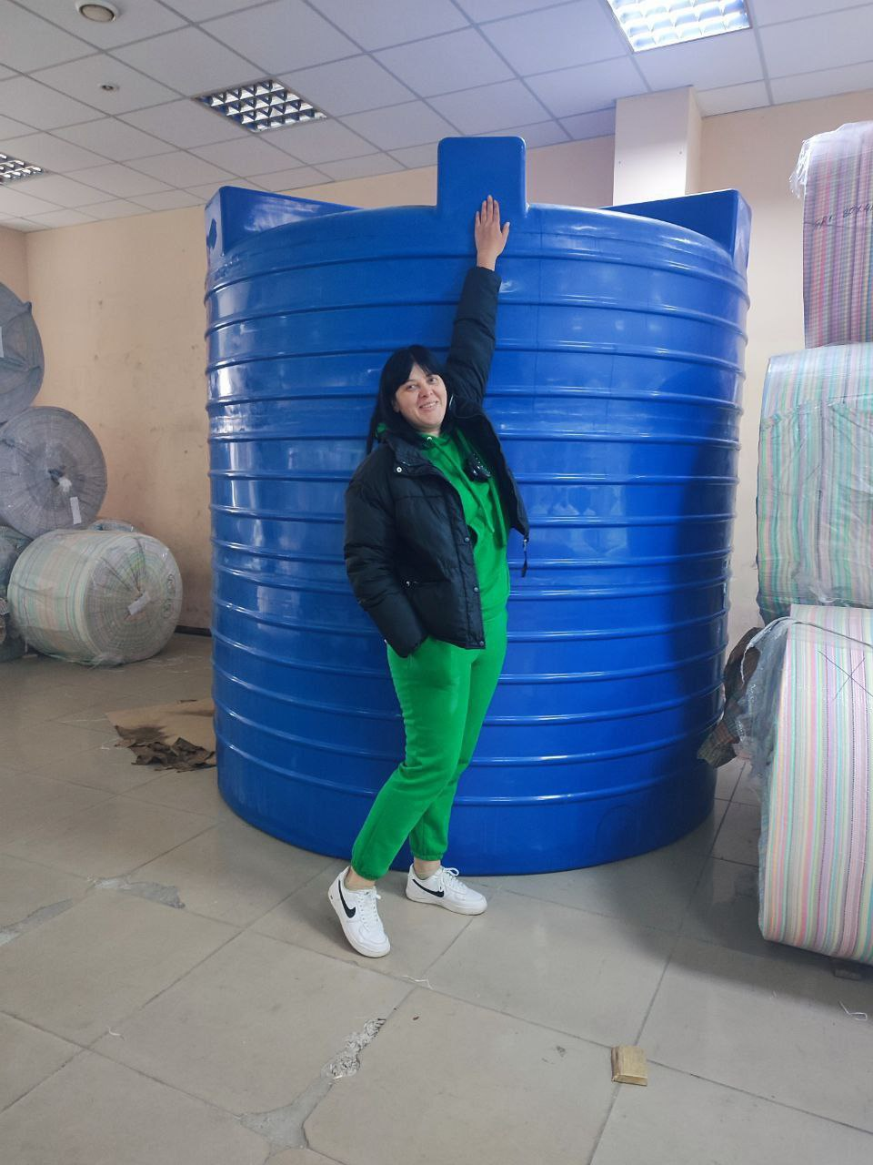

**В ноябре 2022 компания Известняки** подготовилась к возможным локдаунам, связанным с войной, обеспечив производство в Каменец-Подольском дизель-генератором на 400 МВт и оснастив персонал всем необходимым для непрерывной работы.

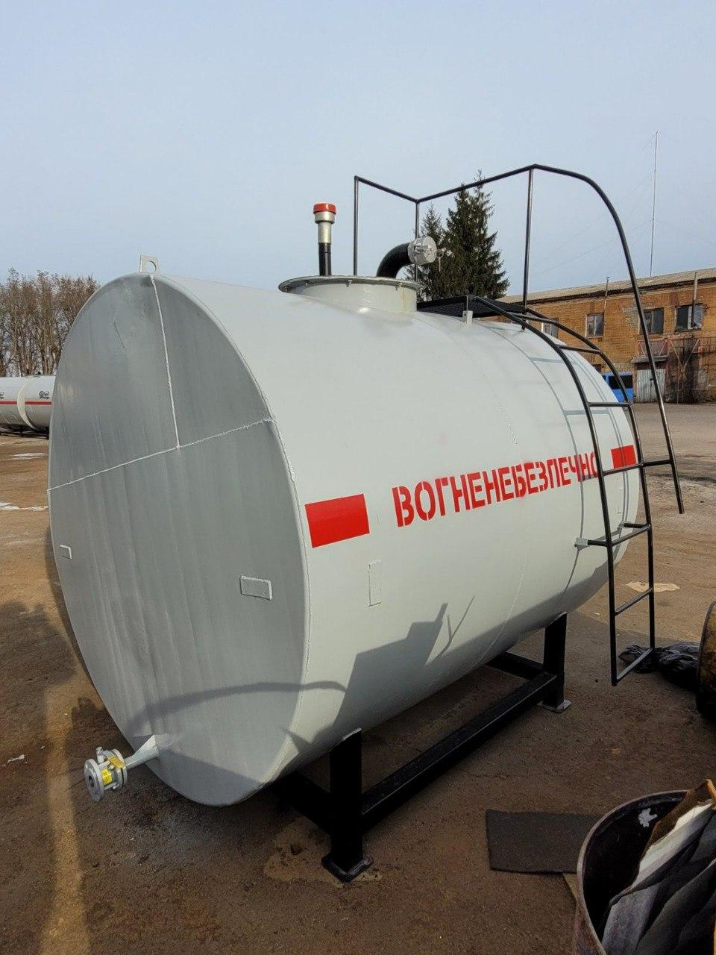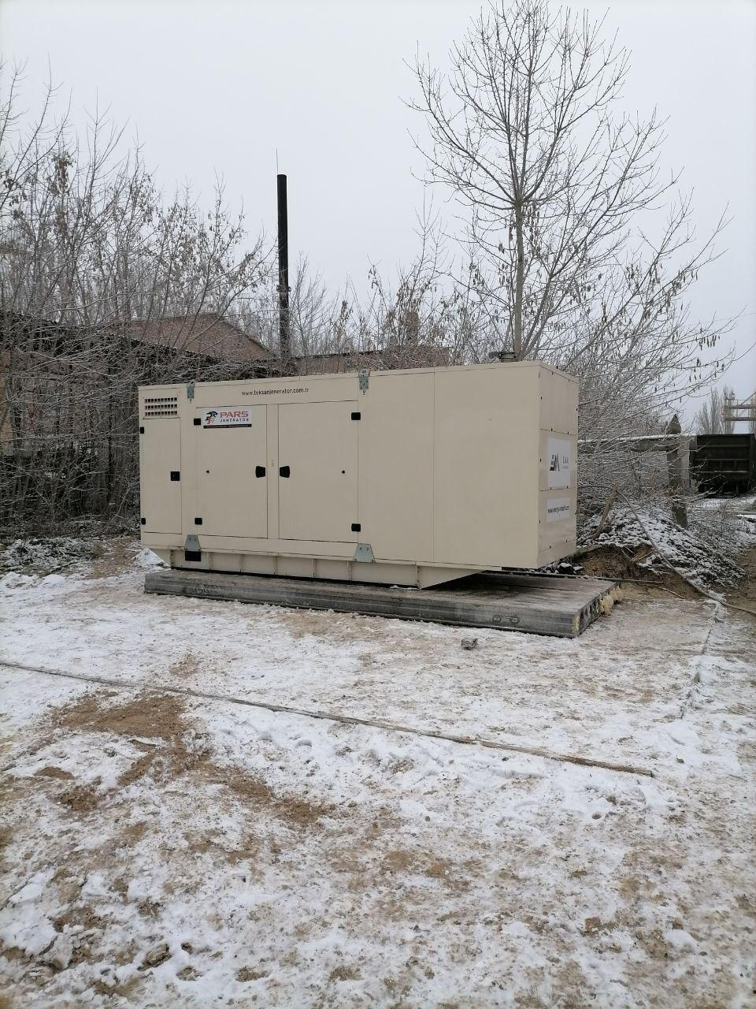

**Достижения компании за 2023 год:**

**2023 году компания Биг-Беги** компания столкнулась с серьезным кризисом, вызванным закрытием европейских рынков сбыта для наших аграриев **в мае 2023 года** происходит спад украинского рынка и соответственно сокращается количество заказов. Несмотря на это, компания смогла адаптироваться, успешно преодолев спад и возобновив работу в **августе-сентябре 2023 года.  
  
В июне 2023 компания Известняк** успешно запустила проект по продаже МП для бетонщиков, новое направление в своей деятельности. Первая продажа осуществлена компании "Обербетон", что стало значительным шагом для Известняков в развитии сотрудничества на строительном рынке.

**30 июня 2023 компания Биг-Беги** осуществила первую поставку полипропиленовых контейнеров из Индии.

В 2023г Компания Биг-Беги впервые в своей истории заключила контракт на поставку продукции с контрагентом Румынии, (**в июле** - с компанией AZOCHIM SRL) и с контрагентом Швейцарии (**в сентябре** - с компанией Sunfert S.A.), тем самым, увеличив международное присутствие компании на рынке поставок полипропиленовой продукции. К декабрю месяцу компания поставляла 80% всей ткани для производства биг бегов из Индии, тем самым снизив цену закупки основного сырья на 15%.

**С августа 2023 года европейский отдел продаж** **компании Биг-Беги** начинает ежемесячно приносить заказы от европейских покупателей на регулярной основе и в ноябре компания расширяет отдел региональным менеджером в Румынии и теперь он состоит из регионального менеджера по Молдове, странам Прибалтики (Латвия, Литва и Эстония), регионального менеджера в Румынии, представителя в Польше, Франции и Германии.   
За 4 месяца менеджеры провели встречи с 41 клиентом из Румынии, Польши, Молдовы, Латвии, Литвы.

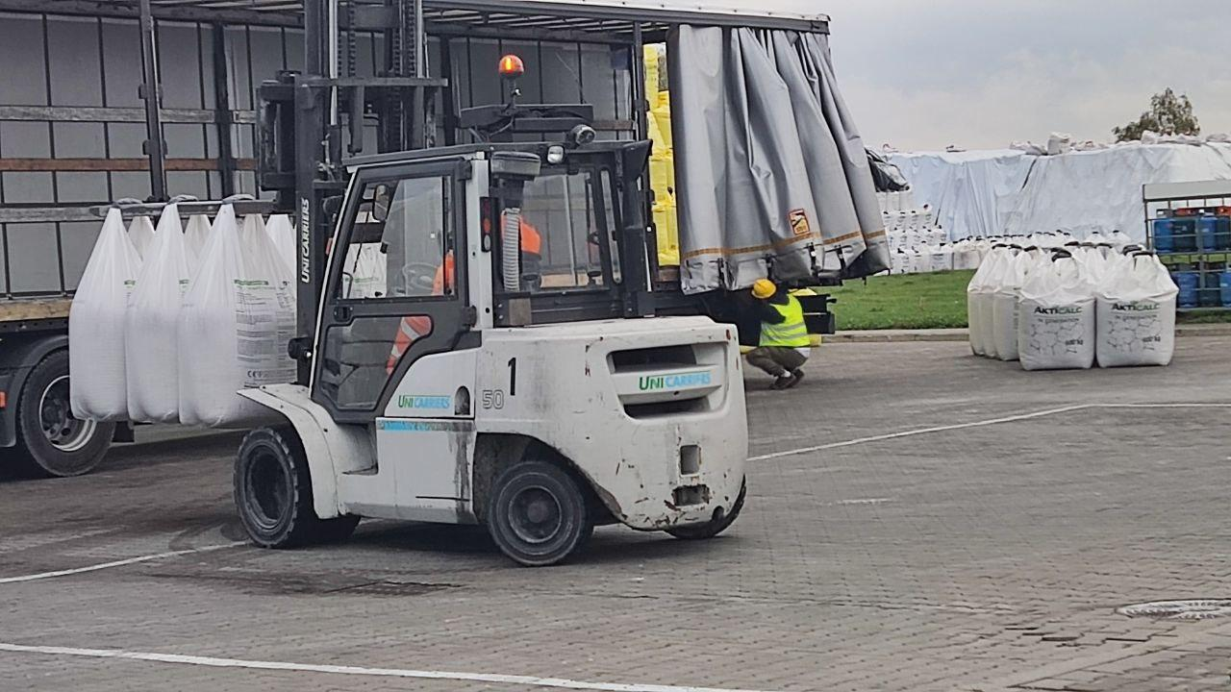

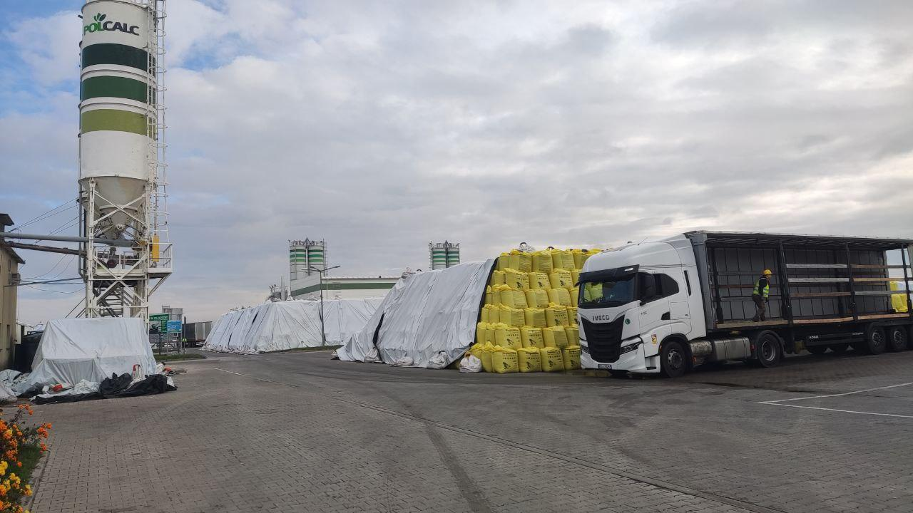

**В сентябре 2023 в компании Известняки** начат проект строительства третьей линии производства МП, что увеличит мощность до 25000 тонн, подтверждая лидерство компании на рынке.

**В октябре 2023 компанию Биг-Беги** ждал очередной спад рынка, связанный с забастовкой словацких и польских фермеров на границах с Украиной - они заблокировали на несколько месяцев границы с Украиной, что привело к тому, что наши клиенты не могли вывозить свою продукцию. Также как и предыдущий кризис компания смогла его пережить и по итогу 2023 года сделать оборот и прибыль больше, чем до войны.

**В ноябре 2023 компания Биг-Беги** продали первую партию биг-бегов на Амазон во Франции.

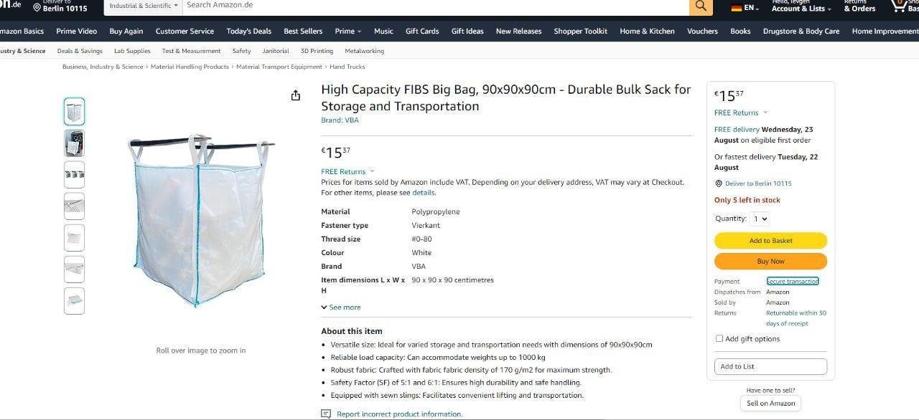

**24 ноября 2023 года** **Компания ВБА** приняла участие в церемонии награждения премии HR PRO AWARDS и доказала свое лидерство в области управления человеческими ресурсами, достигнув финала престижной премии с проектом "Какое лето без кабриолета". Этот проект, направленный на мотивацию и вознаграждение сотрудников. Достигнув финала и соревнуясь с такой крупной корпорацией, как Империал Тобако, Компания ВБА продемонстрировала свою компетентность и инновационность в области HR.

Хотя Компания ВБА не выиграла главный приз, статус финалиста подчеркивает наш инновационный подход и приверженность к развитию талантов, что делает компанию одной из лидеров в HR-сфере в Украине.  
Участие в премии HR PRO AWARDS позволило Компании ВБА выделиться среди других крупных участников, таких как Кернел, Сингента, Кока-Кола, ПепсиКо, Киевстар, Новая почта, Софтсерв, Юск, Комфи, Метинвест, Интеллиас, БРСМ НЕФТЬ, ФОРБС и многих других.  


**В ноябре 2023 года** **компания Биг-Беги** принимает сложное решение - закрыть производство в Румынии и все европейские заказы отшивать в Украине на производстве в Каменском. Данное решение было тяжелым для компании, но абсолютно правильным для возможности дальнейшего развития компании в том числе и в Европе. **4 декабря 2023** было закрыто производство производство биг-бегов в Браиле Румыния. Все силы направлены на увеличение объемов продаж в Европе, чтобы запустить производство уже с полной загрузкой под Европейские заказы.   
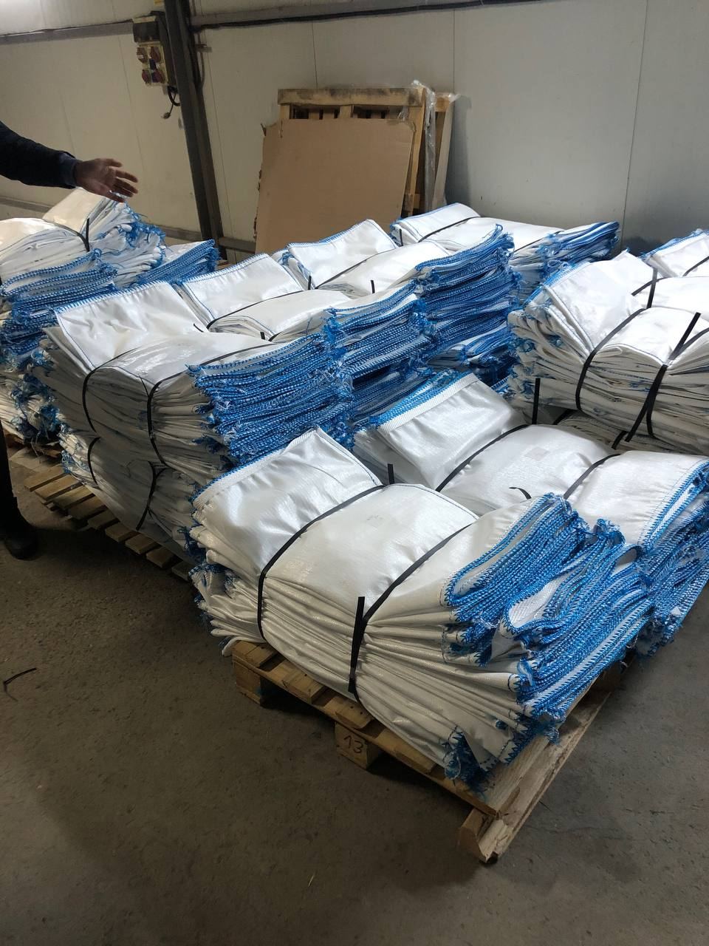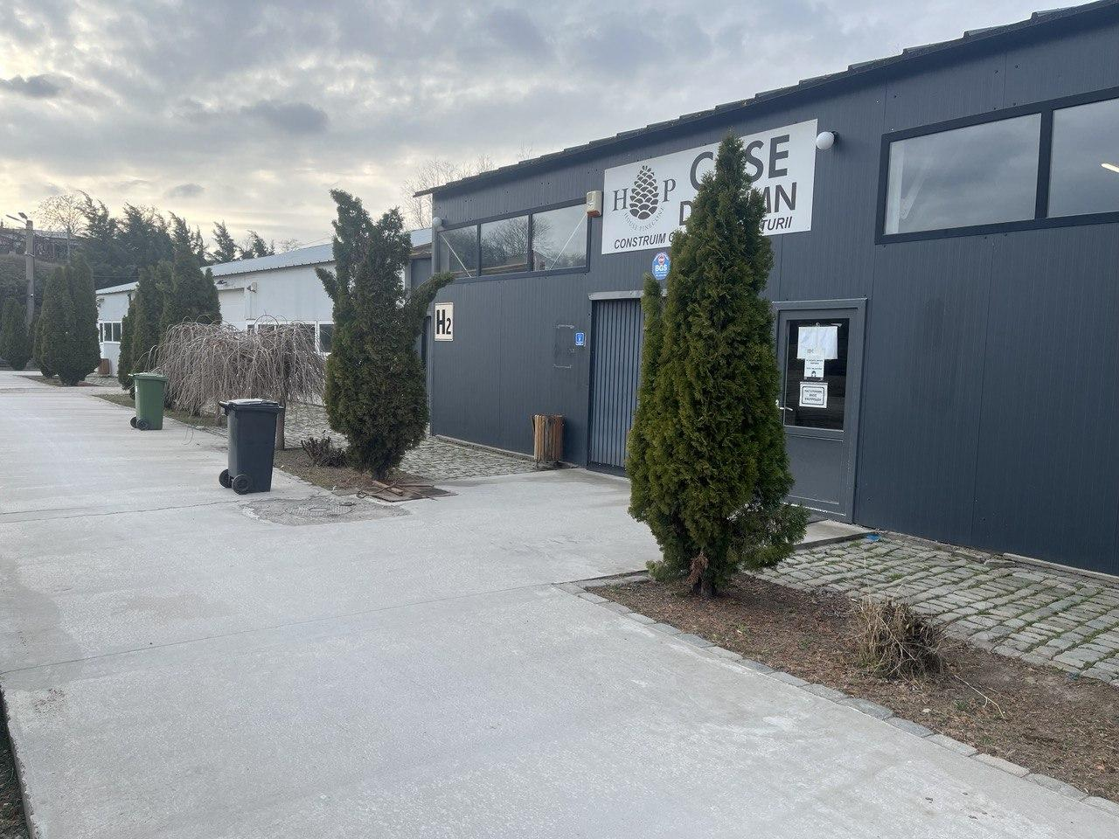  
  
**В декабре 2023 в компании Известняк** начат капитальный ремонт на производстве Линии Л1, основных узлов

Первая деталь- Сушильный барабан уже на прибыла на производство для замены и установки.

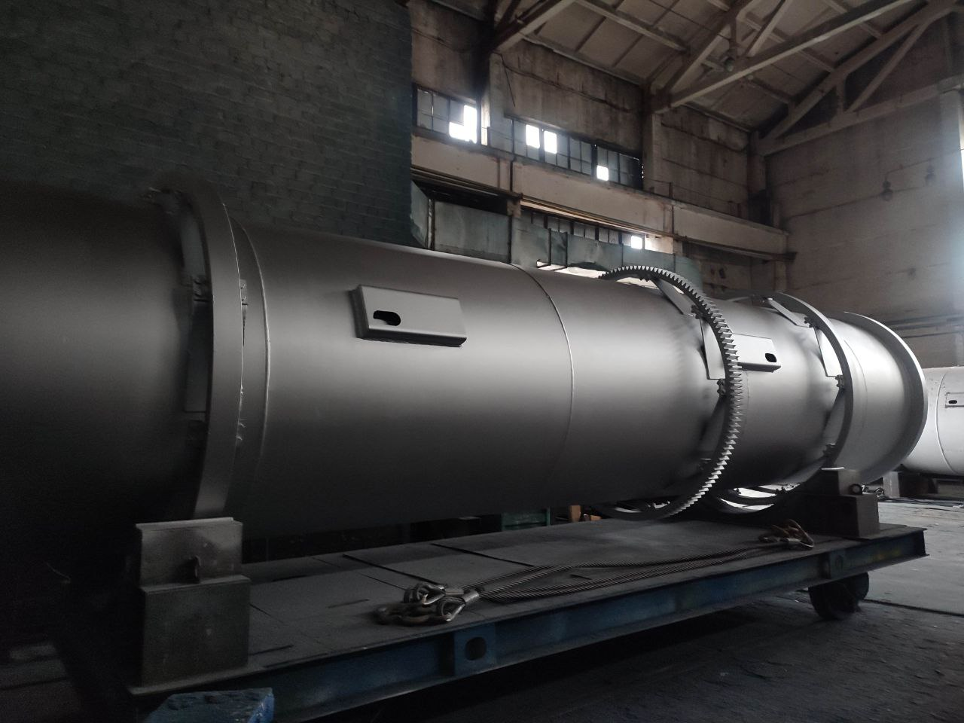

**В 2023 в компании Известняки** продажи известняка и МП обогнали 2022 год и сравнялись с довоенным 2021 годом, как следствие производство известняка вышло на довоенный уровень 2021 года и в 2023 году составило 137000 тонн.

**В результате, взглянув назад на все трудности, я понимаю как наша команда превратила каждую сложность в возможность, а каждое испытание – в ступень к росту. Мы научились преодолевать преграды, объединяться в моменты вызова и видеть в каждой трудности не просто проблему, а вызов, которому мы смогли смело ответить. Эта история – не просто отчет о наших достижениях, но и иллюстрация того, как наша замечательная команда с легкостью справляется с трудностями, продвигаясь вперёд и воплощая все наши идеи в жизнь. Наш путь не всегда был гладким, но именно в этих трудностях мы нашли силу и желание справляться с ними. Пусть эта история будет напоминанием, что единство, решимость и творческий подход - это и есть ключ к преодолению любых вызовов. Впереди – еще много путей, но с опытом за плечами и светлым взглядом в будущее, мы готовы создавать историю успеха, вдохновляя других своим примером.**

Владелец Торговой Группы «ВБА»,

Мороз Геннадий